НАО «Евразийский национальный университет имени Л.Н. Гумилева»

УДК378.147:004 На правах рукописи

**ЖУМАГУЛОВА САУЛЕ КОМЕККЫЗЫ**

**Теоретико-практические основы подготовки обучающихся по выполнению параллельных вычислений в базах данных**

8D01511 – Информатика

Диссертация на соискание степени

доктора философии (PhD)

Научный консультант

доктор педагогических наук,

профессор

Серік М.

Зарубежный научный консультант

доктор технических наук,

профессор,

Копыльцов А.А.

(Санкт-Петербург)

Республика Казахстан

Астана, 2024

**СОДЕРЖАНИЕ**

|  |  |
| --- | --- |
| **НОРМАТИВНЫЕ ССЫЛКИ**…………………………………….………. | 4 |
| **ОПРЕДЕЛЕНИЯ**…………………………………………………..……….. | 5 |
| **ОБОЗНАЧЕНИЯ И СОКРАЩЕНИЯ**………………………..………….. | 6 |
| **ВВЕДЕНИЕ**…………………………………………………………………. | 7 |
| **1 ТЕОРЕТИЧЕСКИЕ ОСНОВЫ ПОДГОТОВКИ ОБУЧАЮЩИХСЯ ВЫСШИХ УЧЕБНЫХ ЗАВЕДЕНИЙ ПО ВЫПОЛНЕНИЮ ПАРАЛЛЕЛЬНЫХ ВЫЧИСЛЕНИЙ В БАЗАХ ДАННЫХ**........................................................................................................ | 18 |
| 1.1 Состояние обучения параллельным вычислениям в базах данных в высших учебных заведениях......................................................................... | 18 |
| 1.2 Обоснование аппаратно-программного обеспечения выполнения параллельных вычислений в базах данных............................  1.3 Модель теоретических и практических основ подготовки обучающихся по выполнению параллельных вычислений в базах данных.............................................................................................................. | 30  48 |
| Выводы по 1-му разделу………………………………………………….... | 69 |
| **2 ПРАКТИЧЕСКИЕ ОСНОВЫ ПОДГОТОВКИ ОБУЧАЮЩИХСЯ ВЫСШИХ УЧЕБНЫХ ЗАВЕДЕНИЙ ПО ВЫПОЛНЕНИЮ ПАРАЛЛЕЛЬНЫХ ВЫЧИСЛЕНИЙ В БАЗАХ ДАННЫХ**………………………………………………………………...… | 72 |
| 2.1 Учебно-методическое обеспечение подготовки обучающихся высших учебных заведений повыполнению параллельных вычислений в базах данных……………………………………………………………… | 72 |
| 2.2 Методы создания системы обучения к выполнению параллельных вычислений в базах данных обучающихся высших учебных заведений.........................................................................................................  2.3 Образовательный портал модуля «Параллельные вычисления в базах данных» для обучающихся высших учебных заведений................. | 78  102 |
| Выводы по 2-му разделу………………………………………………….... | 105 |
| **3ОПЫТНО-ЭКСПЕРИМЕНТАЛЬНЫЕ РАБОТЫ ПОДГОТОВКИ ОБУЧАЮЩИХСЯ ВЫСШИХ УЧЕБНЫХ ЗАВЕДЕНИЙ ПО ВЫПОЛНЕНИЮ ПАРАЛЛЕЛЬНЫХ ВЫЧИСЛЕНИЙ В БАЗАХ ДАННЫХ**………………………………………….…………………….…. | 106 |
| 3.1 Этапы проведения опытно-экспериментальной работы подготовки обучающихся высших учебных заведений по выполнению параллельных вычислений в базах данных…………………….………… | 106 |
| 3.2 Показатели и критерии подготовки обучающихся высших учебных заведений по выполнению параллельных вычислений в базах данных...  3.3 Результаты эксперимента и эффективность исследований подготовки обучающихся по выполнениюпараллельных вычислений в базах данных.................................................................................................. | 109  116 |
| Выводы по 3-му разделу………………………………………...…………. | 127 |
| **ЗАКЛЮЧЕНИЕ**………………………………………………………….. | 129 |
| **СПИСОК ИСПОЛЬЗОВАННЫХ ИСТОЧНИКОВ**…………………. | 132 |
| **ПРИЛОЖЕНИЕ А** – Акт внедрения……………………………..…….… | 143 |
| **ПРИЛОЖЕНИЕ Б** – Справка…………………………………….……..... | 144 |
| **ПРИЛОЖЕНИЕ В** – Авторские свидетельства …………………...……. | 145 |

**НОРМАТИВНЫЕ ССЫЛКИ**

В настоящей диссертации использованы ссылки на следующие стандарты:

[Закон Республики Казахстан. Об образовании](https://adilet.zan.kz/rus/docs/Z070000319_): принят 27 июля 2007 года, №319-III (с изменениями и дополнениями по состоянию на 11.01.2020).

[Закон Республики Казахстан. О статусе педагога](https://adilet.zan.kz/rus/docs/Z1900000293): принят 27 декабря 2019 года, № 293-VІ.

[Постановление Правительства Республики Казахстан. Об утверждении национального проекта "Качественное образование "Образованная нация"](https://adilet.zan.kz/rus/docs/P2100000726): утв. 12 октября 2021 года, №726.

[Приказ Министра образования и науки Республики Казахстан. Об утверждении Правил организации учебного процесса по кредитной технологии обучения: утв](https://adilet.zan.kz/rus/docs/V1100006976).20 апреля 2011 года, №152.

[Приказ Министра образования и науки Республики Казахстан. Об утверждении требований к структуре и содержанию учебников для организаций среднего образования и учебно-методических комплексов для дошкольных организаций, организаций среднего образования:](https://adilet.zan.kz/rus/docs/V2200027415)утв.5 апреля 2022 года, №132.

Приказ Министра науки и высшего образования Республики Казахстан. [Об утверждении государственных общеобязательных стандартов высшего и послевузовского образования](https://adilet.zan.kz/rus/docs/V2200028916): утв. 20 июля 2022 года, №2.

Правила организации и осуществления учебно-методической работы: утв.Приказом Министра образования и науки от 29 ноября 2007 года, №58.

Приказ Министра образования и науки Республики Казахстан. Об утверждении Правил организации работы по подготовке, экспертизе и изданию учебников, учебно-методических комплексов и пособий: утв.5 июля 2008 года, №325.

**ОПРЕДЕЛЕНИЯ**

В настоящей диссертации применяют следующие термины с соответствующими определениями:

**База данных** – совокупность структурированных данных, хранимых в компьютерной системе

**Система управления базами данных** – набор программно-языковых средств, предназначенный для создания и управления базы данных

**Технология клиент-сервер** – вычислительная архитектура, где сетевая нагрузка распределена между серверами и клиентами

**Облачный хостинг** – тип [веб-хостинга](https://hoster.ru/virtual-host), который применяет разные серверыв целях максимального увеличения времени функционирования

**Индекс** – объект базы данных, используемый для повышения производительности поиска данных

**Транзакция** – группа логически последовательных операций сбазойданных

**DBA-администратор** – лицо, ответственное за определение требований к базе данных, а также разработку, реализацию и эффективное применение, в том числе управление учётными записями пользователей базы данных и защиту данных

**Квантовый компьютер** – вычислительное устройство, применяемое явления квантовой механики в целях передачи и обработки данных.

**IBM Quantum Lab** – облачный сервис, предназначенный для удаленной работы с квантовыми компьютерами компании ІВМ.

**Qiskit** – исходный код языка написания программ Python, используемый при классическом и квантовом программировании.

**Параллельные вычисления** – совокупность взаимодействующих вычислительных процессов, работающих параллельно.

**ОБОЗНАЧЕНИЯ И СОКРАЩЕНИЯ**

|  |  |
| --- | --- |
| AI  API  CSS | – Artificial Intelligence  – Application Programming Interface  – Cascading Style Sheets |
| DB  DBA | – Database  – Database administrator |
| DbaaS  HTML  HTTPS | – Database as a Service  – Hyper Text Markup Language  – Hyper Text Transfer Protocol Secure |
| IEEE | – Institute of Electrical and Electronics Engineers |
| IBM  IDE | – International Business Machines  – Integrated Development Environment |
| IP | – Internet Protocol |
| IT | – Information Technology |
| MPI | – Message Passing Interface |
| NSF | – [National Science Foundation](https://www.nsf.gov/) |
| OpenCL  PDQ  РНР  QBE | – Open Computing language  – Parallel Data Query  – Personal Home Page Tools  – QuerybyExample |
| QC  REST API | – Quantum computer  – Representational State Transfer Application programming interface |
| SSL  SQL  TCP/IP | – SecuredSocketsLayer  – StructuredQueryLanguage  – Transmission Control Protocol/ Internet Protocol |
| URL  ИКТ  ИС | – UniformResourceLocator  – Информационно-коммуникационные технологии  – Информационная система |
| КарУ | – Карагандинский университет |
| КарТУ | – Карагандинский технический университет |
| ЛВС | – Локальная вычислительная сеть |
| ООП | – Объектно-ориентированное программирование |
| ОП | – Образовательная программа |
| ПК | – Персональный компьютер |
| ПО | – Программное обеспечение |
| РК | – Республика Казахстан |
| УМК | – Учебно-методический комплекс |
| ЦОР | – Цифровые образовательные ресурсы |

**ВВЕДЕНИЕ**

**Актуальность исследования.** В настоящее время основной целью системы образования является создание соответствующих условий для профессионального совершенствования на основе достижений науки и образования, цифровизация образования, внедрение новых технологий обучения, выход в международные глобальные коммуникационные сети. Для формирования качественной системы образования во всех сферах образования в Республике Казахстан (РК) необходимо внедрение современных учебно-методических программ.Согласно Закону «Об образовании», введенным в соответствии с приказом Республики Казахстан от 27 июля 2007 года №317, рассматриваются такие важные вопросы, как «развитие каждого обучающегося в соответствии с его индивидуальными способностями, а также развитие его способностей, талантов». Для этого необходимы высококвалифицированные специалисты, в совершенстве владеющие информационно-технологическими технологиями, профессионально адаптированные к модернизации системы образования [1]. Целью нашего исследования является выявление и практическая реализация теоретических основ подготовки обучающихсяпо выполнению параллельных вычислений в базах данных, связанных с информационно-коммуникационными технологиями в вузе, что является основой подготовки современного, конкурентоспособного будущего специалиста.

Содержание диссертации и ее реализация выполняется в рамках грантового финансирования проекта (грант № AP19677348) Комитетом науки Министерства высшего образования Республики Казахстан «Создание информационного образовательного портала для совершенствования подготовки учителей информатики на основе машинного обучения направления искусственного интеллекта в условиях глобализации образования».

Развитие отечественных цифровых технологий зависит от ряда факторов, включая рост значимости информационно-коммуникационных услуг на мировом рынке и поддержку отечественных организаций, осуществляющих реализацию и экспорт информационных услуг. Правительство Республики Казахстан является активным участником процесса укрепления конкурентоспособности информационной индустрии Республики Казахстан, рассматривая его как одно из ключевых направлений государственной политики.

На современном этапе развития Республики Казахстан особое внимание уделяется подготовке высококвалифицированных специалистов в различных областях. Успех выпускников во многом зависит не только от уровня их образования, но и от соответствия их квалификации потребностям общества. Поэтому структура образования в вузах должна быть ориентирована на прогнозы будущих потребностей и запросы рынка труда, особенно в условиях современного общества.

Таким образом, информационные технологии в образовании рассматриваются как важная часть педагогической деятельности, направленная на системное и осознанное обучение и усвоение знаний с использованием средств информационно-коммуникационных технологий.

Вопросы применения информационных технологий в образованиибыли исследованы такими следующими учеными-педагогами, как: Захарова И.Г. [2], Киселев Г.М. [3], Кочкорова Г.Д., Ирматова Д.Б. [4], Красильникова В.А. [5], Бочкарева А.И. [6], Елтунова И.Б., Нестеров А.С. [7], Минцаев М.Ш.. Также данные аспекты рассмотрены в трудах ученых-педагогов Алисултанова Э.Д., Усамов И.Р.[8], Коротеев М.В.[9], Филимонова Е.В.[10], Карлова М.Ю. [11] и др.

Теоретические и прикладные вопросы цифровизации профессиональной подготовки были раскрыты в работах авторов Егорова В.В. [12], Ержанова Н.Т., Шегай И.Н.[13], Имангалиева А., Сисенгалиевой Г. [14], Нургужина М.Р. [15], Нурмагамбетова С.Б. [16], Шкутиной Л.А. [17] и др.

Исследованием вопросов использования компьютерных технологий в образовательном процессе занимались Гаевская Е.Г. [18], Лебедева М.Б. [19], Давыдова И.П., Лебедева М.Б., Мылова И.Б. [20]; из отечественных ученых таких педагоги как Дузбаева Р.М. [21], Караев Ж.А. [22], Абдиахметова З.М., М.А. Жумартов, Н.С. Баймулдина [23] и др.

Имеются исследовательские работы ученых, внедривших новаторские идеи в области информационно-коммуникационных технологий Республики Казахстан, в частности, по внедрению параллельных вычислений в учебный процесс образовательных учреждений Серік М., Бакиев М.Н., Зулпыхар Ж.Е., Шындалиев Н.Т. [24], Карелхан Н. [25]; по совершенствованию методики обучения основам информационной безопасности Казимова Д.А. [26]; по формированию профессиональных компетенций по использованию информационных компьютерных технологий будущими учителями информатики Косыбаева У.А., Кервенев К.Е., Шегирова Д.К. [27], Наби Ы. [28]; по подготовке к применению информационных технологий в профессиональной деятельности авторов Давлетова А.Х. [29], Касымова А.Х. [30], Абильдинова Г.М. [31]; Нурбекова Ж.К. [32]; по готовности обучающихся информационных специальностей к работе с сетевыми технологиями автор Спирина Е.А. [33]; по теоретическим и методическим основам модели формирования студенческого контингента Балыкбаев Т.О. [34]; по обновлению содержания образования специалистов по информационно-коммуникационным технологиям Дамекова С.К. [35], Мукашева М.У., Паевская Е.В.[36]; по созданию системы программно-технических средств компьютеров и систем Баенова Г.М., Жумадиллаева А.К. [37]; поактивизации познавательной деятельности обучающихся в использовании современных компьютерных технологий Караев Ж.А. [38]; по совершенствованию преподавания дисциплины информатики в общеобразовательных школах Республики  Казахстан Кариев С.К. [39], Тажигулова А.И., Артыкбаева Е.В., Арыстанова А.Ж. [40]; Керимбаев Н.Н. [41]; по научно-теоретическим основам развития информатизации в образовании Зулпыхар Ж.Е. [42], Шындалиев Н.Т. [43], Курмангалиева Н.А. [44]; по технологиям внедрения в учебный процесс распределенных данных Копыльцов А.В., Копыльцов А.А. [45], Катунцов Е.В., Култан Я., Маховиков А.Б. [46], Серік М., Нурбекова Г.Ф., Мухамбетова М.М., Зулпыхар Ж.Е. [47], Ерланова Г.Ж. [48].

Вопросами организации параллельных вычислений из зарубежных ученых занимались ZhangQ., LiS., XuJ. [49], Воеводин В., Воеводин Вл. [50], Демьянович Ю.К., Иванцова О.Н. [51], Соснин В.В., Балакшин П.В. [52], Крайсман Н.В., Фушель Д.Д. [53], ПоначугинА.В. [54], из отечественных ученых – Серік М. [55], Карелхан Н. [56]и др.

Вопросы проектирования, разработки и использованиябаз данных освещали в своих научных трудах следующие ученые Когаловский М.Р. [57], Исламова М.А. [58], КовырзинаТ.Ф., Никифоров О.Ю. [59], Козлов С.В. [60], Никифорова Т.А. [61], Софронова Н.В. [62], Бидайбеков Е.Ы., КамаловаГ.Б. [63], Васильчикова Т.О. [64], Григорьев С.Г., Гриншкун В.В., Макаров С.И. [65]и др.

Вместе с тем, в современных исследованиях проблематика подготовки обучающихся к использованию параллельных вычислений в процессах построения, оптимизации, конфигурации и администрирования баз данных в педагогическом аспекте рассматривается очень редко. Это преимущественно связано с тем, что быстрое развитие технологий программирования и технической серверной базы, а также повышение вычислительной мощности компьютеров привели к тому, что в большинстве случаев реальное обучение специалистов проводится непосредственно на рабочем месте в ходе решения реальных задач.

При этом кажется возможным выделить длинный ряд технологий и уже разработанных и проверенных практикой подходов к применению параллельных вычислений к базах данных, которые могут быть использованы в качестве основы для ранней практической и теоретической подготовки специалистов IT-профиля. Такая подготовка позволит значительно сократить срок вхождения будущего специалиста в процесс решения реальных коммерческих задач и обеспечит повышение эффективности работы IT-компаний.

Применение параллельных вычислений является общепринятым подходом к решению основных задач реализации современных парадигм построения и функционирования баз данных. Их реализация предполагает,в том числе, использование многоядерных процессоров, поддерживающих выполнение нескольких нитей вычислений одновременно. Это дает возможность решать вопросы распараллеливания обработки запросов, ранжирования уровня доступа к различным областям базы данных, обеспечения функционирования протоколов безопасности, ускорения доступа к данным из физических отличающихся адресов, распределять нагрузку на различные серверы базы данных и т.д.

Анализ теоретико-методологической литературы по развитию информационного общества и подготовки обучающихся информационных специальностей по базам данных позволил выявить существующие недостатки. Они заключаются в том, что содержание учебных курсов, рассматривающие вопросы проектирования и функционирования баз данных, не отвечает современным требованиям информационного общества, оно фрагментарно и не охватывает весь требуемый круг вопросов. Как результат, обучающиеся IT-профиля не получают комплексной подготовки по базам данных. При условии формирования требуемых компетенций по работе с параллельными вычислениями в базах данных выпускники образовательных программ IT-направления могли бы выполнять функциональные обязанности разработчика или архитектора базы данных, а также DBA-администратора в компаниях.

Сегодня мир предъявляет множество вызовов, обращенных к параллельным вычислениям. Данные вызовы содержат геоинформационные системы (GIS), квантовые вычисления, распределенные системы масштабных научных расчетов с привлечением множества компьютеров, управление сложными процессами и др. Большая часть исследований, посвященных изучению оптимальныхметодов программирования, свидетельствует о том, что специалист осваивает требуемые ему современные технологии на рабочем месте.

При этом специализированные методики, связанные с освоением параллельных вычислений как одной из базовых технологий современного программирования, рассматриваются редко. Зачастую это объясняется тем, что реальные задачи параллельных вычислений практически всегда связаны с обработкой либо интенсивного потока данных (например, запросов к базе данных), либо с обработкой больших массивов информации, либо с оптимизацией вычислений, для которых критична скорость получения результатов.

Использование в обучении будущих специалистов IT-профиля инновационных подходов и платформ, таких как специфические высокоуровневые языки запросов, средства декомпозиции параллельных программ и реорганизации процессов их реализации и иных методов, в настоящее время не исследованы с точки зрения кратковременной и долговременной эффективности, что можно объяснить методологической сложностью выполнения подобных исследований, осознаваемой также самими исследователями.

Формирование сложных навыков и знаний, связанных с компетенциями одновременно из нескольких различных технологий программирования, представляет собой весьма сложную задачу, решение которой остается одной из наиболее важных педагогических проблем подготовки будущих специалистов, однако по сей день практически не находит отражения в академической литературе.

Таким образом, возникает **противоречие:** с одной стороны, между возросшими требованиями к квалификации современных специалистов в условиях интенсивного использования параллельных вычислений в базе данных, а с другой - недостаточно сформированной готовностью обучающихся образовательных программ IT-направления к работе с параллельными вычислениями в базах данных.

Выявленное противоречие определяет **проблему** исследования, которая заключается в выделении организационно-педагогических условий, обеспечивающих эффективность формирования компетенций обучающихся ИТ-профиля к работе с параллельными вычислениями в базе данных[66].

**Выбор темы исследования "Теоретико-практические основы подготовки обучающихся по выполнению параллельных вычислений в базах данных"** обусловлен недостаточной степенью разработанноститеоретико-практических вопросов готовности к работе с параллельными вычислениями в базах данных, отсутствием научно-обоснованных методикформирования компетентности обучающихся высших учебных заведений образовательных программ IT-направления в работе с параллельными вычислениями в базах данных.

**Цель исследования** состоитвопределении теоретических основ подготовки обучающихся по выполнению параллельных вычислений в базе данных и практической ее реализации.

**Объект исследования:**процесс обучения параллельным вычислениям в базах данных в учебном процессевуза.

**Предмет исследования:** теоретические и практические подходы подготовки обучающихся вузов по выполнению параллельных вычислений в базах данных.

**Гипотеза исследования: если** внедрить в образовательный процесс теоретико-практические основы подготовки обучающихся по выполнению параллельных вычислений в базах данных,**то**уровень подготовки и конкурентоспособности обучающихся по базам данных повысится, **так как** обеспечиваются совершенствование знаний, формирование умений и навыков, соответствующих современным требованиям параллельных вычислений в базах данных.

**Задачи исследования:**

1. Проанализировать современное состояниепроцесса обученияв вузе параллельным вычислениям в базах данных.
2. Определить аппаратно-программное обеспечение выполнения параллельных вычислений в базах данных.
3. Определить компоненты, критерии и показатели подготовки обучающихся по выполнению параллельных вычислений в базах данных.
4. Разработать модель теоретико-практических основ подготовки обучающихся по выполнению параллельных вычислений в базах данных.
5. Определить содержание модуля по параллельным вычислениям в базах данных с конкретизацией методов распараллеливания данных на основе многопоточной реализации запросов в базах данных
6. Создать образовательный портал«Базы данных и параллельные вычисления в базах данных».
7. Провести опытно-экспериментальную работу по подготовке обучающихся по выполнению параллельных вычислений в базах данных.

**Ведущая идея исследования** состоит в том, что в связи с интенсивным ростом информации требуются универсальные инструменты и решения, охватывающие не только сферу информатики, но и иные сферы, связанные с IT-направлением.Уровень профессиональных компетенций обучающихся образовательных программ по IT-направлениям по работе с параллельными вычислениями в базах данных должен соответствовать возросшим требованиям современного информационного общества.

**Методологическую основу** исследования составили концепция об информационном обществе, теория научного познания, теории системного, личностного и деятельностного подходов, теории оптимизации процессов обучения, современные методы обучения.

**Источники исследования**: труды ученых, педагогов по проблеме исследования; официальные документы Республики Казахстан; нормативные документы, регулирующие и регламентирующие профессиональную подготовку специалистов в вузе: рабочие учебные планы и программы; опытная работа с обучающимися вузов.

**Методы исследования.** Для решения поставленных в исследовании задач использовалась: общенаучные методы - анализ, синтез, обобщение; педагогические методы: системный анализ научно-методической литературы и информационных ресурсов по исследуемой проблеме; педагогическое наблюдение, анкетирование; педагогический эксперимент; статистические методы обработки результатов наблюдений и эксперимента.

**Этапы и процедура исследования.** Исследование осуществлялось в несколько этапов.

На*первом этапе* (первое полугодие 2020-2021 гг.) были выявлены проблемыподготовки обучающихся к работе с параллельными вычислениями в базах данных. Определены исходные положения, научный аппарат (уточнена рабочая гипотеза, определены: понятие, структура и содержание готовности к работе с параллельными вычислениями в базах данных).Определены основные теоретические предпосылки, позволяющие обосновать методику обучения выполнения параллельных вычислений в базах данных в высших учебных заведениях. Проанализированы образовательные программы ИКТ и педагогического направлений по изучению баз данных, в том числе в аспекте параллельных вычислений в базах данных;определены базы проведения опытно-экспериментальных работ и разработана анкета для констатирующего эксперимента.

На *втором этапе* (второе полугодие 2020-2021гг., 2021-2022 гг., первое полугодие 2022-2023 гг.) построена модель теоретическо-практических основ подготовки обучающихся высших учебных заведений по выполнению параллельных вычислений в базах данных; определены компоненты, критерии и показатели исследуемой подготовки обучающихся;определено содержание дисциплин по базам данных, разработан и внедрен в учебный процесс модуль по параллельным вычислениям в базах данных, рабочие учебные программы (силлабусы), УМКД; учебное пособие по курсу баз данных, учебно-методические указания к выполнению практических работ, цифровые образовательные ресурсы;проведен констатирующий и формирующий эксперименты.На основе разработанной модели осуществлена работа по формированию компетенций обучающихсяобразовательных программ по IT-направлению к работе с параллельными вычислениями в базах данных.

На *третьем этапе* (второе полугодие 2022-2023 гг.) было апробировано и внедрено учебно-методическое обеспечение разработанной модели подготовки. Проведено экспериментальное исследование эффективности внедрения предлагаемой модели теоретическо-практических основ подготовки обучающихся высших учебных заведений по выполнению параллельных вычислений в базахданных. Проведена статистическая обработка данных, полученных в ходе опытно-экспериментальной работы; выявленные результаты сопоставлены с гипотезой исследования; сделаны обобщающие выводы. Результаты исследования оформлены в виде диссертации.

**База исследования.** Карагандинский университет имени академика Е.А. Букетова(КарУ), Карагандинский технический университет имени А. Сагинова (КарТУ). По результатам исследования получены справка и акт внедрения.

**Научная новизна и теоретическая значимость исследования** заключается в следующем:

1. Определена структура требуемого аппаратно-программного обеспечения с разработкой комплекса методических основ для осуществления подготовки обучающихся по выполнению параллельных вычислений в базах данных.
2. Разработана модель теоретико-практических основ подготовки обучающихся по выполнению параллельных вычислений в базах данных, которая состоит из целевого, учебно-практического и экспериментально-результативного модулей.
3. Выявлены методы распараллеливания данных на основе многопоточной реализации запросов к базам данныхпри подготовке обучающихся.
4. Определены компоненты, критерии и показатели подготовки обучающихся, а также доказана эффективность поставленной гипотезы по выполнению параллельных вычислений в базах данных с выявлением уровней подготовки.

**Практическая значимость исследования** заключается в следующем:

* внесены дополнения в виде модуля «Параллельные вычисления в базеахданных» в дисциплины «Базы данных в ИС» образовательной программы «6В06103 - Информационные системы», дисциплины «Основы баз данных» образовательной программы «6В01505 - Информатика»;
* разработаны методические указания к выполнению практических работ по модулю «Параллельные вычисления в базах данных»;
* разработано и опубликовано учебное пособие «Ақпараттық жүйелердегі мәліметтер базасы» (Карагандинский университет имени академика Е.А.Букетова, 2023. - 106с., ISBN 978-601-362-114-2);
* разработан цифровой образовательный ресурс «Технологии разработки баз данных» (Свидетельство №39721, 18.10.2023г.);
* разработанобразовательныйпортал«Базы данных и параллельные вычисления в базах данных».

**На защиту выносятся следующие положения:**

1. Разработанный комплекс методического обеспечения аппаратно-программной реализации параллельных вычислений в базах данных, который включает:

* персональные компьютеры, объединенные в единую локальную вычислительную сеть;
* Render - платформу хостинга для развертывания и управления базой данных в облаке;
* IBM Quantum Lab - онлайн-платформу для доступа к услугам квантовых вычислений на основе [облачных технологий](https://translated.turbopages.org/proxy_u/en-ru.ru.fe7ee01f-64cea6f6-198bca46-74722d776562/https/en.wikipedia.org/wiki/Cloud-based_quantum_computing), предоставляемым компанией IBM Quantum;
* СУБД PostgreSQL для создания и работы удаленного сервера базы данных;
* разработка программного обеспечения на Python для работы с клиентской частью базы данных.

1. Модель теоретических и практических основ подготовки обучающихся по выполнению параллельных вычислений в базах данных:

2.1 Целевой модуль:

* определение цели исследования в соответствии с действующими нормативными документами Республики Казахстан.

2.2 Учебно-практический модульвыявления предпосылок совершенствования знаний и формирования новых умений и навыков по параллельным вычислениям в базах данных:

* внесение дополнений в виде модуля «Параллельные вычисления в базах данных» в содержание дисциплин «Базы данных в информационных системах» и «Основы баз данных» образовательных программ вуза;
* учебно-методическое обеспечение учебного процесса обучения параллельным вычислениям в базах данных;
* методы обучения - метод компьютерного практикума, групповой метод, объяснительно-иллюстративный метод, интерактивный метод, метод проектов, метод ИТ-стартапов;
* методы распараллеливания данных на основе многопоточной реализации запроса к базам данных с помощью встроенных функций сред разработки программного обеспечения.

2.3 Эспериментально-результативный модуль, который включает компоненты формирования знаний, умений и навыков по работе с параллельными вычислениями в базах данных: мотивационный, содержательный и организационный.

1. Результаты опытно-экспериментальной работы по подготовке обучающихся к выполнению параллельных вычислений в базах данных и подтверждение поставленной гипотезы.

**Достоверность и обоснованность** основных теоретических положений и практических выводов обеспечивается: теоретическими и методологическими выводами в области параллельных вычислений в базах данных; системным подходом к исследованию;соответствием полученных результатов целям и задачам исследования; логикой научного исследования; подтверждением эффективности опытно-экспериментальной работы.

**Апробация результатов исследования.** Основные положения диссертационного исследования обсуждались на заседании научного семинара; изданы в сборниках трудов международных научных конференций: «Некоторые аспекты обучения параллельным вычислениям в базе данных в высших учебных заведениях» (Москва, 10.11.2020); «Основные вопросы обучения реализации параллельных вычислений в базе данных в учебном процессе вузов» (Москва, 23.01.2021); «Вопросы применения параллельных вычислений в базе данных обучающимися вузов» (Москва, 23.01.2021).

Основные положения диссертационной работы отражены в следующих публикациях:

1. [Formation of competencies in parallel computing in databases by future information specialists](http://wiete.com.au/journals/WTE&TE/Pages/Vol.%2020,%20No.4%20(2002)/10-Abildayeva-G.pdf). World Transactions on Engineering and Technology Education (WTE&TE), №1(85), 2022.- P.416-420. ISSN 1446-2257.
2. Development and Assessment of a New Approach to Teaching Parallel Databases. International journal of engineering education, №5(39), 2023.- P.1207-1215. ISSN 0949-149X.
3. Результаты педагогического эксперимента по подготовке обучающихся к работе с параллельными вычислениями в базах данных// Вестник Карагандинского университета. Серия Педагогика. – 2022. - № 4(108). – C. 88-96. ISSN 2518-7937.
4. Особенности обучения параллельным вычислениям в базах данных// Вестник КазНПУ имени Абая. Серия Физико-математические науки. – 2022. - № 4(80). – C. 269-276. ISSN 1728-7901.
5. Формирование компетенций в области баз данных обучающихся информационного профиля//Труды университета. – 2022. - № 4(89). – C. 320-325. ISSN1609-1825.
6. Использование технологий реализации параллельных вычислений в базе данных в современном образовании // Вестник Карагандинского университета. Серия Педагогика. – 2023. - № 2(110). – C. 36-41. ISSN 2518-7937.
7. Некоторые аспекты обучения параллельным вычислениям в базе данных в высших учебных заведениях / М. Серик, С.К. Жумагулова, Д.А. Казимова // Система ПОД/ФТ на страже глобальной и национальной безопасности: синтез права, экономики и IT : Материалы VI Международной научно-практической конференции, Москва, 25–26 ноября 2020 года. – Москва: Национальный исследовательский ядерный университет "МИФИ", 2020. – С. 409-414. – EDN JDWYDZ.
8. Основные вопросы обучения реализации параллельных вычислений в базе данных в учебном процессе вузов / М. Серик, С.К. Жумагулова, Д.А. Казимова // Шамовские педагогические чтения научной школы управления образовательными системами: Сборник статей XIII Международной научно-практической конференции. В 2-х частях, Москва, 23 января – 01 2021 года. Том Часть 2. – Москва: Международная академия наук педагогического образования, 5 за знания, 2021. – С. 787-789. – EDN BPJKXM.
9. Роль обучения параллельным вычислениям в базе данных в подготовке специалистов ИТ-профиля / М. Серiк, С.К. Жумагулова, Д.А. Казимова // Цифровая экономика в контексте национальной безопасности: материалы IV Международной научно-практической конференции, Москва, 14 декабря 2021 года. – Москва: Национальный исследовательский ядерный университет "МИФИ", 2022. – С. 69-74. – EDN GBJTKF.
10. Способы параллельного выполнения запросов к базе данных / М.Серик, А.В. Копыльцов, С.К. Жумагулова // Моделирование и ситуационное управление качеством сложных систем: Сборник докладов Третьей Всероссийской научной конференции, Санкт-Петербург, 18–22 апреля 2022 года. – Санкт-Петербург: Санкт-Петербургский государственный университет аэрокосмического приборостроения, 2022. – С. 115-117. – EDN UGANLW.
11. Математические основы подготовки обучающихся в области параллельных вычислений в базах данных / М.Серик, А.В. Копыльцов, С.К. Жумагулова // Математические методы и модели в высокотехнологичном производстве: Тезисы докладов I Международного форума, Санкт-Петербург, 10–11 ноября 2021 года. – Санкт-Петербург: Санкт-Петербургский государственный университет аэрокосмического приборостроения, 2021. – С. 314-315. – EDN AZJAED.
12. Математические основы реализации параллельных вычислений в базах данных / А.В. Копыльцов, М. Серик, С.К. Жумагулова // Математические методы и модели в высокотехнологичном производстве : Сборник тезисов докладов II Международного форума, Санкт-Петербург, 09 ноября 2022 года. – Санкт-Петербург: Санкт-Петербургский государственный университет аэрокосмического приборостроения, 2022. – С. 211-212. – EDN NDEFNO.
13. Технология разработки ений сиспользованием баз данных / М. Серик, А.В. Копыльцов, С.К. Жумагулова// Моделирование и ситуационное управление качеством сложных систем: Сборник докладов Четвертой Всероссийской научной конференции, Санкт-Петербург, 18–22 апреля 2023 года. – Санкт-Петербург: Санкт-Петербургский государственный университет аэрокосмического приборостроения, 2023. – С. 103-105. – EDN ITQRXX.

**Структура работы**. Диссертационная работа состоит из введения, трех разделов, заключения, списка использованных источников, приложений, иллюстрирована таблицами и рисунками.

**Во введении**представлен аппарат исследования: обоснован выбор темы исследования, её актуальность, охарактеризована степень подготовки обучающихся образовательных программ к работе с параллельными вычислениями в базах данных, сформулирована гипотеза исследования, определены цели и задачи, раскрыты научная новизна, теоретическая и практическая значимость и выносимые на защиту положения.

**В первом разделе «Теоретические основы подготовки обучающихся высших учебных заведений по выполнению параллельных вычислений в базах данных»** исследовано современное состояние обучения параллельным вычислениям в базах данных в высших учебных заведениях. Проведен сравнительный анализ рабочих учебных планов ряда информационных образовательных программ, а также содержимого учебного-методического обеспечения курсов по базам данных и параллельному программированию, в результате которого было выявлено, что обучающиеся образовательных программ IT-направленияпри изучении вышеназванных курсов не получают навыков создания параллельных запросов к базам данных, что не соответствует требованиям, предъявляемым современными компаниями к будущим специалистам IT-профиля. На основе результатов проведенного анализа была построена модель подготовки обучающихся по параллельным вычислениям в базах данных.

**Во втором разделе «Практические основы подготовки обучающихся высших учебных заведений по выполнению параллельных вычислений в базах данных»** описывается учебно-методическое обеспечение учебного процесса для выполнения параллельных вычислений в базах данных, включающее разработанные учебно-методический комплекс, учебное пособие, цифровые образовательные ресурсы. Также приведено описание образовательногопортала, предназначенного для совершенствования знаний и навыков обучающихся при подготовке специалистов по теме исследования.

**В третьем разделе «Опытно-экспериментальные работы подготовкиобучающихся высших учебных заведений повыполнению параллельных вычислений в базах данных»** приведены этапы проведения опытно-экспериментальной работы подготовки обучающихся высших учебных заведений по выполнению параллельных вычислений в базах данных, а также показатели и критерии их подготовки. Определена методика экспериментальной работы, приведены результаты эксперимента, характеризующие эффективность предлагаемой модели подготовки обучающихся по параллельным вычислениям в базах данных, выполнен их анализ.

**Заключение** содержит характеристику полученных научно-педагогических результатов, включающих основные теоретические выводы и практические рекомендации по итогам диссертационного исследования.

**1 ТЕОРЕТИЧЕСКИЕ ОСНОВЫ ПОДГОТОВКИ ОБУЧАЮЩИХСЯ ВЫСШИХ УЧЕБНЫХ ЗАВЕДЕНИЙ ПО ВЫПОЛНЕНИЮ ПАРАЛЛЕЛЬНЫХ ВЫЧИСЛЕНИЙ В БАЗАХ ДАННЫХ**

**1.1 Состояние обучения параллельным вычислениям в базах данных в высших учебных заведениях**

В настоящее время происходит активное внедрение многопроцессорных вычислительных систем практически во все сферы научной и производственной деятельности общества. Изменения, возникшие в процессе развития общества, особенно сильно коснулись области информатики. Сегодня в результате ее интенсивного развития, параллельная обработка данных стала частью вычислительных процессов любой компьютерной системы. Постоянный рост информации требует универсальных решений и инструментов, которые также охватывали бы кроме сферы информатикии все смежные сферы.

В процессе анализа текущего состояния обучения работе с базами данных нами было выявлено, что одной из наиболее актуальных тем являются параллельные вычисления в базах данных. Они позволяют получить результаты, получение которых невозможно по иным технологиям, а также создавать модели, генерировать данные и расчеты. В целом, параллельные вычисления представляют собой не только реализацию масштабных вычислений, но и параллельную обработкумассивного объема данных за небольшой интервал времени.

Организация параллельных вычислений, при которой одновременно выполняется несколько операций обработки информации, в основном достигается путем введения избыточности функциональных устройств. В этом случае ускорение процесса решения вычислительной задачи может быть достигнуто путем разделения применяемого алгоритма на информационно независимые части, после чего каждая часть вычислений выполняется параллельно. Такой подход позволяет выполнять необходимые вычисления с меньшими временными затратами, при этом на максимальное ускорение влияет лишь количество доступных процессоров и «независимых» частей в выполняемых вычислениях.

Важно при этом отметить, что в настоящее время применение параллелизма не пользуется широкой популярностью. Одной из возможных причин данной ситуации является до недавнего времени являвшаяся немалой стоимость высокопроизводительных систем. Современные подходы в построении параллельных вычислительных систем из типовых элементов, поизводимых в масштабных промышленных размерах,снизил влияние данного фактора. В результате практически каждый потребитель сегодня может иметь высокопроизводительные многопроцессорные вычислительные системы. Еще одной, возможно, основной причиной замедления широкого внедрения параллелизма является необходимость "параллельного" обобщения традиционной последовательной технологии решения задач посредством компьютера.

Таким образом, для реализации параллельных вычислений необходимо создавать системы, в которых возможно выполнение процессов независимо друг от друга на различных процессорах. Применяемое системное программное обеспечение и инструментальные средства разработки должны поддерживать разработку параллельных программ, обеспечивать синхронизацию процессов и прочее.

Так как параллельные вычисления в базах данных имеют немалое значение в научно-методических исследованиях, возникает потребность во внедрении их обучения в учебный процесс вузов с целью подготовки будущих специалистов в области информационных технологий. Кроме того, параллельные вычисленияи параллельное программирование становятся неотъемлемой частью содержания дисциплин информатики и программирования. Алгоритмическая деятельность разработчика существенно меняется путем внедрения новых этаповтехнологии параллельного программирования. Программирование с применением параллельной технологии также способствует формированию параллельного стиля мышления. Это, в свою очередь, является предпосылкой для освоения навыков параллельной обработки данных и создания алгоритмов и программ для автоматизированных систем.

Современные требования общества к развитию человеческих способностей в области обработки больших объемов данных с применением современных технологий определяют необходимость систематического формирования у обучающихся соответствующих мыслительных умений и деятельности. Данную задачу способны решить преподаватели вузов. В связи с этим изучение основ параллельных вычислений должно стать неотъемлемой частью профессиональной подготовки будущих IT-специалистов в учебных заведениях.

Таким образом, на основе вышесказанного мы можем сделать вывод, что программирование баз данных играет значительную роль в системе предметной подготовки специалистов IT-профиля. Полноценная подготовка таких специалистов невозможна без изучения современных парадигм и технологий программирования, включая базы данных. Внедрение новой технологии параллельных вычислений в систему предметной подготовки будущих IT-специалистов поднимает вопросы, связанные с методикой преподавания параллельных вычислений в базах данных.

Анализ опыта обучения студентов основам параллельного программирования в базах данных позволил нам выявить недостаточное педагогическое и методическое исследование данной проблемы в целом и для высших учебных заведений в частности. Сложности в организации взаимодействия параллельных процессов в базах данных, а также возникающие информационные процессы определяют целесообразность выбора информационного подхода к обучению в качестве основы для разработки методической системы обучения будущих специалистов IT-профиля параллельным вычислениям в базах данных.

В целях подготовки будущих специалистов в области информационных технологий для решения этих проблем основой нашего исследования стало внедрение в учебный процесс высших учебных заведений модулей по параллельным вычислениям в базах данных.

Актуальность исследования определяет следующие противоречия:

* между требованиями информационного общества к формированию параллельного стиля мышления будущих специалистов, который позволяет реализовать обработку больших объемов данных посредством компьютерных технологий и недостаточной теоретической и практической базой исследований в данной области;
* между необходимостью включения в предметную подготовку будущих специалистов информационного профиля курсов по параллельному программированию в базах данных в вузах и отсутствием методической системы для такой подготовки;
* между возможностью формирования параллельного стиля мышления будущего специалиста информационного профиля в ходе изучения параллельных вычислений и отсутствием способов и методов, которые обеспечивают требуемый уровень сформированности данного стиля мышления;
* между сложностью усвоения студентами вуза учебного материала по параллельным вычислениям в базах данных и отсутствием методики их обучения.

Приведенные противоречия позволили определить проблему нашего исследования, которая заключается в следующем: какова должна быть модель подготовки обучающихся параллельному программированию в базах данных, которая бы способствовала формированию их параллельного стиля мышления в процессе предметной подготовки.

Таким образом, обеспечение формирования и развития параллельного стиля мышления, а также успешного усвоения учебного материала в сфере компьютерных технологий у обучающихся возможно при условии, что в процессе обучения параллельным вычислениям в базах данных будет определено понятие параллельных вычислений и выполнен анализ аппаратно-программного обеспечения выполнения параллельных вычислений в базах данных, а также разработаны методики обучения выполнения параллельных вычислений в базах данных в высших учебных заведениях.

Параллельные вычисления представляют собой традиционный подход к решению ключевых задач реализации современных парадигм разработки и реализации баз данных, которая предполагает применение многоядерных процессоров, способных осуществлять поддержку одновременного выполнения нескольких атомов вычислений. Благодаря этому пользователь может осуществлять решение вопросов распараллеливания обработки запросовв базе данных, ранжирования уровня доступа к различным ее областям, обеспечения работы протоколов безопасности, распределения нагрузки на различные серверы базы данных и т.д. [67].

Практические основы подготовки обучающихся к управлению базами данных сталкиваются с группой однотипных сложных проблем, описанных в ряде исследований. К примеру, данная проблема была освещена в труде Fernando E., Murad D.F., Wijanarko B.D. [68].

В частности, одной из таких проблем является то, что обучение и обработка примеров отдельных программных технологий осуществляется на относительно небольших выборках данных, при этом отмечается также недостаточное количество эмулирующих работу баз данных числа обращений. В реальности при решении задач специалистам приходится работать с весьма большим потоком обращений и огромными объемами данных. Способность справляться с данными проблемами определяют эффективность работы баз данных.

Для рассмотрения данных вопросов, в первую очередь, нами был проведен анализ современных отечественных и зарубежных научно-исследовательских работ и публикаций для определения условий использования и обучения в учебном процессе параллельных вычислений в базах данных в отечественных и зарубежных учебных заведениях.

Можно выделить ряд технологий, которые были разработаны и проверены практикой подходов к применению параллельных вычислений, а также к работе с базами данных. Данные технологии применимы в качестве базы для ранней практической и теоретической подготовки специалистов ИКТ и педагогического направлений, что позволит существенно ускорить вхождение будущего специалиста в процесс решения реальных задач и обеспечит рост эффективности функционирования IT-компаний.

Для решения проблем конфигурирования баз данных параллельными вычислениями в академических исследованиях применяются специализированные методы, значительная доля которых сконцентрирована на обсуждении возможностей менеджмента данных. Это вызвано тем, что в облачных и распределенных базах данных состояние и возможности конкретного аппаратного обеспечения сложно предсказать, а также стохастическим характером нагрузки на отдельные узлы базы данных.

Важной составляющей изучаемой проблематики является педагогические методики и подходы к обучению специалистов в области баз данных и параллельных вычислений.

В настоящее время различают несколько педагогических подходов, которые определяют характеристики компетентности специалистов по базам данных. Анализ этих подходов и изучение теоретико-практических основ формирования данной компетентности позволили определить растущую потребность общества в качественной подготовке специалистов в области баз данных. При этом наблюдается недостаточность степени разработки модели формирования специалиста с такой высокой компетентностью.

Еще в эпоху зарождения эры компьютеров ученые задумались над идеей использовать в компьютерах параллельные вычисления. Этому способствовал тот факт, что наращивание производительности только путем совершенствования аппаратного обеспечения компьютеров стоило больших материальных затрат, а также наличие вероятности возникновения налагаемых физических ограничений.

Таким образом, возник метод распараллеливания вычислений. Реализация организации совместной работы большого количества независимых процессоров требует выполнения глубоких теоретико-практических исследований, без которых сложная и дорогостоящая многопроцессорная установка не превосходит, а в некоторых случаях даже уступает по производительности обычному компьютеру.

В настоящее время параллельные системы баз данных принято использовать в системах самого различного назначения, начиная с сервера приложений и заканчивая сервером систем поддержки принятия решений. В данных системах обработка баз данных и реализация запросов осуществляется посредством параллельных систем. Оптимизация параллельных запросов привела к успеху параллельных систем баз данных, главным образом в приложениях поддержки принятия решений (хранилища данных). Целью данной оптимизации параллельных запросов является поиск параллельного плана в целях обеспечения результата запроса за минимальный период времени.

При этом в современных исследованиях проблематика подготовки обучающихся к использованию параллельных вычислений в процессах построения, оптимизации, конфигурации и администрирования баз данных в педагогическом аспекте рассматривается очень редко. Это преимущественно связано с тем, что быстрое развитие технологий программирования и технической серверной базы и повышение вычислительной мощности привели к тому, что в большинстве случаев реальное обучение специалистов проводится непосредственно на рабочем месте.

Выполненный нами анализ текущего состояния обучения параллельным вычислениям в базах данных студентов образовательных программ «6В06103 - Информационные системы» и «6В01505 - Информатика» высших учебных заведений Карагандинского университета (КарУ) имени академика Е.А. Букетова и Карагандинского технического университета (КарТУ)имени А. Сагинова показал, что в учебном процессе дисциплин по базам данных не используется методика обучения параллельным вычислениям в базах данных, соответственно, обучающиеся не получают умений и навыков, необходимых для выполнения параллельных запросов в базах данных.

Вопросы создания параллельных запросов к базам данных обсуждаются в работе Шевского В.С. [69]. Он представил разработку алгоритма индексирования данных с применением технологий параллельных вычислений, использование которого споосбствовало бы сокращению времени обработки запросов в базах данных. В ходе исследования при построении запросов к базам данных осуществлялся поиск по заданному параметру, а также определялся подход, наиболее быстрее обрабатывающий заданное количество запросов поиска.

Результаты проведенного тестирования показали, что на поиск данных в представленном автором алгоритме затрачивается значительно меньше времени, чем на поиск в последовательном запросе. Хотя в статье отсутствует методическое обеспечение обучения представленному алгоритму, эта статья может быть использована в качестве справочного материала преподавателями, планирующими проводить курсы по базам данных с использованием параллельных вычислений в своем учебном заведении.

Статья «Разработка параллельной СУБД на основе последовательной СУБД PostgreSQL с открытым исходным кодом» Пан К.С., Цымблер М.Л. [70]посвящена разработке параллельной СУБД путем внедрения механизмов параллельной обработки запросов на основе концепции фрагментного параллелизма в свободно распространяемую на уровне исходных кодов СУБД PostgreSQL. Авторами описана архитектура и принципы реализации параллельной СУБД PargreSQL для кластерных вычислительных систем, разрабатываемой на основе свободно распространяемой СУБД PostgreSQL. Данная СУБД представляет собой подсистему в рамках системы PargreSQL. Приведены изменения, требуемые для внесения в исходные тексты подсистем PostgreSQL. Внесенные в исходные тексты изменения структур данных и алгоритмовPostgreSQL инкапсулируются в новых файлах исходных текстов, которые подключаются к исходным текстам PostgreSQL.

Применение PargreSQL прозрачно для пользовательских приложений. Его подключение к прикладным программам, до этого применявших PostgreSQL, осуществляется с минимальными изменениями в исходных кодах приложения. Запущенная на одном вычислительном узле параллельная СУБД PargreSQL функицонирует аналогично работе последовательной СУБД PostgreSQL.

Авторами научных трудов в области баз данных и параллельных вычислений в базах данных (Лупин С.А., Посыпкин М.А. и др.[71].) были исследованы вопросы формирования профессиональной компетентности обучающихся ИТ-специальностей в ходе учебного процесса, результаты анализа которых позволяет утверждать о растущем интересе к данной проблеме.

Согласно данным анализа педагогической литературы можно сделать следующее заключение. Несмотря на наличие в настоящее время фактов об освещенности в научных трудах проблем формирования профессиональных умений и навыков ИТ-специалистов в работе с параллельными вычислениями в базах данных, отсутствуют научно обоснованные методики формирования данной компетентности у обучающихся.

Вместе с тем представлено немало методик обучения работе всмежных областях, исследуемых в диссертации – параллельными вычислениями и базами данных.

Методика изучения технологии параллельного программирования в дисциплинах "Операционные системы" и "Объектно-ориентированное программирование" рассмотрена в трудах Егорова С.С., Широкова В.В., Щиголева М.А. [72]. Авторы разработали и реализовали методические указания для выполнения лабораторных работ, целью которых является освоение средств операционных систем, применяемых для параллельного программирования. К ним отнесены сопрограммы, потоки, семафоры и каналы, разделяемая память, очереди сообщений. Данный комплекс лабораторных работ предназначен для подготовки бакалавров по направлению «Информационные системы и технологии». В качестве приложения представленной методики рассматриваются вопросы применения изученных средств параллельного программирования в разработке информационных систем, реализуемых средствами объектно-ориентированных библиотек в дисциплине «Объектно-ориентированное программирование».

Снегирев Ю.В., Тутарова В.Д. [73] обсуждают в своих научных статьях основные механизмы организации параллельных вычислений. Авторами рассматриваются средства организации параллельных вычислений на ЭВМ, приводятся отличия параллельной и конвейерной обработки данных. Также в труде представлено подробное описание способов обмена данными между параллельно реализуемыми задачами. Авторы отмечают, что, к сожалению, до настоящего момента в отечественной и зарубежной научной литературе информация о механизмах выполнения параллельных вычислений весьма разрознена и изложена в недостаточном объеме.

Из вышесказанного вытекает актуальность рассмотрения вопросов организации параллельных вычислений при создании современных приложений баз данных,как общего, так и научного назначения.

Ученые Corichi A. и Ruiz J.P. [74] из Университета штата Луизиана США в своих исследованиях утверждают, чтосуществующая для IT-специальностей вуза учебная программа NSF/IEEE-TCPP Initiative по параллельным и распределенным вычислениям (PDC)содержит основные темы для студентов, охватывающие всестороннее исследование учебной программы по параллельным вычислениям. Авторами были выполнены анализ и оценка имеющихся методологий повышения знаний и формирования навыков по параллельным вычислениям. Результаты анализа послужили основой разработки ими учебной программы NSF/IEEE-TCPP Initiative по параллельным и распределенным вычислениям. Предназначение данного курса состоит в предоставлении помощи обучающимся информатики и инженерной направленности в приобретении умений и формировании навыков работы с параллельным программированием. Анализ степени влияния обучения на работу с параллельными вычислениями был реализован с помощью опросов.Однако при этом отсутствует учебно-методическое пособие по параллельным вычислениям в базах данных.

Отечественными авторами Серік М. и Карелхан Н. [75] затрагиваются вопросы педагогических основ обучения параллельным вычислениям. Авторы отмечают, что в настоящее время ведущие страны рассматривают параллельные вычисления как важное направление своих исследований, уделяя им особое внимание. В связи с цифровизацией общества расширяются возможности применения параллельных вычислений в практической жизни города. Например, цифровое обеспечение графика движения городских автобусов и т.п., поэтому необходима профессиональная подготовка специалистов в соответствии с современными требованиями. Целью их исследования явилось выявление педагогических особенностей и дидактических принципов обучения параллельным вычислениям в вузе. В исследовании реализованы следующие задачи: выявлены педагогические особенности обучения параллельным вычислениям; уточнены дидактические позиции в обучении параллельным вычислениям; описана практическая реализация педагогических особенностей и дидактических принципов в обучении параллельным вычислениям. Педагогическая система обучения параллельному исчислению с точки зрения автора имеет содержательную, организационную и методическую структуру. Авторами также рассмотрены теоретические и практические основы внедрения элективных курсов по параллельным вычислениям, обеспечено создание аппаратно-программного комплекса учебного кластера параллельных вычислений, а также подготовка дидактического материала.

В качестве дидактических принципов авторы в своей работе использовали такие принципы как: последовательность, междисциплинарность, наглядность, системность, преемственность. Подготовлены цифровые образовательные ресурсы «Кластер параллельных вычислений», «Решение параллельных вычислений в среде Radstudio» и др.[76].

В авторском труде ученых Шагеевой Ф.Т., Храмовой А.Ю., Крайсмана Н.В. [77] был приведен анализ внедрения параллельных вычисленийна примере французской Высшей государственной школы электротехники, электроники, информатики, гидравлики и телекоммуникаций (National superior school of electronic and its applications).

Студенты учебного заведения изучают курс параллельного программирования, предназначенный для обучающихся всех инженерных специальностей Высшей государственной школы. Представители высшего учебного заведения заявили, что стремятся внедрять параллельные вычисления в базы данных, но пришли к выводу, что основным препятствием является недостаток информации и сложность обучения технологиям

В статье «Использование проектно-исследовательского метода при обучении студентов технического вуза базам данных» отечественный автор Ергалиев Е.Н. [78] предлагает использовать проектно-исследовательский метод при обучении студентов технического вуза базам данных на примере самостоятельной работы студентов.

При данном подходе обучающиеся используют знания по проектированию баз данных, полученные из лекционных занятий, на практике, тем самым формируя необходимые навыки для выполнения данной задачи; учатся проектировать и разрабатывать базы данных; составляют отчетность по разработанной базе данных. Автор утверждает, что применение проектно-исследовательского метода в подготовке специалистов технических специальностей будет способствовать большей профессиональной готовности выпускников к решению практических задач, так как формирование единого продукта совместной деятельности придают смысл работепреподавателейи обучающихся, обеспечивая взаимодействие и обмен мнениями.

В своей работе в предлагаемой модели подготовки обучающихсяпараллельным вычислениям в базах данных нами также среди других обучающих методовприменяется метод проектов. Данный метод был использован при изучении дисциплин по базам данных обучающимися образовательных программ «6В06103 - Информационные системы» и «6В01505 - Информатика». Студентам в начале семестра были выданы темы проектов согласно варианту, при реализации которых они использовали параллельные вычисления.

Вопросы внедрения методики обучения базам данных рассматривает в своей научной статье Дробахина А.Н. [79]. Автор предлагает классический подход, при котором весь процесс проектирования осуществляется в терминах реляционной модели данных методом последовательных приближений к удовлетворительному набору схем отношений. Основу процесса проектирования составляет метод нормализации, состоящий в декомпозиции, находящегося в предыдущей нормальной формеотношения. Процесс проектирования базы данных включает три ключевые стадии - концептуальное, логическое и физическое проектирование.

Процесс разработки концептуальной модели начинается с определения требований пользователей. В большинстве случаев при проектировании концептуальной модели все основной целью разработчика является структуризация данных и обнаружение взаимосвязей между ними. При этом не рассматриваются особенности реализации и вопросы эффективности обработки данных. Основой данного этапа является анализ решаемых в данной предметной области задач по обработке данных. Далее происходит преобразование концептуальной моделив совместимую с выбранной СУБДмодель данных.

В своей работе «К вопросу методики обучения технологии разработки баз данных» Василькова И.П., Григорьев А.Ф., Перлова О.Н. [80] обращают внимание на то, что студенты, обучающиеся компьютерным специальностям, должны уметь самостоятельно разрабатывать программное обеспечение. Для того, чтобы реализовать данный процесс правильно, имеются конкретные правила, которые составляют объединенную единую технологию. Практика показала, что обучение процессу разработки программного обеспечения (к примеру, баз данных) может осуществляться лишь в режиме практических занятий.

Авторами дается представление о возможностях, открываемых при двухступенчатой подготовке специалистов по базам данных. На первой ступени предполагается ознакомление с инструментами определенной СУБД, на второй - знакомство с технологией создания баз данных «с нуля». При этом создаются коллективы студентов-разработчиков для тренировки работы в коллективе, а преподаватель выступает в роли заказчика разрабатываемого программного обеспечения.

В статье Суркова Н.Е. [81] авторомпредставлена методика обучения технологии баз данных для студентов непрофильных направлений подготовки в технических вузах. Данная методика направлена на формирование у обучающихся навыков по применению современной информационной технологии в профессиональной деятельности для практических целей. Она позволяет формировать компетенции, целью которых является владение основными методами, способами и средствами получения, хранения, переработки данных, навыками работы с компьютером как инструментом управления информацией. Также происходит формирование таикх профессиональных компетенций, как способность выполнять сбор, анализ и обработку данных, требуемых для решения поставленных профессиональных задач, умение применять для решения аналитических и исследовательских задач современные технические средства и информационные технологии.

Киндинова В.В. [82] также анализировала проблему подготовки будущих IT-специалистов. Рассмотренная в работе автора методика обучения базам данных призвана научить студентов решать задачи по написанию запросов на выборку и изменение данных с применением структурированных языков QBE и SQL. Кроме того, данная методика нацелена на обучение студентов вопросам проектирования и разработки интерфейсов. В целях написания запросов и создания интерфейсов применяется СУБД SQLServer, выбранная в качестве примера реляционной СУБД.

При написании параллельных программ, имеющих повышенный уровень сложности,необходимо выполнить более глубокий анализ структур алгоритмов, чем при традиционном последовательном программировании. При этом отсутствует возможность реализации конкретных подходовв случаях, если нет серьезных изменений мышления IT-специалистов. Получение практически существенных результатов возможно при регулярном, наряду с теоретическим анализом, практиковании навыков разработки параллельных программ.

Сегодня актуальна проблема недостатка методических разработок для обучения параллельным вычислениям в базах данных в вузах, таким образом, имеются проблемыс всесторонним освоением соответствующих технологий. Тот факт, что на практике чаще всего дается теоретическое обучение данного направления, влияет на скорее отрицательную динамику, чем положительную. Лишь в последнее время можно наблюдать появление специальных технологий, позволяющих ввести модули параллельных вычислений при обучении предмету баз данных.

Нами был проведен анализ состояния обучения параллельным вычислениям и базам данных в отечественных высших учебных заведениях и в зарубежных вузах.

Ниже в таблице 1 представлена информация обобщей структуре и содержании дисциплин, включенных в программы изучения баз данных и параллельных вычислений в вузах с указанием кредитов.

Таблица 1 – Применение параллельных вычислений и баз данных в вузах РК

|  |  |  |
| --- | --- | --- |
| Университет, страна,образовательная программа | Название курса (количество кредитов) | Читаемые темы |
| 1 | 2 | 3 |
| Российский Государственный Педагогический  Университет им.  А.И. Герцена, Россия Прикладная математика и информатика | Параллельные вычисления  (4 кредита) | История развития параллельных вычислений.  Принципы построения параллельных вычислительных систем.  Моделирование и анализ параллельных вычислений.  Принципы разработки параллельных алгоритмов.  Принципы разработки параллельных методов.  Параллельные алгоритмы решения систем линейных уравнений.  Параллельные алгоритмы сортировки данных.  Организация параллельных вычислений для систем с общей памятью. |
| Базы данных  (4 кредита) | Основные положения; Архитектура баз данных. Анализ моделей данных. Введение в реляционные базы данных. Проектирование реляционных централизованных баз данных. Языки баз данных. Сопровождение баз данных. Тенденции развития баз данных. |
| Евразийский национальный университет имени  Л.Н.Гумилева,  г. Астана, Казахстан  Информатика  STEM-образование | Базы данных и информационные системы  (5 кредитов) | Введение в теорию баз данных. Архитектура баз данных. Принципы проектирования реляционной модели данных. Краткая характеристика программного обеспечения, используемого при создании СУБД. Создание и работа с БД. Переупорядочение полей. |
| Параллельные вычисления  (5 кредитов) | Классификация систем параллельной обработки данных. Направления развития и классификации высокопроизводительных вычислительных систем. Формы и способы реализации параллельных вычислительных систем. Кластерные системы. Основы алгоритмов параллельных вычислений. Программирование параллельных задач. Последовательный и параллельный циклы. |
| Карагандинский университет имени академика Е.А. Букетова,  г. Караганда, Казахстан  Информационные системы | Базы данных в ИС (6 кредитов) | Базы данных и система управления базами данных. Уровни представления данных. Основные операции над данными в БД. Создание БД для ИС. Элементы управления для работы с БД. Модели данных. Основные модели данных. Выбор модели данных. |
| Продолжение таблицы 1 | | |
| 1 | 2 | 3 |
|  |  | Три основных модели и их характеристики.  Реляционная модель. Отношение, атрибут. Нормализация отношений. Иерархическая и сетевая модели данных. Примеры. Достоинства и недостатки моделей. Языки запросов SQL и QBE. Основные операторы SQL. Структура языка SQL. Проектирование БД. Фазы жизненных этапов.Концептуальное проектирование. Логическое проектирование. Физическое проектирование |
| Карагандинский технический университет имени  А. Сагинова,  г.Караганда, Казахстан  Информационные системы | Базы данных в информационных системах  (5 кредитов) | Введение в базы данных. Компоненты баз данных. Система управления базой данных. Структуры, уровни представления и методы доступа к данным. Базовые понятия реляционных БД. Базисные средства манипулирования реляционнымиданными. Реляционная алгебра. Реляционное исчисление. Модели данных. Иерархические системы. Сетевые системы. Управление транзакциями. БД в архитектуре «клиент-сервер». Распределенные системы баз данных. архитектура информационных систем на основе БД. Этапы проектирования БД |
| Торайгыров университет, Павлодар,  Казахстан  Информационные системы  Информатика | Системы управления базами данных  (5 кредитов) | Информационные системы и информационные технологии. Базы данных и система управления базами данных. Модели данных. Проектирование баз данных в информационных системах. Этапы проектирования БД. |
| Анализ алгоритмов и параллельные вычисления  (4 кредита) | Анализ сложности алгоритмов. Теория кодирования. Анализ сложности рекурсивных алгоритмов. Алгоритмы сортировки. Поиск. Алгоритм Кнута-Морриса-Прата, Бойера-Мура, Рабина-Карпа. Абстрактные типы данных. Хеширование. Алгоритмы на графах. Деревья. Методы разработки алгоритмов |

На основе выполненного анализа можно увидеть, что не во всех представленных в таблице высших учебных заведениях изучаются дисциплиныпо параллельному программированию, тогда как дисциплиныпо базам данных имеются в каждой из данных ОП.

Однако в вузах, где обучающиеся осваивают курс и по базам данных, и по параллельным вычислениям, при изучении каждой из этих дисциплин они не пересекаются со смежной дисциплиной. Иными словами, при изучении курса по базам данных,а также параллельного программирования в их содержании не рассматриваются вопросы создания параллельных запросов в базах данных. Таким образом, очевидна актуальность темы исследования, заключаемая в необходимости разработки и внедрения методики обучения параллельным вычислениям в базах данных при обучении студентов IT-профиля.

В связи с этим в содержание дисциплин по базам данных ОП «6В06103 - Информационные системы» и «6В01505 - Информатика» КарУ имени Е.А.Букетова был внедрен модуль «Параллельные вычисления в базах данных», содержащий следующие темы:

* анализ существующих методов выбора архитектуры параллельных баз данных;
* требования к параллельным базам данных;
* выполнение запросов в параллельных системах баз данных;
* фрагментарный параллелизм;
* создание параллельных запросов к базам данных на локальном компьютере, а также между компьютерами одной локальной сети;
* применение платформы облачного хостинга Render для выполнения параллельных вычислений в базах данных;
* работа с квантовым компьютером посредством онлайн-платформы IBM Quantum Lab, обеспечивающей доступ к услугам квантовых вычислений на основе [облачных технологий](https://translated.turbopages.org/proxy_u/en-ru.ru.fe7ee01f-64cea6f6-198bca46-74722d776562/https/en.wikipedia.org/wiki/Cloud-based_quantum_computing);
* работа с алгоритмами и специальными библиотеками для создания параллельных вычислений в базах данных.

В нашей исследовательской работе нами были уделено приоритетное внимание созданию параллельных запросов, проведен анализ и предложены методические рекомендации по применению персонального компьютера, компьютеров единой локальной вычислительной сети, облачного хранилища данных и квантового компьютера (эти вопросы будут изложены в следующей практической части нашей работы).

Таким образом, принимая во вниманиесуществующий минимальный объем академических исследований, посвященных формированию сложных взаимосвязанных технических навыков работы с параллельными вычислениями и управлением базами данных, задачей данного исследования послужило предложение методики обучения будущих IT-специалистов в рамках дисциплин образовательных программ вузов.

**1.2 Обоснование аппаратно-программного обеспечения выполнения параллельных вычислений в базах данных**

Сегодня идет активное развитие баз данных, служащих для обработки огромных массивов данных. Тот факт, что при работе с базами данных важно освоение и использование параллельной обработки данных,обуславливает потребность внедрения в образовательный процесс изучения параллельных вычислений в базах данных.

Одновременно с этим возникает необходимость осуществления процесса подбора аппаратного-программного обеспечения, требуемого для выполнения параллельныхвычислений в базах данных. Следовательно, одной из задач нашей исследовательской работы является обоснование примененияаппаратно-программного обеспечения, предназначенного для выполнения параллельных вычислений в базах данных в учебном процессе.

Своевременное внедрение в учебный процесс дальнейшего освоения аппаратно-программного обеспечения позволит не только улучшить подготовку обучающихся, но и повысить конкурентоспособность будущих IT-специалистов.

В исследовании аппаратно-программного обеспечения подготовки специалистов информационно-коммуникационных технологий по базам данных можно рассмотреть концепции развития технологий параллельных вычислений в базах данных. В работе приведены направления фундаментальных исследований в области технологий параллельных вычислений и баз данных, а также применение данных технологий в учебном процессе.

В ходе исследования рассматриваемой проблемынами было проанализирован ряд научных работ в аспекте аппаратно-программного обеспечения.

В работе Титовской Н.В., Титовского Н.В. «Методика обучения будущих IT-специалистов проектированию и разработке баз данных на основе интерактивного подхода» [83]рассмотрены проблемы обучения в области проектирования и разработки баз данных при подготовке студентов в области прикладной информатики, среди которых проблема обучения, связанная с недостаточным вниманием, уделяемым непосредственно процессу проектированиябаз данных.

Авторы подчеркнули «необходимость применения современного аппаратно-программного обеспечения при проектировании и разработке баз данных, представляющего собой актуальное направление деятельности для специалистов IT-направления. Благодаря применению требуемого программно-аппаратного обеспечения обучающиеся смогут получить навыкиприменения технологии создания баз данных в проектировании и разработки программных средств».

Насколько важно внедрять современные инструменты разработки баз данных в учебный процесс высших учебных заведений, как активный инструмент, позволяющий совершенствовать технологические навыки и подготовку будущих специалистов по различным отраслям,рассматривается в трудах Гаврилова А.В. [84]. В тоже время автор рассказывает о том, как данные инструменты внедряются в учебный процесс для проектирования и разработки баз данных в целях подготовки квалифицированных специалистов.

Mihai Carabas, Adriana Drаghici, Григоре Лупеску [85]в своемнаучном труде отмечают, что «непрерывный переход от архитектур аппаратных вычислений к многоядерным процессорамспособствовал введению разделов параллельных и распределенных вычислений в учебную программу бакалавриата в качестве обязательного требования для качественной программы по информатике». Политехнический университет Бухареста (Румыния) предлагает уникальный подход с применением разнородной аппаратно-программнойобучающей и вычислительной инфраструктуры для своих студентов бакалавриата по информатике и электротехнике. Преподаваемые во время практических занятийтемы по параллельному программированиюохватывают параллелизм и многопоточное программирование (на Python), оптимизацию и профилирование (на C), распараллеливание программ с высокой вычислительной нагрузкой с использованием Cell, OpenCL либо CUDA. Выбор пал на язык разработки Python главным образом по причине того, что концепции параллелизма целесообразнее представить в многопоточном программировании на инструменте, знакомом широкой аудитории. Сформированные во время практических занятий и из домашних заданий компетенции могут быть без труда использованы также киным языкам разработки.При изучении модуля параллельного программирования обучающиеся осваивают базовый синтаксис Python и структуры данных, технологию созданияи управления потоками, а также способыорганизации доступа к общим ресурсам посредством блокировок и семафоров, событий, условий и синхронизированных очередей.

Российским автором В.В. Плещевым в статье «Сравнительный анализ программных средств разработки приложений и баз данных и индивидуализация учебного процесса их изучения» [86] были представлены результаты анализа инструментальных средств для проектирования и разработки баз данных, таких как Visual Studio, Python, Delphi, C++ Builder, MySQL, PostgreSQL,SQL Server и др. Результаты анализа показали, что каждое средство программирования и СУБД имеет свои плюсы и минусы, а также сферы эффективного использования, что обусловливает потребность в их изучении и освоении.

В статье «К вопросу о реализации баз данных в языке программирования Python» автором Химич А.В. [87] рассмотрены основные виды баз данных, приведены базовые возможности реализации баз данных на языке программирования Python. Кроме того, в работе обоснован выбор библиотек для создания приложений с помощью данного инструмента разработки.

В учебно-практическом пособии Моргунова Е.П. «Язык SQL. Базовый курс» [88]изложены основы структурированного языка запросов SQL, при этом он рассматривается применительно к конкретной СУБД PostgreSQL. Реализация SQL в каждой СУБД соответствует определенному стандарту, однако помимо стандартизированных функций каждая такая система предоставляет собственные дополнительные расширения. В PostgreSQLреализована поддержка стандарта языка SQL, а также иные полезные дополнительные возможности.

СУБД PostgreSQL присуща расширяемость, являющаяся одной из основных ее плюсов. Поэтому, к примеру, пользователь, являющийся специалистом в области баз данных, имеет возможность разрабатывать собственные типы данных, которые способны иметь все свойства встроенных типов данных. Это позволяет ввести их в работу не прибегая к остановке сервера. Поимом этого, данная СУБД представляет собой свободно-распространяемыйпрограммный продукт с открытым исходным кодом, доступным на множестве платформ.

В пособии авторами рассмоотрены основные команды SQL, а также индексы и транзакции. Поскольку предполагается, что обучающиесяуже обладают доступом к уже установленной СУБД, отсутствует детальная процедура установки PostgreSQL, при этом дается ссылка на инструкцию по ее установке.

Данное пособие служит для получения практических навыков применения SQL. Подача учебного материала реализована таким образом, что существенную долю знаний обучающийся получает в результате выполнения заданий, приведенных в конце каждого раздела. Данные задания могут быть выполнены по мере освоения представленного материала определенного раздела. Несмотря на то, что данный авторский труд обладает практической направленностью и не служит теоретическим курсом, однако оно содержит базовые понятия теории баз данных и реляционной модели. Целью этого является предоставлерие обучающимся возможности приступить к практическому освоению SQL, не дожидаясь рассмотрения данных понятий в лекционном курсе.

Исследование Lubna A. Hussein, Mohd Faiz Hilmi Universiti Sains, Penang (Malaysia) [89] направлено на разработку теоретической исследовательской модели внедрения облачных вычислений в университетах Малайзии. В качестве инструмента предлагается облачная платформа Microsoft Windows Azure, приведены ее архитектура, возможности, области и методыиспользования. Также в данном исследовании представлены концепции и инструменты облачных вычислений, анализ платформы Azure и методика ее практического применения в целях решения различных классов задач (хранение и применение данных, реализация бизнес-логики, научные вычисления и др.).

Анализ вышеуказанных научных работ показывает, что выполнение параллельных запросов к базам данных и использование аппаратно-программного обеспечения, обеспечивающего высокую производительность работы с базами данных, способствуют повышению знаний, умений и навыков специалистов в области информационных технологий.

В рамках проводимого исследования нами был разработан комплекс методического обеспечения аппаратно-программной реализации параллельных вычислений в базах данных, который включает:

* персональные компьютеры, объединенные в единую ЛВС;
* Render - платформу облачного хостинга для развертывания и управления базой данных в облаке;
* IBM Quantum Lab - онлайн-платформу для доступа к услугам квантовых вычислений на основе [облачных технологий](https://translated.turbopages.org/proxy_u/en-ru.ru.fe7ee01f-64cea6f6-198bca46-74722d776562/https/en.wikipedia.org/wiki/Cloud-based_quantum_computing) компании IBM Quantum;
* СУБД PostgreSQL для создания и работы удаленного сервера БД;
* разработка программного обеспечения на Python для работы с клиентской частью базы данных.

Рассмотрим перечисленное программное обеспечение, которое применялось в нашем исследовании, более подробно.

СУБД PostgreSQL.

Система управления базами данных Postgres (PostgreSQL) представляет собой свободную объектно-реляционную СУБД. Подобно MySQL, данная СУБД представляет альтернативутаким коммерческим СУБД, как Oracle Database либо Microsoft SQL Server. Сегодня PostgreSQL можно встретить в реализациях для таких платформ, как Linux, Mac OS X, OpenSolaris, FreeBSD, QNX 6 и др.[90].

Существенным плюсом PostgreSQL можно назвать ее архитектуру. Как и большинство коммерческих СУБД, PostgreSQL может быть использована в клиент-серверной технологии, что открывает большие горизонты как перед разработчиками, так и перед пользователями.

Основу PostgreSQL составляет серверный процесс базы данных, реализуемый на одном сервере. Важно отметить, что в настоящее время в Postgres отсутствует реализация технологии высокой готовности, как это сделано в коммерческих СУБД (способность распределять нагрузку между несколькими серверами для достижения дополнительной масштабируемости и повышенной устойчивости к внешним воздействиям).

Для реализации доступа из приложений к данным базы PostgreSQL применяется специальный процесс базы данных. Это означает, что программы клиента не имеют возможности доступа к данным даже при условии их работы на том же компьютере, где выполняется серверный процесс [91].

Интерфейс СУБД PostgreSQLпредставлен на рисунке 1.

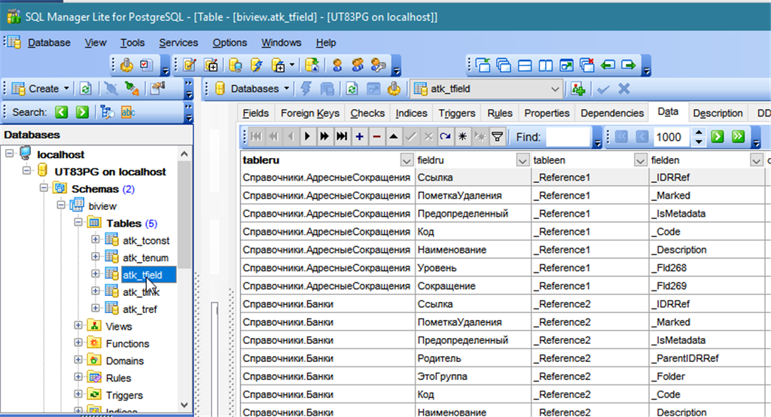

Рисунок 1 – Интерфейс СУБДPostgreSQL

СУБД PostgreSQL ориентирована на протокол TCP/IP (глобальная либо локальная сеть), при этом имеется соединение каждого клиента с главным серверным процессом базы данных.Здесь создается новый серверный процесс, предназначенный для обслуживания запросов на доступ к данным конкретного клиента [92].

Поскольку управление данными осуществляется централизованным образом на стороне сервера, PostgreSQL нет необходимости осуществлять контроль множества клиентов, получающих доступ в совместно используемый серверный каталог. Это позволяет базе данных PostgreSQL осуществлять поддержку целостности данных даже в том случае, если имеется одновременный доступмножества пользователей.

Соединение с базой данных приложений клиентов реализуется согласно специальному протоколу СУБД PostgreSQL. При этом благодаря доступности ODBC-драйвера PostgreSQL может быть использована в качестве базы данных для большого числа уже имеющихся приложений.Представляющая собой полнофункциональную объектно-реляционную СУБД,PostgreSQL пригодна для практического применения. Благодаря богатой истории развития, профессионализму разработчиков и технологии тестирования она обладает надежностью и функциональностью, а ее перспективы заложены в ее свободной лицензии и расширяемости [93].

В таблице 2 приведена характеристика СУБД, демонстрирующая ограничения PostgreSQL.

Таблица 2 – Характеристика СУБД PostgreSQL

|  |  |
| --- | --- |
| Название | Значение |
| Максимальный размер БД | Неограниченно |
| Максимальный размер таблицы | 32 TB |
| Максимальная длина записи | 1.6 TB |
| Максимальный длина атрибута | 1 GB |
| Максимальное количество записей в таблице | Неограниченно |
| Максимальное количество атрибутов в таблице | 250 - 1600 в зависимости от типа атрибута |
| Максимальное количество индексов на таблицу | Неограниченно |
| Примечание – Составлена на основе источников [93, с. 162] | |

Для работы с базой данных, в частности, для написания запросов в базах данных нами был использован язык программирования Python.

Python представляет собой универсальный современный высокоуровневый язык программирования, который обладает такими преимуществами, как высокая производительность программных решений и хорошо читаемый структурированныйкод. Максимально облегченный синтаксис Pythonпозволяет выучить его за сравнительно непродолжительное время. Ядро данного средства разработки обладает весьма удобной структурой, а наличие широкого списка встроенных библиотек дает возможность использовать огромный комплекс полезных возможностей и функций. Python может быть применен как для написания прикладных приложений, так и для создания web-сервисов [94].

Явным преимуществомданного языка служит большая база библиотек под самые различные задачи. Ниже на рисунке 2 приведены некоторые из них, обладающие наибольшей популярностью [95].

Рисунок 2 – Библиотеки Python

В своей работе мы использовали SQLAlchemyдля работы с базами данных и Django для созданиясервера базы данных.

В Python реализована поддержка широкого перечня стилей разработки приложений. Также он удобен для работы с объектно-ориентированным и функциональным программированием.

Стандартные библиотеки Python не имеют встроеннных функций для работы с СУБД PostgreSQL, но при этом есть множество сторонних библиотек, среди которых наибольшей популярностью пользуется библиотека Psycopg. Для реализации этой библиотеки был использован язык C, что позволило ей иметь сравнительно большую производительность.

[Psycopg](http://initd.org/psycopg/) представляет собой адаптер PostgreSQL для языка написания программPython. Благодаря этому инструменту разработки может объединять возможности языка и библиотек Python с целью получения обработки, ввода и обновления данных, которых хранятся в базе данных PostgreSQL [96].

В своей диссертационной работе мы используем библиотеку Psycopg2, так какона является одним из самых популярных и стабильных модулей для работы с PostgreSQL, имеющим следующие преимущества:

* применяется в большей доле фреймворков Python и Postgres;
* активно поддерживается Python 2 и более поздними версиями Python;
* спроектирован для работы в многопоточных приложениях, благодаря чему несколько потоков способны функционировать с одним подключением [97].

Для хранения базы данныхв работе предлагается использовать облачный сервер.

Database as a service (DBaaS) представляет собой модель облачных вычислений, предоставляющая пользователям определенный доступ к базе данных. При этом пользователям не нужно осуществлять установку физического оборудования и программного обеспечения, а также нет надобности в настройке параметров производительности. Поскольку обслуживанием и решением всех административных задач занимается провайдер, пользовательлишь использует готовую базу данных [98].

В последние годы применение облачной базы данных является трендом. Пользователи активно внедряют DBaaS, так как это обеспечивает экономичную, безопасную и оперативную работу. Как результат, они могут осуществлять оптимизацию процессов, сконцентрировавшись на бизнесе и операционной деятельности. Оценки Gartner показали, что к 2024г. 80 процентов баз данных будут уже облачными, или будут пребывать в процессе миграции в облако. Наибольший интерес к облачным СУБД можно наблюдать со стороны компаний, которые заняты такими современными приложениями, как машинное обучение и аналитика.

По мере развития DBaaS также претерпевает изменения и процесс управления базами данных. Ранее для расширения собственного центра обработки данных, а также обученияадминистраторов компании несли материальные затраты. Хотя с технологической точки зрения подобный подход обладает своими плюсами, поскольку позволяет контролировать все процессы, однако он лишает возможности осуществить оптимизацию более важных процессов, при этом растет доля капитальных затрат.

В целях сокращения времени и упрощения настройки и управления базами данных, был реализован переход к автоматизированным решениям. Благодаря развитию технологийконтейнеризации и виртуализациибыла достигнута более высокая степень утилизации оборудования, а также повышена скорость реагирования на запросы. Сегодня, в эпоху облачных вычислений, функционирование баз данных реализовано на арендованных облачных серверах. При этом администраторы имеют доступ к виртуализированным операционным системам и базам данных, но не к аппаратному обеспечению.

Таким образом, DbaaS является службой аутсорсинга баз данных, обеспечивающей требуемыми ресурсами базы данных на основе хранилищ,облачных вычисленийи сетевой инфраструктуры [99]. Он представляет собой полностью[управляемый сервис](https://www.cloud4y.ru/blog/upravlyaemye-servisy/), в который входят все обязательные элементы реализации баз данных – программное и аппаратное обеспечение, администрирование, безопасность,резервное копирование и сетевое взаимодействие. Данным решениям присущи надежность, высокая масштабируемость, гарантированный период времени безотказной работы.

В своей работе при работе с базой данных в качестве облачного сервиса мы использовали Render.

Render представляет собой платформу облачного хостинга, предназначенную для обеспечения простого и удобного способа развертывания и управления веб-приложениями, внутренними API-интерфейсами либо базами данных в облаке. На рисунке 3 представлены особенности данного облачного сервиса.

Рисунок 3 – Особенностиоблачного сервиса Render

Как и у других облачных платформ, у Render есть свои преимущества и недостатки.

К преимуществам можно отнести простоту сервиса. В предоставляемом Render интерфейсе для развертывания приложений и управления ими пользователи могут без труда осуществлять минимальную настройку. Благодаря автоматическому масштабированию Render способен автоматически масштабировать приложения в зависимости от потребности, при этом не требуется сложная настройка.

Кроме того, экономическая эффективность данного сервиса предлагает экономически выгодную стоимость, в которую входят уровень бесплатного пользования для отдельных проектов и сравнительно недорогие цены для команд, благодаря чему он становится экономичным вариантом для размещения веб-приложений небольших масштабов, а также крупных коммерческих проектов.

Недостатком сервиса можно назвать ограниченную гибкость, так как его минимальная конфигурация и простота могут стать ограничениями для сложных проектов, для реализации которых требуются большие настройки и контроль над средой хостинга [100].

Внешний вид панели управления базой данных на платформе Render, которая было рассмотрена на втором курсе ОП «6В06103 - Информационные системы» и «6В01505 - Информатика» КарУ имени академика Е.А.Букетова, представлен на рисунке 4.

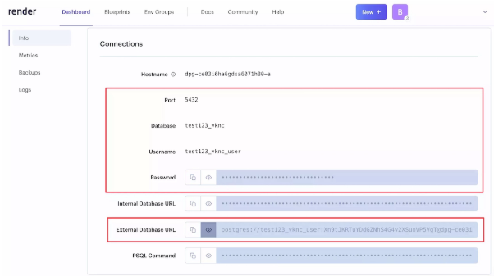

Рисунок 4 – Внешний вид панели управления базой данных на Render

Для настройки нового проекта на рендере требуется перейти на сайт платформы Render, после регистрации войти под своей учетной записью.

В целях упрощения развертыванием и управлением серверными API Render предлагает встроенную поддержку популярных языков программирования и веб-сервисов, упрощающих процесс развертывания.

Прежде всего,необходимо осуществить настройку новогоэкземпляра базы данных PostgreSQL на Render посредством команды New PostgreSQL. Далее необходимо ввести имя новой базы данных, выбрав команду «Создать базу данных». Затем требуется скопировать предоставленный URL-адрес внутренней базы данных, который будет использоваться для настройки соединения между Express REST API и базой данных PostgreSQL.

URL-адрес внутренней базы данных применяется в качестве инструмента для установления соединения между приложениями, функционирующими на серверах Render, такими как полноценное веб-приложение либо развернутый API.В результате установится соединение с экземпляром базы данных с локальной машины, что даст возможность создать таблицу перед развертыванием API. Позавершениюсоздания таблицы нужно перейти к экземпляру PostgreSQL Render для получения URL-адреса внутренней базы данных.

Для того развертывания REST API на рендере, прежде всего требуется создать новый репозиторий на GitHub, затем загрузить код проекта. Далее необходимо войти в свою учетную запись Render для выбора команды«Создать +» и параметра «Веб-служба» в раскрывающемся меню.

При входе в свою учетную запись GitHub необходимо выбрать репозиторий нового проекта для подключения к нему на Render. На странице настроек веб-службы требуется указать имя для новой службы, корневой каталог проекта, команду сборки и запуска и выбрать команду «Создать веб-службу». По окончании процесса развертывания для тестирования работы проекта необходимо скопировать предоставленный URL-адрес.

Render позволяет обеспечить простой процесс установки и бесшовную интеграцию с популярными системами контроля версий.Помимо этого, его конкурентоспособная модель ценообразования и встроенная поддержка популярных инструментов разработки делают его надежным и удобным для пользователя вариантом как для проектов, так и для крупных коммерческих приложений [101].

После внедрения вышеуказанных материалов в учебный процесс обучающимися образовательных программ «6В06103 - Информационные системы» и «6В01505 - Информатика» КарУ имени Е.А. Букетова были получены знания по параллельным вычислениям в базах данных и сформированы новые навыки и умения в аспекте создания параллельных запросов к базам данных.

Следующим аппаратным обеспечением, используемым в нашей работе, является IBM Quantum Lab (ранее известная как IBM Quantum Experience), представляющая онлайн-платформу, обеспечивающую общедоступный и платный доступ к услугам квантовых вычислений на основе [облачных технологий](https://translated.turbopages.org/proxy_u/en-ru.ru.fe7ee01f-64cea6f6-198bca46-74722d776562/https/en.wikipedia.org/wiki/Cloud-based_quantum_computing), предоставляемым IBM Quantum. IBM Quantum Lab содержит доступ к набору прототипов квантовых процессоров IBM и руководство по квантовым вычислениям. По состоянию на февраль 2023 года в IBM Quantum Lab имеется более двадцати устройств, восемь из которых размещены в свободном доступе для пользования. Сервис IBM Quantum Labможет быть использован для запуска [алгоритмов](https://translated.turbopages.org/proxy_u/en-ru.ru.fe7ee01f-64cea6f6-198bca46-74722d776562/https/en.wikipedia.org/wiki/Quantum_algorithm) и [экспериментов](https://translated.turbopages.org/proxy_u/en-ru.ru.fe7ee01f-64cea6f6-198bca46-74722d776562/https/en.wikipedia.org/wiki/Experiments), а также для [моделирования](https://translated.turbopages.org/proxy_u/en-ru.ru.fe7ee01f-64cea6f6-198bca46-74722d776562/https/en.wikipedia.org/wiki/Simulations)процессов, где применимы.

Квантовые процессоры IBM представляют собой набор [сверхпроводящих](https://translated.turbopages.org/proxy_u/en-ru.ru.fe7ee01f-64cea6f6-198bca46-74722d776562/https/en.wikipedia.org/wiki/Superconducting_quantum_computing) [трансмонных](https://translated.turbopages.org/proxy_u/en-ru.ru.fe7ee01f-64cea6f6-198bca46-74722d776562/https/en.wikipedia.org/wiki/Transmon) [кубитов](https://translated.turbopages.org/proxy_u/en-ru.ru.fe7ee01f-64cea6f6-198bca46-74722d776562/https/en.wikipedia.org/wiki/Qubits), находящихся в[холодильниках](https://translated.turbopages.org/proxy_u/en-ru.ru.fe7ee01f-64cea6f6-198bca46-74722d776562/https/en.wikipedia.org/wiki/Dilution_refrigerator) в штаб-квартире [IBM Research](https://translated.turbopages.org/proxy_u/en-ru.ru.fe7ee01f-64cea6f6-198bca46-74722d776562/https/en.wikipedia.org/wiki/IBM_Research) в [исследовательском центре Томаса Дж. Уотсона](https://translated.turbopages.org/proxy_u/en-ru.ru.fe7ee01f-64cea6f6-198bca46-74722d776562/https/en.wikipedia.org/wiki/Thomas_J._Watson_Research_Center). Для взаимодействия с квантовым процессором пользователи применяют вычислительную модель [квантовой схемы](https://translated.turbopages.org/proxy_u/en-ru.ru.fe7ee01f-64cea6f6-198bca46-74722d776562/https/en.wikipedia.org/wiki/Quantum_circuit). Данные схемы могут быть созданы [графически](https://translated.turbopages.org/proxy_u/en-ru.ru.fe7ee01f-64cea6f6-198bca46-74722d776562/https/en.wikipedia.org/wiki/Graphical_user_interface) посредством Quantum Composer, или программно с использованием [ноутбуков Jupyter](https://translated.turbopages.org/proxy_u/en-ru.ru.fe7ee01f-64cea6f6-198bca46-74722d776562/https/en.wikipedia.org/wiki/Project_Jupyter) Quantum Lab. Также для их создания применяется[Qiskit](https://translated.turbopages.org/proxy_u/en-ru.ru.fe7ee01f-64cea6f6-198bca46-74722d776562/https/en.wikipedia.org/wiki/Qiskit), при этом они могут быть скомпилированы вплоть до [OpenQASM](https://translated.turbopages.org/proxy_u/en-ru.ru.fe7ee01f-64cea6f6-198bca46-74722d776562/https/en.wikipedia.org/wiki/OpenQASM)с последующим выполнением в реальных квантовых системах [102].

В рамках проекта Quantum Lab предоставляетсвободный, бесплатный и открытый доступ к квантовому компьютеру (QC) компании IBM любому пользователю, который пройдет регистрацию на сайте компании.

Пользователи могут работать с облачной средой IBM Quantum Lab, предоставляющей возможность любому человеку с любой точки мира, где имеется выход в Интернет, свободно подключиться к квантовому процессору IBM посредством своего компьютера, смартфона либо ноутбука.После регистрации на сайте компании IBM, пользователю будут доступно использование базовых алгоритмов квантовых вычислений, а также выполнение экспериментов с 5, 16 и 20 кубит квантового процессора IBM [103].

В нашем случае были использованы квантовые компьютеры 5 кубитов.

В рассмотренных темах по применению квантовых компьютеров при работе с параллельными вычислениями в базах данных были изложены принципы работы аппаратно-программного обеспечения для реализации квантовых вычислений к базах данных.

Работа с традиционным компьютеромпредусматривает использование двоичной логики (0 или 1). По сравнению с обычным компьютером, квантовый компьютер применяет для вычислений квантово-механические эффекты. В таких компьютерах базовыми элементамиявляются квантовые элементы с тремя состояниями, получившими в технической англоязычной литературе название quantum bit (qubit). Также различают термин q‑bit. В русскоязычных публикациях, как правило, применяются термины «квантовый бит» и «кубит». Данные вычислительные ячейки подразумевают наличие третьего состояния - суперпозицию первых двух [104]. Реализация таких квантово-механических эффектов требует наличия весьма сложного оборудования, которое обеспечивает работу при температурах, близких к абсолютному нулю, мощное магнитное поле, а также сложное электронное оборудование, которое по заданному алгоритму может «мгновенно» менять параметры системы.

Однако все же квантовые вычисления, хотя обладают огромными возможностями, все же могут быть использованы не всегда. К примеру, для классических “медленных” (не решаемых за полиномиальное время) алгоритмов пока не существует ускоренного квантового аналога. Кроме того, большинство даже менее сложных задач сегодня целесообразнее решать на обычных компьютерах. Однако уже имеются вантовые алгоритмы, функционирующие быстрее классических. Ниже рассмотрены данные алгоритмы более подробно.

Алгоритм Шора–алгоритм, пользующийся наиболее большей популярностью среди ученых, проявляющих интерес к квантовым вычислениям [105]. Этот алгоритм предоставляет возможность узнавать содержание сообщений, для шифрования которых был использован алгоритм шифрования RSA. Для расшифровки сообщения необходимо разложить большое число на два простых множителя. Обычныйкомпьютер может затратить на решение этой задачи до несколько тысяч лет, тогда как алгоритм Шора затрачивает на это считанные часы либо даже минуты. Такая скорость вычислений достигнута благодаря тому, что на квантовом компьютере можно ускорить преобразование Фурье (прямое и обратное). Алгоритму Шора положил начало развитию квантовой криптографии – шифрованию, которое остается практически неуязвимым для атак.

Еще одним алгоритмом,заслуживающим внимание, является алгоритм Гровера, который позволяет ускорить поиск по базе данных. С помощью классического компьютера можно решить задачу поиска элемента в базе данных лишь путем перебора всех элементов, тогда как на квантовом компьютере можно получить квадратичное уменьшение сложности. Это стало возможным благодаря тому, что за счет применения эффектов суперпозиции и квантовой запутанности алгоритм Гровера позволяет многократно “просматривать” одновременно все элементы, постепенно выявляя верное решение.Данный алгоритм был рассмотрен в содержании темы «Работа с квантовым компьютером посредством онлайн-платформы IBM Quantum Lab, обеспечивающей доступ к услугам квантовых вычислений на основе [облачных технологий](https://translated.turbopages.org/proxy_u/en-ru.ru.fe7ee01f-64cea6f6-198bca46-74722d776562/https/en.wikipedia.org/wiki/Cloud-based_quantum_computing)» внедренного в учебный процесс модуля «Параллельные вычисления в базах данных» дисциплин «Базы данных в ИС» и «Основы баз данных» ОП «6В06103 - Информационные системы» и «6В01505 - Информатика» и использован нами при работе с базой данных в учебном процессе.

Несмотря на то, что некоторые квантовые алгоритмы еще не представляют полезность с практической точки зрения, даже они демонстрируют возможности, отсутствующие в классических вычислениях. Например, алгоритмы Дойча и Саймонав силу своей простоты не несут особой практической пользы, однако при этом даже такие простые примеры квантовых вычислений показывают существенное ускорение. С помощью этих алгоритмовможно оперативно осуществлять установку свойств функций. Алгоритм Дойча может быть использован для определения сбалансированности функции, тогда как алгоритм Саймона позволяет вычислить период некоторой функции [106].

Квантовый компьютер компании IBM, имеющий наибольшую мощность на сегодня, содержит 433 кубита, что в три раза больше по сравнению с мощностью его предшественника - компьютера Eagle. В конце 2023 года в IBM планирует запуск квантового компьютера Condor на 1121 кубите. На конференции IBM Quantum Summit 2022 представители компании поделились планами о продолжении разработки модульной квантовой платформы System Two, где будут функционировать несколько квантовых процессоров. В настоящее время идет написание программ для квантовых вычислений для того, чтобы в 2025 году разработчики смогли начать работу с приложениями, применяющими квантовые алгоритмы машинного обучения [107].

Данные вопросы также были затронуты при изучении дисциплин по базам данных, особенно при изучении внедренного дополнительного модуля «Параллельные вычисления в базах данных» спецкурсов по базам данных образовательных программ «6В06103 - Информационные системы» и «6В01505 - Информатика» при проведении экспериментальной работы. Во время учебного процесса все обучающиеся прошли регистрацию для работы с квантовым компьютером IBM quantum, выполнили практические задания после усвоения теоретического материала.

В настоящее время квантовые процессорыIBM расположены вследующих научных центрах:

1. Yorktown (5 кубит).
2. Tenerife (5 кубит).
3. Austin (20кубит).
4. Rueschlikon (16кубит).

Пользователи, только начинающие работать, могут получить бесплатный доступ к 5-кубитному квантовому процессору. Также в свободном доступеимеется симулятор квантового процессора. Квантовый компьютер с 16-кубитным процессором доступен пользователям на платной основе, тогда как компьютер с более мощным 20-кубитным процессором доступен лишь для партнеров проекта.

Внешний вид квантового процессораIBM без камеры охлаждения показан нарисунке 5, который был взят из публикации [108].



Рисунок 5 – Внешний вид квантового процессора IBM

Квантовый компьютер представляет собой внушительных размеров конструкцию. В квантовых компьютерах компании IBM применяются кубиты, для разработки которых за основу были взяты сверхпроводники с джозефсоновским переходом (Josephson junction). Вследствие этого сами кубиты расположены в специальной холодильной машине (dilution refrigerator), поддерживающая внутреннюю температуру, близкую к абсолютному нулю [108, с.92].

В проекте IBM используется криогенное оборудование Oxford Triton dilution refrigerator, где безостановочно циркулируется смесь из жидкостей He-3 и He-4 (рисунок 6).

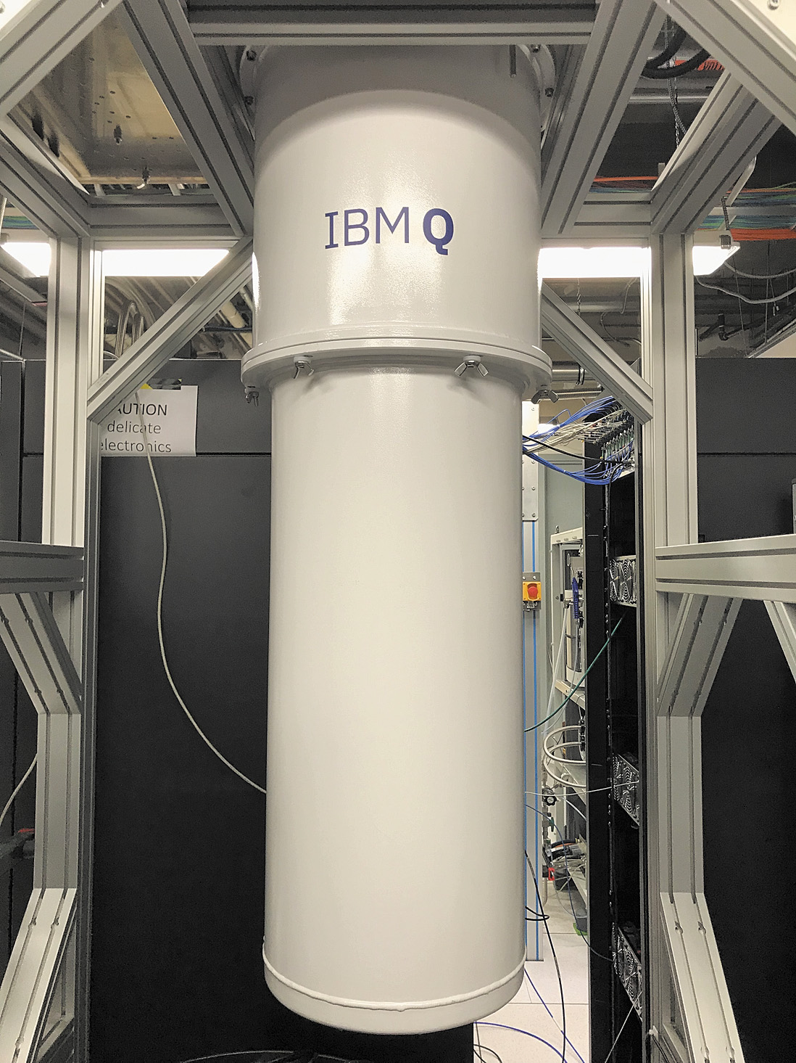

Рисунок 6 – Внешний вид квантового процессора IBM внутри криогенной установки OxfordTriton dilution refrigerator

Квантовый компьютер может быть использован для работы любым желающим. Пользователю не нужно иметь какую-либо специальную подготовку, так как в состав лаборатории IBM Quantum Labвходит комплекс обучающих программ. Благодаря данным программам пользователи могут освоить ключевые принципы работы соднокубитовыми имногокубитовыми вычислениями, атакже научиться применять методы квантовой коррекции ошибок. Вид личного кабинета пользователя представлен на рисунке 7.

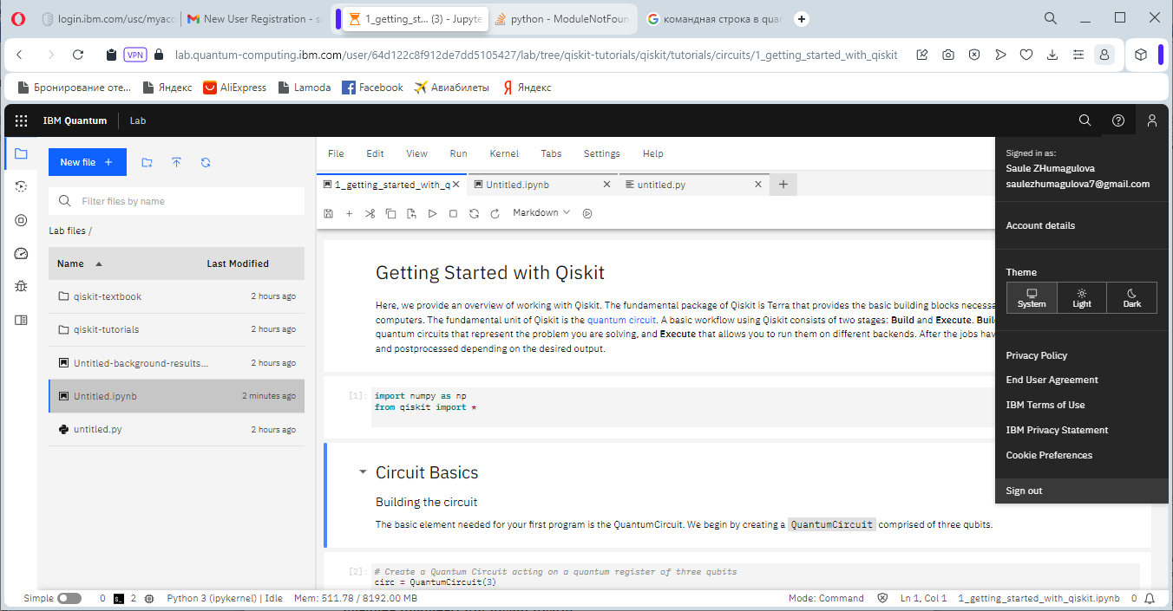

Рисунок 7**–** Внешний вид личного кабинета пользователя

В качестве примера возьмем квантовый компьютер IBM Q 5 Yorktown, который был активен при нашем подключении к нему во время учебных занятий при изучении модуля параллельных вычислений в Карагандинском университете имени академика Е.А. Букетова. Данный 5-кубитный квантовый компьютер, который был использован нами в учебном процессе, расположен в научном центре Yorktown.

Yorktown и ibmqx2 представляют собой один квантовый процессор.При выпуске платформы IBM Quantum были доступны два процессора - Yorktown и Tenerife, последний из которых в настоящее время не эксплуатируется.

Во вкладке IBM Quantum environment можно увидеть, что перечень доступных устройств содержит ibmqx2процессор, как видно на рисунке 8.

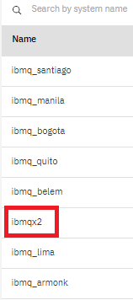

Рисунок 8 – Перечень доступных устройствIBM Quantum environment

При выборе данного квантового компьютера имеется возможность просмотра его технических характеристик (рисунок 9).

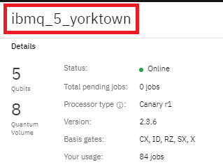

Рисунок 9 – Технические характеристики IBM Q 5 Yorktown

Схема устройства IBM на пяти сверхпроводящих квантовых разрядах, предоставленная компанией IBM, изображена на рисунке 10.



Рисунок10 – Схема устройства IBM на пяти сверхпроводящих

квантовых разрядах

Комплект разработки программного обеспечения QISKit (Quantum Information Software Kit) предназначен для создания собственных квантовых программ посредством языка OpenQAS в приложениях Quantum Lab.

Программа может быть написана с помощью инструментов высокого уровня иможет быть выполнена в IBM Quantum Lab[109].

Qiskit представляет собой комплекс для создания программного обеспечения с[открытым исходным кодом](https://en.wikipedia.org/wiki/Open-source). Данное ПО может быть использовано для работы с[квантовыми компьютерами](https://en.wikipedia.org/wiki/Quantum_Computer) на уровне импульсов,схем и алгоритмов.Qiskit предоставляет инструменты для написания [квантовых программ](https://en.wikipedia.org/wiki/Quantum_circuit), управления ими, а также запуска их на симуляторах, установленных на локальных компьютерах или на прототипах квантовых устройств в Quantum Lab[110].

В ходе проведенной в рамках исследования экспериментальной работы обучающиеся ОП «6В06103 - Информационные системы» и «6В01505 - Информатика» изучали данное программное обеспечение при освоении дисциплин «Базы данных в ИС» и «Основы баз данных» в пятом семестре для дальнейшего использования его при создании параллельных вычислений в базах данных.

Qiskit была создана [IBM Research](https://en.wikipedia.org/wiki/IBM_Research) в целях обеспечения создания программного обеспечения для их сервиса [облачных квантовых вычислений](https://en.wikipedia.org/wiki/Cloud-based_quantum_computing) [IBM Quantum Lab](https://en.wikipedia.org/wiki/IBM_Quantum_Experience).Ее базовая версия применяет язык написания программ [Python](https://en.wikipedia.org/wiki/Python_(programming_language)).Хотя изначально также рассматривались версии для [Swift](https://en.wikipedia.org/wiki/Swift_(programming_language)) и [JavaScript](https://en.wikipedia.org/wiki/JavaScript_(programming_language)), затем разработка для этих языков была приостановлена. Вместо этогоминимальная повторная реализация ключевых функций доступна в виде MicroQiskit, без труда портируемым на альтернативные платформы.

[Ноутбуки Jupyter](https://translated.turbopages.org/proxy_u/en-ru.ru.fe7ee01f-64cea6f6-198bca46-74722d776562/https/en.wikipedia.org/wiki/Project_Jupyter)Quantum Lab содержат примеры применяемых квантовых вычислений, включающие исходный код научных исследований, применяющих Qiskit,а также комплекс упражнений для помощи пользователям в освоении основ квантового программирования. Qiskit включает элементы, функционирующие вместе и обеспечивающие возможность квантовых вычислений. Главной целью Qiskit является создание программного стека для упрощения применения квантовых компьютеров любому человеку, внезависимости от сферы его интересов либо уровня его квалификации. Благодаря Qiskit пользователи могут без труда разрабатывать приложения иэксперименты с последующим их запуском на реальных квантовых компьютерах либо классических симуляторах.Также он позволяет разрабатывать квантовое программное обеспечение на уровне[машинного кода](https://en.wikipedia.org/wiki/Machine_code) и на[уровне OpenQASM](https://en.wikipedia.org/wiki/OpenQASM), а также на абстрактных уровнях, которые могут бюыть использованы конечными пользователямис отсутствием опыта работы с квантовыми вычислениями [111].

ПО QISKit дает возможность разработчикам проводить исследования в IBM Quantum Lab с применением интерфейса Python, который предполагает работу сразличными квантовыми схемами иреализацию ряда алгоритмов вопределенной последовательности. Набор разработки QISKit позволяет осуществлять компиляцию и запуск программных приложений нанескольких серверах, в том числе на квантовых 5- и 16-кубитовыхпроцессорах IBM, а также на локальных- и онлайн-симуляторах IBM. Для онлайн-сервера QISKit может быть использован API-интерфейс Python для IBM Quantum Lab.

Для использования QISKit необходимо наличие установленной версии Python 3.5 или более поздние версии. Для начинающих на сайте IBM имеются руководство пользователей и ряд стандартных примеров работы с квантовым процессором. При установке QISKit обычно используется PIP tool-Python package manager: pipinstall qiskit [112].

В учебном процессе ОП «6В06103 - Информационные системы» и «6В01505 - Информатика» на практических занятиях дисциплин «Базы данных в ИС» и «Основы баз данных» для создания параллельных запросов к базам данных нами был использован язык разработки версии Python 3.9.

При работе с параллельными вычислениями в базах данных в учебном процессе было установлено, что наименьшее время на обработку запросов затрачивается при использовании квантового компьютера, наибольшее – при работе с локальной базой данных.

Используя возможности программно-аппаратного обеспечения, в результате исследования у обучающихся при выполнении параллельных вычислений в базах данных были сформированы следующие навыки:

* создание параллельных вычислений в базах данных на языке программирования Python с использованием оптимальных алгоритмов;
* работа с параллельными вычислениями в базах данных на локальном компьютере;
* работа с параллельными вычислениями в базах данных на персональных компьютерах, объединенных в единую локальную сеть;
* работа с параллельными вычислениями в базах данных посредством платформы облачного хостинга Render;
* выполнение параллельных вычислений в базах данных на квантовом компьютере путем использования онлайн-платформы IBM Quantum Lab, обеспечивающей доступ к услугам квантовых вычислений на основе [облачных технологий](https://translated.turbopages.org/proxy_u/en-ru.ru.fe7ee01f-64cea6f6-198bca46-74722d776562/https/en.wikipedia.org/wiki/Cloud-based_quantum_computing).

**1.3 Модель теоретических и практических основ подготовки обучающихся по выполнению параллельных вычислений в базах данных**

Одной из составляющих системы подготовки специалиста в вузе является разработка модели его профессиональной деятельности, которая становится системообразующим фактором определения содержания образования, форм и методов, образовательных технологий, а также результата его обучения, как показателя качества образования.

Существует довольно большой перечень определений понятия «модель», в большей части дополняющие и конкретизирующие друг друга. Определение модели базируется на ее научно-практическом понимании и трактовке, принятой в современной научной и философской литературе, а также на современных представлениях о сути понятия «модель».

Штофф В.А. [113] определяет модель как «некую реально существующую либо мысленно представляемую схему, которая, замещая в познавательных процессах другую систему - оригинал, находится с ней в отношениях подобия, в результате чего изучение модели позволяетполучить данные об оригинале».

В моделях, по утверждению Мансурова Н.М. [114], «отображаются базовые элементы системы, а также наиболее существенные взаимосвязи между данными элементами, причинно-следственные отношения системы с иными системами,а также показатели работы системы».

В Законе Республики Казахстан «Об образовании» качество образования рассматривается как «комплексная характеристика подготовки обучающегося, которая выражает степень достижения им планируемых результатов освоения образовательной программы». Качество образования необходимо рассматривать в качестве готовности субъекта к осуществлению своих профессиональных обязанностей. Выпускник вуза, являясь субъектом профессиональной деятельности, должен обладать определенной системой знаний, умений и навыков, а также профессионально важными качествами, наличие которых позволит эффективно выполнять свои функциональные обязанности.

В Республике Казахстан научной общественностью неоднократно обсуждалась потребность создания модели профессиональной деятельности, определения предметной стороны труда, системы требований к профессиональному облику специалиста. Так, в восьмидесятые годы прошлого века широкое применение имела квалификационная характеристика специалиста. Она служила документом, определяющим общие требования к личности специалиста и его профессиональной компетентности. Разработка данной характеристики осуществлялась для каждой конкретной профессии и содержала такие характеристики, как значение и особенности профессии, требования к профессиональной подготовке, уровень квалификациии пр.

В результате вступления Республики Казахстан в Болонский процесс выдвигаются новые требования к уровню подготовки бакалавров и магистров, а также потребность создания компетентностной модели специалиста, отражающей выраженные в компетенциях качественные результаты учебного процесса.

Рогожин В.М., Елагина В.С. [115] под моделью современного специалиста понимают «отражение объема и структуры профессиональных и социально-психологических качеств, знаний и умений специалиста, вкупепредставляющих его обобщенную характеристику, являющуюся обязательным компонентом учебного процесса вуза и реализующую ориентировочную, интегрирующую и контрольную функции. Обобщенная модель специалиста содержит представления о цели деятельности специалиста, функциональных обязанностях, профессиональных качествах, нормативных условиях организации будущей профессиональной деятельности. Она применяется в качестве основы для построения индивидуальной образовательной траектории обучения будущего специалиста.

По мнению Краевского В.В., «модель представляет собой систему элементов, которые воспроизводят функции предмета изучения» [116]. Мы согласны с данной трактовкой, так как каждая научная модель выступает в роли абстрагированного выражения сущности исследуемого явления.

Согласно определению Романова Е.В., «педагогическая модель – это обобщенный, абстрактно-логический образ конкретного феномена педагогической системы, отображающий и репрезентующийважные структурно-функциональные связи объекта педагогического исследования. Данный образ представлен в необходимой наглядной форме и способствует получению новых знаний об объекте моделирования» [117].

Также наряду с понятием модели, важно рассмотреть термин «моделирование».

Кривченко Т.А., Ольховик Н.В. дают следующее понятие моделирования. «Моделирование представляет собой один из ключевых методов исследования во всех областях знаний. Процесс моделирования включает этапы построения, изучения и использования моделей» [118].

Тесную связь с моделированием процесса подготовки специалиста имеет понятие «модель специалиста». К определению структуры и содержания данного терминатакже различают несколько подходов.

Батышев С.Я. считает что «модель специалиста является отражением объема и структуры профессиональных и социально - психологических качеств, знаний и умений специалиста, которые вместе представляют его обобщенную характеристику как члена общества, в том числе его квалификационную характеристику выпускника» [119].

Гершунский Б.С. [120], Смирнова Е.Э.[121], Талызина Н.Ф. [122]определяют модель специалиста как «описание набора его характеристик, и производственной деятельности, а также его саморазвитие с учетом динамичности развития личности и общества.

Модель специалиста с точки зрения компетентностного подхода представлена Татур Ю.Г. [123]. Он предлагает выделять базовыелибо ключевые компетентности для специалиста с высшим образованием с учетом параметров построения круга обязанностей современного специалиста. Нам близко данное понятие модели, так как в первую очередь речь идет о профессиональных функциях и, следовательно, о компетентности будущего специалиста в профессиональной сфере.

В настоящее время, в эпоху постиндустриального общества, наиболее важной задачей профессионального образования служит переход от парадигмы преподавания к парадигме научения. Результат образования Зимняя И.А. определяет следующим образом: «Это сам человек, который прошел обучение в определенной образовательной системе. Это его опыт как комплекс сформированных личностных,интеллектуальных, поведенческих качеств, знаний и умений дает ему возможность адекватно действовать на основе данных знаний в любой ситуации» [124].

В нашем исследовании в результате анализа научной литературы по параллельным вычислениям в базах данных нами был выявлен дефицит отечественных и зарубежных исследовательских работ по подготовке будущих IT-специалистов в данной области. На основании этого в высшем учебном заведении, в соответствии с государственным общеобязательным стандартом высшего образования Республики Казахстан, была разработана и апробирована необходимая для IT-направления модель обучения подготовки обучающихся по выполнению параллельных вычислений вбазах данных и определена необходимость практической реализации. Следовательно, в соответствии с этим была разработана модель обучения параллельным вычислениям в базах данных, которая обоснована педагогическим экспериментом.

Анализируя приведенную информацию, мы пришли к выводу, что модель подготовки IT-специалиста должна быть составлена так, чтобы она содержала совокупность компонентов, формирующих знания, умения и навыки по параллельным вычислениям в базах данных, а также методик, учебно-методического обеспечения, аппаратно-программного обеспечения и компетенций, необходимых для подготовки специалистов, обладающих эффективной и современной техникой и технологиями, удовлетворяющих требованиям и потребностям работодателей. Учитывая данные требования, считаем, что в реализации модели подготовки будущих специалистов информационно-коммуникационных технологий по выполнению параллелельныхвычислений в базах данных должна быть выполнена следующая последовательность работ:

* определение требований работодателей к специалистам IT-профиля;
* анализ основных нормативных документов при разработке модели;
* определение основной цели и структуры модели;
* определение и систематизация учебно-методического обеспечения, аппаратно-программных инструментов в учебном процессе при обучении параллельным вычислениям в базах данных;
* определение компонентов, критериев и показателей для оценки результатов обучения обучающихся;
* анализ ожидаемых результатов внедрения в учебный процесс параллельных вычислений в базах данных.

На основе требований была разработана структурная модель. Основные части модели подготовки обучающихся по параллельным вычислениям в базах данныхпредставлены в виде схемы на рисунке 11.

Цель и задачи исследования

Реализация модели подготовки специалиста

цель, нормативные документы

Целевой модуль

* основы реализации модуля «Параллельные вычисления в базах данных» в содержании образования
* формы и методы обучения
* методы и технологии выполнения параллельных вычислений в базах данных
* учебно-методическое обеспечение
* комплекс методического обеспечения аппаратно-программной реализации параллельных вычислений в базах данных

Учебно-практический модуль

Экспериментально-результативный модуль

компоненты формирования знаний, умений и навыков по работе с параллельными вычислениями в базах данных

Результаты подготовки обучающихся по выполнению параллельных вычислений в базах данных

Рисунок11 – Структура модели подготовки обучающихся по параллельным вычислениям в базах данных

На рисунке 12 представлена разработанная модель подготовки обучающихся по выполнению параллельных вычислений в базах данных.

Целевой модуль

***Цель исследования:***определение теоретических основ подготовкиобучающихся по выполнению параллельных вычислений в базах данных и практической ее реализации

***Нормативные документы:*** Закон об образовании РК, государственный общеобязательный стандарт высшего образования Республики Казахстан

Учебно-практический модуль

Экспериментально-результативный модуль

***Комплекс методического обеспечения аппаратно-программной реализации параллельных вычислений в базах данных:***

- персональные компьютеры, соединенные в единую ЛВС;

- Render - платформа облачного хостинга для развертывания и управления базой данных в облаке

- IBM Quantum Lab - онлайн-платформа для доступа к услугам квантовых вычислений на основе [облачных технологий](https://translated.turbopages.org/proxy_u/en-ru.ru.fe7ee01f-64cea6f6-198bca46-74722d776562/https/en.wikipedia.org/wiki/Cloud-based_quantum_computing), предоставляемым компанией IBM Quantum.

- СУБД PostgreSQL для создания и работы с базой данных;

- язык разработки Python для работы с клиентской частью базы данных.

Компоненты формирования знаний, умений и навыков по работе с параллельными вычислениями в базах данных

Мотивационный

Содержательный

Организационный

Результат исследования: Будущий специалист со сформированными знаниями, умениями и навыками в работе с параллельными вычислениями в базах данных, способный применять эффективные и современные технику и технологиии, удовлетворяющие требованиям и потребностям работодателей.

***Основы реализации модуля «Параллельные вычисления в базах данных» в содержании образования:***

КарУ имени Е.А.Букетова:

- Внесены дополнения в виде модуля в учебно-методический комплекс и рабочую программу курса «Базы данных в ИС» образовательной программы «6В06103 - Информационные системы»;

- Внесены дополнения в виде модуля в учебно-методический комплекс и рабочую программу курса «Основы баз данных» образовательной программы «Информатика»;

- Реализация проектной работы обучающихся в рамках дисциплины по базам данных;

- Участие обучающихся в стартап-проектах по разработке программных продуктов

***Формы обучения:***

- очная;

- очная с применением дистанционных технологий.

***Методы обучения:***

метод компьютерного практикума, групповой метод, объяснительно-иллюстративный метод, интерактивный метод, метод проектов, метод ИТ-стартапов

***Учебно-методическое обеспечение для учебного процесса:***

- силлабусы по дисциплинам «Базы данных в ИС», «Основы баз данных»;

- учебно-методический комплекс по дисциплинам «Базы данных в ИС», «Основы баз данных»;

- учебное пособие «Ақпараттық жүйелердегі мәліметтер базасы»;

- цифровой образовательный ресурс «Технология разработки баз данных»;

- учебно-методические указания по выполнению практических работ;

- образовательный портал «Базы данных и параллельные вычисления в базах данных»

***Методы многопоточной реализациизапросов:***

* функция, используемая для реализации многопоточности (threading);
* модуль, позволяющий создавать потоки и управлять ими (multiprocessing).

Рисунок 12 – Модельподготовки обучающихся повыполнению параллельных вычислений в базах данных

Актуальность темы исследования подтверждается национальным проектом «Качественное образование «Образованная нация», профессиональным стандартом «Педагог», Законом РК «Об образовании», государственным общеобязательным стандартом высшего образования Республики Казахстан,а также требованиями, предъявляемыми к современным информационно-коммуникационным технологиям в сфере образования.

Предлагаемая модель была разработана в целях повышения уровня подготовки обучающихся по параллельным вычислениям в базах данных обучающихся образовательных программ Карагандинского университета имени академика Е.А.Букетова и Карагандинского технического университета имени А. Сагинова. Рассмотрим содержание и структуру модели.

Компоненты модели, разработанные для цели и задач исследования на основе рассмотренного определения, следующие: целевой, научно-педагогический, экспериментально-результативный. Рассмотрим данные компоненты подробнее.

1. Целевой модуль.

Целевой модуль включает цели формирования умений и навыков работы с параллельными вычислениями в базах данных, определяемые требованиями государственных образовательных стандартов РК к результатам профессионального образования выпускников и спецификой их будущей профессиональной деятельности. Кроме того, были исследованы и учтены профессиональные стандарты и требования работодателей к выпускникам IT-профиля.

На основе нормативной документации была выявлена потребность к изучению основ баз данных с применением технологии параллельных вычислений в базах данных. В соответствии с гипотезой настоящего исследования предложена модель теоретических и практических основ подготовки обучающихся по выполнению параллельных вычислений в базах данных.

1. Учебно-практический модуль.

В данноммодулепредставлены основные подходы к реализации содержания образования в учебном процессе Карагандинского университета имени академика Е.А.Букетова и Карагандинского технического университета имени А. Сагинова, в частности, проведена следующая работа.

По внедрению в учебный процесс модуля по изучению параллельных вычислений в базах данных: в содержание дисциплин«Базы данных в ИС» ОП«Информационные системы» и «Основы баз данных» ОП «Информатика» КарУ имени академика Е.А.Букетова были внесены дополнения по темам параллельных вычислений в базах данных.

В содержание дисциплин по базам данных образовательных программ были внесены вопросы по изучению параллельных вычислений в базах данных (таблица 3).

Таблица 3– Темы лекций, внесенные в содержание дисциплин по базам данных

|  |  |
| --- | --- |
| Название темы лекции | Объем часов |
| Основные понятия параллеллизма в области баз данных. Межтранзакционный и внутритранзакционный параллелизм. Межзапросный (межоператорный) и внутризапросный (внутриоператорный) параллелизм.  Методика и форма обучения: лекция | 1 |
| Анализ существующих методов выбора архитектуры параллельных баз данных.  Методика и форма обучения: лекция | 1 |
| Требования к параллельным базам данных. Основные формы параллельной обработки запросов в параллельных системах данных.  Методика и форма обучения: лекция | 1 |
| Выполнение параллельных запросов в базах данных. Применениеоблачныхи квантовых технологий при создании последовательных и параллельных запросов.  Методика и форма обучения: лекция | 1 |
| Фрагментарный параллелизм. Методы внедрения фрагмертарного параллеллизма.  Методика и форма обучения: лекция | 1 |
| Всего: | 5 |

Кроме того, были внесены темы по параллельным вычислениям в базах данных в содержание практических занятий, в ходе выполнения которых обучающиеся приобрели умения и навыки по работе с параллельными вычислениями в базах данных (таблица 4).

Таблица 4– Темы практических занятий, внесенные в содержание дисциплин по базам данных

|  |  |
| --- | --- |
| Название темы практического занятия | Объем часов |
| 1 | 2 |
| Создание базы данных с использованием приложения pgAdmin. Создание базы данных, таблиц базы данных и заполнение их начальными данными.  Методика и форма обучения: метод компьютерного практикума | 2 |
| Создание базы данных с использованием фреймворка Django. Создание миграциидля преобразования базы данных в соответствии с определением моделей.  Методика и форма обучения: метод компьютерного практикума | 2 |
| Создание базы данных на Python. Работа с объектами базы данных.  Методика и форма обучения: метод компьютерного практикума | 2 |
| Работа с таблицами базы данных. Заполнение таблиц БД и их модернизация.  Методика и форма обучения: метод компьютерного практикума | 2 |
| Создание последовательных и параллельных запросов к БД на локальном компьютере имежду компьютерами одной локальной сети.  Методика и форма обучения: метод компьютерного практикума | 2 |
| Продолжение таблицы 4 | |
| 1 | 2 |
| Создание последовательных и параллельных запросов посредством применения платформы облачного хостинга Render.  Методика и форма обучения: метод компьютерного практикума | 2 |
| Создание последовательных и параллельных запросов к базе данных на квантовом компьютере посредством онлайн-платформы IBM Quantum Lab.  Методика и форма обучения: метод компьютерного практикума | 2 |
| Всего: | 14 |

Лекционные и практические занятия по данным дисциплинам проводились в компьютерной аудитории.

При выполнении работ«Создание базы данных с использованием приложения pgAdmin» и «Создание базы данных с использованием фреймворка Django» обучающиеся получили навыки создания базы данных посредством pgAdmin и фреймворка Django соответственно, в том числе создавать миграции для преобразования базы данных в соответствии с определением моделей.

В результате выполнения практической работы «Создание базы данных на Python» обучающиеся получили умения и навыки работы с объектами базы данных. На компьютерах в классе была установлена IDE (Integrated Development Environment) - интегрированная среда разработки, представляющая готовый набор инструментов, которые необходимы для разработки ПО. Во время работы в IDE обучающиеся при написании программ на языке программирования Python использовали широкий набор инструментов, включающий библиотеки, редакторы, файловые менеджеры, платформы для запуска, отладки и тестирования кода.

В процессе выполнения работы «Работа с таблицами базы данных» обучающиеся осуществляли различные операции с таблицами созданных баз данных для дальнейшего выполнения параллельных запросов к БД.

В результате выполнения практической работы «Создание последовательных и параллельных запросов к БД на локальном компьютере и между компьютерами одной локальной сети» обучающиеся, прежде всего, научились объединять компьютеры в локальную сеть с помощью прямого кабельного соединения, а также через роутер с последующей настройкой сетевых параметров. Затем ими были приобретены практические навыки создания последовательных и параллельных запросов с проверкой времени выполнения на локальном компьютере и между компьютерами одной локальной сети с применением модулей threading и multiprocessing.

При выполнении работы «Создание последовательных и параллельных запросов посредством применения платформы облачного хостинга Render» студенты ознакомились с принципами работы облачной платформы Render для создания последовательных и параллельных запросов к базам данных. Для работы с Renderи последующего размещения своего сервера базы данных на нем, обучающиеся прошли регистрацию на данной платформе. Render осуществляет встроенную поддержку популярных языков программирования, в том числе Python, и веб-сервисов, которые упрощают процесс развертывания баз данных. При выполнении данной работы обучающиеся осуществили настройку экземпляров своих разработанных баз данных PostgreSQL на Render.

В результате выполнения практической работы «Создание последовательных и параллельных запросов к базам данных на квантовом компьютере посредством онлайн-платформы IBM Quantum Lab» обучающиеся получили навыки работы с квантовым компьютером IBM Quantum Lab. Возможность подключения к реальному квантовому компьютеру позволила студентам выполнить на нем реализацию последовательных и параллельных запросов к базам данных.

Было организовано выполнение проектных работ, в ходе которого обучающимся были предложены следующие задания для совершенствования полученных в результате изучения дисициплин навыков работы с параллельными вычислениями в базам данных:

1. Создание БД «Страховая компания» с реализацией параллельных запросов к ней.

Характеристика предметной области:

Страховая компания имеет несколько филиалов, каждый из которых имеет свое название, телефон и адрес. В компанию обращаются клиенты для заключения договора страхования. Заключается договор страхования,в котором нужно зарегистрировать дату заключения, филиал, вид страхования и сумму, тарифную ставку.

ТаблицыБД:вид страхования; контракты; филиал.

Договор заключается страховыми агентами, в связи с чем требуется хранить данные об агенте и филиале, где он работает.

2. Создание БД «Гостиница» с реализацией параллельных запросов к ней.

Характеристика предметной области:

Гостиница предоставляет клиентам номера на определенное время, каждый из которых отличается ценой, комфортом (простой, люкс, полулюкс) и вместимостью. Требуется собрать известную информацию о клиентах, по которой клиенту предоставляется комната при условии наличия свободных мест в гостинице.

Таблицы БД: клиенты; номера, размещение.

Для определенных категорий клиентов должна быть предусмотрена система скидок.

3. Создание БД «Ломбард» с реализацией параллельных запросов к ней.

Характеристика предметной области:

В ломбардклиент для получения денегзакладывает определенный товар под залог. Каждого клиента необходимо зарегистрировать в базе данных ломбарда. После оценки стоимости закладываемого товара требуется рассчитать сумму и комиссию и определить срок возврата денег. При соглашении клиента выдается залоговый билет, деньги передаются клиенту, а товар остается в ломбарде. При невозвращении клиентом в указанный срок денег товар переходит в ломбард.

Таблицы БД: клиенты; категория товара; реализация в ломбард.

4. Создание БД «Агентство по трудоустройству» с реализацией параллельных запросов к ней.

Характеристика предметной области:

Агентство осуществляте поиск вакансий для работодателей и соискателей на вакансию. Агенство заносит в базу данных стандартные данные работодателя. Когда приходитсоискатель, его данные также регистрируются в БД. При условии удовлетворения требований обеих сторон формируется документ, в котором указываются работодатель, соискатель, вид деятельности и комиссионная плата.

Таблицы БД: работодатель; договора; соискатели.

В БДосуществляется лишь регистрация договоров, при этом данные об открытых вакансиях в базе не сохраняются. Для автоматического поиска вариантов необходимо ввести критерий «тип услуг».

5. Создание БД «Распределение учебной нагрузки» с реализацией параллельных запросов к ней.

Характеристика предметной области:

Имеются сведения о профессорско-преподавательском составе кафедры, куда также относится информация об ученой степени и стаже работы. Преподаватели кафедры проводят занятия по определенным предметам, при этом за каждым преподавателем закреплен объем часов. В результате распределения нагрузки формируется информация о том, какой преподаватель проводит занятия в определенной группе по конкретному предмету.

Таблицы БД: преподаватели; дисциплины; нагрузка.

6. Создание БД «Грузоперевозки» с реализацией параллельных запросов к ней.

Характеристика предметной области:

Фирма осуществляет услуги грузоперевозок в разных направлениях. Необходимо рассчитать расстояние в размере и заработную плату водителям. Информация о водителях автомобиля содержит анкетные данные и стаж работы. Для проведения расчетов требуется сохранение информации о грузоперевозках.

Таблицы БД: направления; водители; проделанная работа.

7. Создание БД «Прокат автомобилей» с реализацией параллельных запросов к ней.

Характеристика предметной области:

Компания имеет несколько автомобилей разных марок, каждый из которых имеет свою стоимотсь аренды. Клиенты проходят обязательную регистрацию, при этом каждый клиент может воспользоваться услугой проката несколько раз. В базу данных заносятся данные о каждом посещении клиентов, использующих услуги аренды, а также даты выдачи и возврата автомобилей по каждому договору.

Таблицы БД: автомобили; клиенты; выданные автомобили.

8. Создание БД «Интернет-магазин» с реализацией параллельных запросов к ней.

Характеристика предметной области:

Интернет-магазин осуществляет реализацию различных товаров, каждый из которых имеет определенные свойства – наименование, стоимость, единицу измерения. Информация о клиентах и проданном товаре должна быть зарегистрирована в базе данных для анализа данных о реализации товаров.

Таблицы БД: товары; клиенты; продажа.

9. Создание БД «Ювелирная мастерская» с реализацией параллельных запросов к ней.

Характеристика предметной области:

Мастерская готовит ювелирные изделия по заказам клиентов. Мастера работают с определенными материалами. Изготовленные изделия делятся на несколько видов и отличаются весом и стоимостью.

Таблицы БД: ювелирное изделие; материалы.

Для разработанных БД необходимо создатьпараллельные запросы к базам данных в следующих вариантах:

* на локальном компьютере;
* между компьютерами одной локальной сети;
* посредством применения платформы облачного хостинга Render;
* на квантовом компьютере посредством онлайн-платформы IBM Quantum Lab, обеспечивающей доступ к услугам квантовых вычислений на основе [облачных технологий](https://translated.turbopages.org/proxy_u/en-ru.ru.fe7ee01f-64cea6f6-198bca46-74722d776562/https/en.wikipedia.org/wiki/Cloud-based_quantum_computing).

В целях повышения умений и навыков были использованы современные методы и технологии, применяемые для создания параллельных вычислений в базе данных, в том числе на облачном сервере и квантовом компьютере.

Также в данном модуле представлено учебно-методическое обеспечение для осуществления учебного процесса:

* силлабусы по дисциплинам «Базы данных в ИС», «Основы баз данных» для обучающихся 3-го курса образовательных программ «6В06103 - Информационные системы» и «6В01505 - Информатика» КарУ имени академика Е.А.Букетова;
* методический комплекс по дисциплинам «Базы данных в ИС», «Основы баз данных» для обучающихся 3-го курса образовательных программ «6В06103 - Информационные системы» и «6В01505 - Информатика» КарУ имени академика Е.А.Букетова;
* учебное пособие «Ақпараттық жүйелердегі мәліметтер базасы»;
* цифровой образовательный ресурс «Технологии разработки баз данных»;
* учебно-методические указания по выполнению практических работ по базам данных;
* образовательный портал «Базы данных и параллельные вычисления в базах данных».

Кроме того, в учебно-практическом модуле представленной модели подготовкиобучающихся по параллельным вычислениям в базах данных представлено аппаратно-программное обеспечение для выполнения параллельных вычислений в базах данных. Оно включает в себя следующее:

* Render - платформа облачного хостинга для развертывания и управления базой данных в облаке, которая может быть использована. В процессе обучения данная платформа была использована в целях развертывания сервера базы данных в облаке. Обращение к серверу базы данных происходило путем реализации параллельных запросов, для написания которых был использован язык программирования Python;
* IBM Quantum Lab- онлайн-платформа для доступа к услугам квантовых вычислений на основе [облачных технологий](https://translated.turbopages.org/proxy_u/en-ru.ru.fe7ee01f-64cea6f6-198bca46-74722d776562/https/en.wikipedia.org/wiki/Cloud-based_quantum_computing), предоставляемым компанией IBM Quantum. Обучающиеся научились создавать параллельные запросы путем деления последовательного запроса на потоки и отправлять их на сервер из личного кабинета IBM Quantum Lab для дальнейшего получения результатов запроса в лаборатории. Реализация запросов к базам данных была выполнена в IBM Quantum Lab с помощью среды Qiskit. Qiskit представляет собой комплекс для разработки программного обеспечения с[открытым исходным кодом](https://en.wikipedia.org/wiki/Open-source)для работы с[квантовыми компьютерами](https://en.wikipedia.org/wiki/Quantum_Computer) на уровне схем, импульсов и алгоритмов.Он предоставляет инструменты для создания [квантовых программ](https://en.wikipedia.org/wiki/Quantum_circuit), управления ими и запуска их на прототипах квантовых устройств вQuantum Labили на симуляторах на локальном компьютере.

Совместная работа элементов Qiskit обеспечивает возможность квантовых вычислений. Главная цель Qiskit состоит в создании программного стека для упрощения использования квантовых компьютеров. Он позволяет пользователям разрабатывать приложения и запускать их на реальных квантовых компьютерах и/или классических симуляторах.

Программный продукт Qiskit позволяет разработчикам проводить исследования IBM Quantum Lab с использованием интерфейса Python, который предусматривает реализацию нескольких алгоритмов вопределенной последовательности. С помощью комплекта разработки Qiskit можно компилировать и запускать программы на нескольких серверах, в том числе квантовые процессоры IBM. Для онлайн-сервера Qiskitнами был использован API-интерфейс Python дляIBM Quantum Lab, для создания параллельных запросов. Для написания кода программы использовался язык разработки последней версии Python.

* СУБД PostgreSQL для создания и работы с базой данных. Целесообразность выбора данной СУБД для реализации базы данных обусловлена такими ее преимуществами, как расширяемость и богатый набор типов данных, масштабируемость, кроссплатформенность, свободное распространение и открытый код, безопасность и другие.
* язык разработки Python для работы с клиентской частью базы данных. При работе с базой данных была использована библиотека [Psycopg](http://initd.org/psycopg/), являющаяся адаптером PostgreSQL для языка программирования Python. Этот инструмент позволяет соединять возможности языка и библиотек Python для получения, обработки, ввода и обновления данных, хранящихся в базе данных PostgreSQL.

Важными составляющими предлагаемого модуля является определение форм и методов обучения в рамках изучения модуля по параллельным вычислениям в базах данных.

Существенной составляющей педагогических технологий являются методы обучения, т.е. способы упорядоченной взаимосвязанной деятельности преподавателя и учащихся.

В педагогической литературе нет единого мнения относительно роли и определения понятия «метод обучения».

Так, Бабанский Ю.К. считает, что «методом обучения называют способ упорядоченной взаимосвязанной деятельности преподавателя и обучаемых, направленной на решение задач образования» [125]. Ильина Т.А. [126] понимает под методом обучения «способ организации познавательной деятельности учащихся».

В нашей работе мы использовали следующие методы обучения: метод компьютерного практикума, групповой метод обучения, объяснительно-иллюстративный метод обучения, интерактивный метод, метод проектов, метод IT-стартапов.

В современной системе высшего образования метод проектов применяется как компонент системы обучения и представляет собой такую организацию самостоятельной деятельности студентов, которая направлена на решение какой-либо проблемы, на достижение определенного результата. В своих трудах Яковлева Н.Ф. [127] характеризует проектную деятельность студентов как «деятельность,ориентированную на раскрытие личности обучаемого, развитие интереса к учебной деятельности, развитие интеллектуальных, творческих способностей в процессе деятельности по решению какой-либо проблемы».

В нашем случае метод программных проектов предполагает разработку программного обеспечения для определенной предметной области с разработкой баз данных и возможностью выполнения к ним параллельных запросов.

Сегодня в высшем образовании наибольшую популярность приобретают методики подготовки обучающихся, находящихся в непосредственной взаимосвязи с производством. Это создает предпосылки к быстрой адаптации в рамках профессиональной деятельности для будущих специалистов. Одной из таких методик является процесс разработки стартап-проектов, направленных на создание продуктов массового использования. Данный процесс предполагает формирование команды, состоящей из обучающихся вуза, которая на всем протяжении работы над проектом реализует свою бизнес-идею и получает практические навыки в определенной области.

Б. Такман [128]в своих трудах рассматривает работу команд в стартапе, описывая структуру такой проектной группы и принцип ее формирования. В зарубежном образовании стартап предполагает участие нынешних студентов и недавних выпускников вузов, а также помогает будущим выпускникам вузов определиться с направлением своей будущей карьеры.

Казахстан, в свою очередь, активно занимается развитием высоких технологий. Сегодня пока не сформирована полноценная стартап-экосистема, однако, есть уже практически все ее элементы. Работает 15 бизнес-инкубаторов и акселераторов: Международный технопарк IT-стартапов Astana Hub, Tech Garden, Бизнес-инкубатор MOST, Astana Business Campus при Назарбаев университете, BI innovations и другие. В Казахстане основным контингентом участников разработки стартап-проектов является молодежь в возрасте от 18 до 34 лет. В связи с этим во всех ВУЗах страны запущены различные программы по обучению студентов основам предпринимательства и организации стартапов. Тесное взаимодействие обучающихся с преподавателями при разработке стартап-проекта позволяет использовать на практике теоретические и практические навыки и знания, полученные ими в ходе обучения, а также получить дополнительные навыки в выбранной области разработки. Руководство группой осуществляется стартап-менеджером, являющимся представителем профессорско-преподавательского состава вуза. Целью создания стартап-проекта выступает привлечение обучающихся к практической деятельности по образовательной программе, организация партнерских программ, практик совместного обучения.

При этом стартапы в сфере IT предполагают разработку программного обеспечения, для работы которого в большинстве случаев необходима база данных. В своей работе мы применяли метод IT-стартапов, при котором участвующие в стартап-проектах обучающиеся реализовывали запросы к базам данных разработанных им программных продуктов посредством параллельных вычислений.

Для проведения эксперимента были привлечены обучающиеся следующих форм обучения:

* очная. По очной форме обучались студенты 3 курса ОП «6В06103 - Информационные системы» и «6В01505 - Информатика» КарУ имени академика Е.А. Букетова и студенты 3-го курса ОП «6В06103 - Информационные системы» КарТУ имени А. Сагинова;
* очная с применением дистанционных технологий. По данной форме обучались студенты 3-го курса ОП «6В06103 - Информационные системы» КарУ имени академика Е.А. Букетова.

Акт и справка о внедрении результатов диссертацционной работы представлены в приложении А и Б соответственно.

3. Экспериментально-результативный модуль.

В разделеэкспериментально-результативный модуль представлены компоненты формирования знаний, умений и навыков по работе с параллельными вычислениями в базах данных: мотивационный, содержательный и организационный.

Мотивационный компонент связан с совокупностью устойчивых мотивов, направляющих деятельность обучающегося на потребность в обновлении и совершенствовании своих знаний и умений. Данный компонент проявляется в положительном отношении к профессии, познавательной самостоятельности в области параллельных вычислений в базах данных.

Мы считаем, что в целях пробуждения интереса обучающихся к параллельным вычислениям в базах данных в работе необходимо выполнить следующее:

* обосновать необходимость применения параллельных вычислений в базах данных в профессиональной деятельности специалиста IT-профиля;
* показать эффективность использования для выполнения параллельных вычислений в базах данных облачного хостинга и квантового компьютера в целях более быстрой обработки запросов.

Содержательный компонент формирования знаний, умений и навыков по работе с параллельными вычислениями в базах данных включает систему знаний о природе, информационном обществе, технике, способах деятельности. Данный компонент по праву считается основным, поскольку без знаний невозможно ни одно целенаправленное действие. Считается, что знания обнаруживаются в умениях и что, следовательно, образование состоит не только в формировании «абстрактного» знания, сколько в развитии умений использовать его для получения новых знаний и решения жизненных задач [129].

Будем считать, что содержание научных знаний по параллельным вычислениям в базах данных, представляется совокупностью:

* базовых научных знаний по базам данных;
* специализированных научных знаний по параллельным вычислениям.

Исходя из этого, знания по параллельным вычислениям в базах данных можно разделить на следующие группы:

а) базовые знания (прикладные знания проектирования и разработки баз данных):

* знание основные положения теории баз данных;
* знание основных принципов проектирования баз данных;
* знание современных инструментальных средств разработки баз данных;
* знание методов организации целостности данных;
* знание способов контроля доступа к данным;
* знание методов защиты объектов базы данных и др.

б) специализированные знания параллельных вычислений в базах данных:

* знание технологий реализации подключения к базам данных;
* знание реализации функции, выполняющей параллельный запрос (запрос в потоке) к базам данных def thread_functiion;
* знание принципов работы компьютеров, объединенных в единую локальную сеть;
* знание технологии работы с облачным хостингом, предоставляющим вычислительные облачные ресурсы в качестве площадки для размещения базы данных;
* знание работы с инструментами реализации параллельных вычислений в базах данных на квантовом компьютере;
* знание языков программирования, библиотек и модулей, необходимых для выполнения параллельных вычислений в базах данных.

*Организационный компонент* формирования знаний, умений и навыков по работе с параллельными вычислениями в базах данных предполагает наличие опыта практической деятельности с аппаратно-программным обеспечением при работе с параллельными вычислениями в базах данных [130].

Знания о способах осуществления деятельности содержатся уже в первом содержательном компоненте формирования знаний, умений и навыков по работе с параллельными вычислениями в базах данных. Однако одних знаний недостаточно, требуется усвоить опыт их применения, т.е. умения и навыки. Принято характеризовать умение как возможность реализовать определенное действие.

С данной точки зрения, умение предшествует навыку, рассматриваемому как более высокий (автоматический, отработанный) уровень овладения действиями. Любое предметное действие человека складывается из предметных движений, которые взаимосвязаны во времени и пространстве. Фактически любое действие человека является частично автоматизированным, поскольку он никогда полностью не осознает всех элементов его исполнения и контроля. При этом ни одно действие человека не может быть до конца автоматизированным, поскольку оно вызывается сознательной целью. Обучение приводит к тому, что человеческие навыки включаются в структуру его сознательной деятельности.

Таким образом, организационный компонент исследуемого формирования знаний, умений и навыков по работе с параллельными вычислениями в базах данныхсоставляет систему общих интеллектуальных и практических умений и навыков, являющихся основой конкретных видов деятельности.

Для выполнения профессиональной деятельностив области параллельных вычислений в базах данных требуются соответствующие специализированные умения и навыки.В представленной нами модели, организационный компонент включает следующий комплекс работ:

* знание основ работы с компьютерами, расположенными в одной локальной сети;
* работа с СУБД PostgreSQL для создания и работы с базами данных;
* умение осуществлять настройку сервера PostgreSQL для работы в локальной сети;
* использование модулей и библиотек языка разработки Python для выполнения параллельных вычислений к базах данных;
* знание принципов работы с платформой облачного хостинга Render для управления базами данных в облаке;
* использование облачной онлайн-платформы IBM Quantum Lab для реализации запросов к базам данных посредством квантового компьютера.

Эффективность предлагаемой модели подготовки будущих специалистов информационного профиля к работе с параллельными вычислениями в базах данных может быть оценена при проведении эксперимента.

Педагогический эксперимент позволяет глубже проникнуть в сущность исследуемых явлений, раскрыть их внутренние взаимосвязи, и, в результате, увеличить возможность управления ими. Эксперимент позволяет выявить наличие либо отсутствие предполагаемой причинной связи между педагогическим воздействием и полученным результатом [131].

Был проведен констатирующий эксперимент, который позволил определить критерии готовности обучающихся к работе с параллельными вычислениями в базах данных. Данные этого эксперимента служат исходными для формирующего эксперимента, целью которого является создание и проверка эффективности предлагаемой модели формирования подготовки. Все типы экспериментов по форме проведения являлись естественными.

На основе анализа учебно-методической документации образовательной программы и теоретических предпосылок формирования умений и навыков работы с параллельными вычислениями в эксперименте участвовали студенты третьего курса. Этот выбор объясняется тем, что обучающиеся данных курсов уже имеют базовую информационную подготовку и уже изучали основы программирования на Python. Поэтому дополненный специализированный курс по базам данных станет завершающим этапом теоретического и практического формирования подготовки к работе с параллельными вычислениями в базах данных.

На стадии констатирующего эксперимента был поставлен ряд задач:

а) установить заинтересованность обучающихся образовательной программы в профессиональной деятельности с базами данных;

б) выявить необходимость формирования знаний, умений и навыков в работе с параллельными вычислениями в базах данных;

в) определить исходное состояние знаний, умений и навыков у обучающихся по работе с параллельными вычислениями в базах данных, а именно создание параллельных запросов к базам данных.

При рассмотрении первой задачи, предполагалось выявить виды связанных с базами данных операций, вызывающих у студентов интерес. При решении второй задачи мы планировали получить четкую картину ориентации студентов в принципах работы с параллельными вычислениями в базах данных.

На рисунке 13 представлена использованная в эксперименте анкета открытого типа.

|  |
| --- |
| Вопросы |
| Для чего служат запросы:   1. для отбора и обработки данных базы 2. для ввода данных базы и их просмотра 3. для автоматической реализации группы команд |
| Диалоговое окно, используемое для создания связи между полями таблиц базы данных:   1. таблица связей 2. схема связей 3. схема данных |
| Транзакция это   1. модель реализации возможностей системы управления базой данных 2. компонент, выполняющий обработку запросов на сервере базы данных 3. группа логически последовательных операций с базой данных |
| На чем базируется концепция параллельных операций?   1. на делении работы между не­сколькими процессами 2. на централизации работы нескольких процессов 3. на последовательном выполнении процессов |
| Что понимается под параллельными вычислениями?   1. тип вычислений, где одновременно выполняется множество вычислений или выполнение процессов 2. тип вычислений, при котором последовательно выполняется множество вычислений или выполнение процессов 3. тип вычислений, где по синтаксису допустимо только одно выражение |
| Дайте определение степени параллелизма?   1. это число операций, которые можно выполнять параллельно 2. это число операций, которые нельзя выполнять параллельно 3. это продолжительность выполнения операций |
| Как решается проблема параллельного доступа в базе данных?   1. с помощью механизма блокировок 2. с помощью остановки процесса 3. с помощью маркерной передачи доступа |
| Параллельная программа – это…   1. программа, обрабатывающая огромный объем данных 2. программа, осуществляющая обмен сообщениями в сети 3. программа из функционирующих совместно процессов |
| Понятие параллельных запросов к базе данных?   1. запросы, одновременно обрабатываемые отдельными соединениями 2. запросы, обрабатываемые отдельными соединениями последовательно 3. запросы на объединение данных |
| Кластер (в контексте параллельного программирования)- это...   1. параллельная система из нескольких взаимосвязанных компьютеров, используемая как единый ресурс 2. параллельная система, состоящая из нескольких связанных между собой компьютеров, работающих автономно 3. компьютер, который работает в автономном режиме |
| Что такое конвейеризация?   1. реализация ряда команд параллельно 2. параллельная реализация различных частей команд 3. сохранение данных в сверхбыстрой памяти |

Рисунок 13 – Анкета для студентов №1 (констатирующий эксперимент), лист 1

|  |
| --- |
| Что такое блокировка в MySQL?   1. механизм, применяемый для реализации транзакций и обеспечения одновременного доступа к данным. 2. механизм, применяемый для определения степени независимостиданныхна всех уровнях 3. механизм, который может быть применим для завершения сеанса запроса |
| MySQL является…   1. однопоточной программой 2. последовательной программой 3. многопоточной программой |
| Совокупность однотипных последовательных транзакций, каждая из которых выполняется на отдельном вычислительном узле   1. параллельная транзакция 2. последовательная транзакция 3. перекрестная транзакция |
| Что такое технология Parallel Data Query, PDQ?   1. технология, которая позволяет интегрировать SQL Server PDW данные с внешними данными 2. технология, которая позволяет выполнять зеркальное копирование и производительность 3. технология, дающая возможность распределить обработку одного сложного запроса на ряд процессоров |
| Насколько важно умение работать с базами данных? |
| Какие операции с базой данных являются наиболее актуальными и часто используемыми? |
| Какие проблемы могут возникать при работе с базами данных? |
| Какие проблемы может решить параллельная обработка запросов на получение информации в базах данных? |
| Какое программное обеспечение, на ваш взгляд, является наиболее удобным для работы с параллельной обработкой данных в базе данных? |

Рисунок 13, лист 2

Общий анализ ответов показал, что обучающиеся, участвовавшие в эксперименте, заинтересованы в вопросах работы с параллельными вычислениями для реализации параллельной обработки данных в базах данных, а также для повышения общего профессионального уровня.

В результате проведенного анкетирования было выявлено положительное отношение к приобретению умений и навыков работы с параллельными вычислениями в базах данных. Анализ ответов показал пробелы в знаниях обучающихся, что было учтено при дополнении содержания дисциплин по базам данных. При решении третьей задачи констатирующего эксперимента было проведено изучение начального состояния знаний, умений и навыков работы с параллельными вычислениями в базах данных, исходя из определенных критериев готовности работы с этими ресурсами и присвоенных им уровней [132].

В работе для определения уровня сформированности знаний, умений и навыков обучающихся с параллельными вычислениями в базах данных были определены следующие критерии:

* мотивационный - понимание важности применения и наличие интереса к параллельным вычислениям в базах данных в деятельности;
* содержательный - наличие достаточных теоретических знаний в области параллельных вычислений в базах данных;
* организационный - освоение методов, форм и способов обучения параллельным вычислениям в базах данных (таблица 5).

Таблица 5 – Компоненты и критерии определения уровня знаний обучающихся по параллельным вычислениям в базах данных

|  |  |  |  |  |
| --- | --- | --- | --- | --- |
| Компонент | Критерий | Уровни | | |
| низкий | средний | высокий |
| 1 | 2 | 3 | 4 | 5 |
| Мотивационный | Понимание важности применения и наличие интереса к параллельным вычислениям в базах данных в будущей профессиональной деятельности. | Низкий уровень заинтересованности по причине не осознания необходимости параллельных вычислений в базах данных.  Не проявляет интереса к решению задач из-за отсутствия умения применять способы выполнения параллельных вычислений в базах данных. | Осознает важность применения параллельных вычислений в базах данных не в полной мере.  Не может самостоятельно применять современные методы, формы и способы выполнения параллельных вычислений в  базах данных. | Проявляет активный интерес и понимает важность использования параллельных вычислений в базах данных. Самостоятельно применяет современные методы, формы и способы выполнения параллельных вычислений в базах данных. |
| Содержательный | Наличие достаточных  теоретичес-  ких знаний в области параллельных вычислений в базах данных. | Имеет представление о параллельных вычислениях в базах данных, но не знает основ работы с компьютерами одной локальной сети, не имеет навыков работы с СУБД PostgreSQL; не умеет настраивать сервер PostgreSQL для | Имеет хороший уровень теоретических знаний о параллельных вычислениях в базах данных, знает принципы работы с компьютерами, расположенными в одной локальной сети, имеет навыки работы с СУБД PostgreSQL, но не умеет настраивать сервер PostgreSQL | Владеет теоретическими основами параллельных вычислений в базах данных, знает основы работы с компьютерами, расположенными в одной локальной сети, свободно работает с СУБД PostgreSQL, в том числе настраивает сервер PostgreSQL для работы в локальной сети; самостоятельно применяет модули и библиотеки Python для |
| Продолжение таблицы 5 | | | | |
| 1 | 2 | 3 | 4 | 5 |
|  |  | работы в локальной сети; отсутствуют навыки использования модулей и библиотек Python для реализации параллельных вычислений в базах данных, а также работы с платформой облачного хостинга Render. Не знаком с облачной онлайн-платфор мой IBM Quantum Lab для реализации запуска параллельных запросов к базам данных через квантовый компьютер. | для работы в локальной сети; умеет программировать на Python, но не умеет применять модули и библиотеки Python для реализации параллельных вычислений в базах данных. Не освоены навыки работы с платформой облачного хостинга Render и онлайн-платформой IBM Quantum Labдля реализации запуска параллель ных запросов к базам данных, в том числе через квантовый компьютер. | реализации параллель ных вычислений в базах данных, а также развивает умения и навыки работы с платформой облачного хостинга Render для управления базами данных в облаке и облачной онлайн-платформой IBM Quantum Labдля реализации запуска параллельных запросов к базам данных через квантовый компьютер. |
| Организационный | Освоение методов, форм и способов выполнения параллельных вычислений в базах данных, умение применять аппаратно-пограмммное обеспечение. | Плохо владеет методами, формами и способами обучения параллельным вычислениям в базах данных.  Не имеет навыков работы с современным программным обеспечением для выполнения параллельных вычислений в базах данных. | Владеет методами, формами и способами обучения параллельным вычислениям в базах данных, но не может самостоятельно применять на практике.  Не может самостоятельно работать с программным обеспечением для выполнения параллельных вычислений в базах данных. | Самостоятельно применяет на практике методы, формы и способы обучения параллельным вычислениям в базах данных.Полностью освоены навыки самостоятельной работы с современным программным обеспечением для реализации параллельных вычислений в базах данных. |

В результате реализации модели подготовки обучающихся высших учебных заведений по параллельным вычислениям в базах данных была обоснована выдвинутая нами гипотеза.

**Выводы по 1-му разделу**

В главе «Теоретические основы подготовки обучающихся высших учебных заведений по выполнению параллельных вычислений в базах данных» были рассмотрены следующие вопросы:

1 Проведен анализсовременного состояния процесса обученияв вузе параллельным вычислениям в базах данных.

2 Приведено обоснование и разработан комплекс методического обеспечения реализации параллельных вычислений в базах данных. В результате исследования у обучающихся при выполнении параллельных вычислений в базах данных с использованием возможностей программно-аппаратного обеспечения, были сформированы следующие навыки:

* создание параллельных вычислений в базах данных на языке программирования Python с применением оптимальных алгоритмов;
* работа с параллельными вычислениями в базах данных на локальном компьютере;
* работа с параллельными вычислениями в базах данных на персональных компьютерах, объединенных в единую локальную сеть;
* работа с параллельными вычислениями в базах данных посредством платформы облачного хостинга Render;
* выполнение параллельных вычислений в базах данных на квантовом компьютере путем использования онлайн-платформы IBM Quantum Lab, обеспечивающей доступ к услугам квантовых вычислений на основе [облачных технологий](https://translated.turbopages.org/proxy_u/en-ru.ru.fe7ee01f-64cea6f6-198bca46-74722d776562/https/en.wikipedia.org/wiki/Cloud-based_quantum_computing).

3 Разработана и предложена модель теоретических и практических основ подготовки обучающихся по выполнению параллельных вычислений в базах данных.

Компоненты моделитеоретических и практических основ подготовки обучающихся по выполнению параллельных вычислений в базах данныхследующие: целевой, учебно-практический, экспериментально-результативный.

1. Целевой модуль.

Целевой модуль включает цели формирования умений и навыков работы с параллельными вычислениями в базах данных, определяемые требованиями государственных образовательных стандартов РК к результатам профессионального образования выпускников и спецификой их будущей профессиональной деятельности. Кроме того, были исследованы и учтены профессиональные стандарты и требования работодателей к выпускникам ИТ-профиля.

На основе нормативной документации была выявлена потребность к изучению основ баз данныхс применением технологии параллельных вычислений в базах данных.В соответствии с гипотезой настоящего исследования предложена модель теоретических и практических основ подготовки обучающихся по выполнению параллельных вычислений в базах данных.

2. Учебно-практический модуль.

На основе содержания модуля были приведены основы реализации содержания образования в учебном процессе вузов.

По внедрению в учебный процесс параллельных вычислений в базах данных выполнены следующие работы: в содержание дисциплин«Базы данных в ИС» и «Основы баз данных» образовательныхпрограмм «Информационные системы» и «Информатика» КарУ имени академика Е.А.Букетова были внесены дополнения в виде модуля «Параллельные вычисления в базах данных», в который включены вопросы параллельных вычислений в базах данных.

В целях повышения умений и навыков были использованы современные методы и технологии, применяемые для создания параллельных вычислений в базах данных, в том числе на облачном сервере и квантовом компьютере.

Также в данном модуле представлено учебно-методическое обеспечение для учебного процесса:

* силлабусы по дисциплинам «Базы данных в ИС», «Основы баз данных»;
* учебно-методический комплекс по дисциплинам «Базы данных в ИС», «Основы баз данных»;
* учебное пособие «Ақпараттық жүйелердегі мәліметтер базасы»;
* цифровой образовательный ресурс «Технология разработки баз данных»;
* учебно-методические указания по выполнению практических работ по базам данных;
* образовательный портал «Базы данных и параллельные вычисления в базах данных».

Кроме того, в учебно-практическом модуле представленной модели подготовки обучающихся по параллельным вычислениям в базах данных представлено аппаратно-программное обеспечение для реализации параллельных вычислений в базах данных. Также в данный модуль входят формы и методы обучения параллельным вычислениям в базах данных в высших учебных заведениях.

3. Экспериментально-результативный модуль.

В разделе экспериментально-результативный модуль представлены компоненты формирования знаний, умений и навыков по работе с параллельными вычислениями в базах данных – мотивационный, содержательный и организационный.

Мотивационный компонент связан с совокупностью устойчивых мотивов, направляющих деятельность обучающегося на потребность в обновлении и совершенствовании своих знаний и умений.

Данный компонент проявляется в положительном отношении к профессии, познавательной самостоятельности в области параллельных вычислений в базах данных.

Организационный компонент формирования знаний, умений и навыков по работе с параллельными вычислениями в базах данных предполагает наличие опыта практической деятельности с аппаратно-программным обеспечением при работе с параллельными вычислениями в базах данных.

Содержательный компонент формирования знаний, умений и навыков по работе с параллельными вычислениями в базах данных включает систему знаний о природе, информационном обществе, технике, способах деятельности.

**2 ПРАКТИЧЕСКИЕ ОСНОВЫ ПОДГОТОВКИ ОБУЧАЮЩИХСЯ ВЫСШИХ УЧЕБНЫХ ЗАВЕДЕНИЙ ПО ВЫПОЛНЕНИЮ ПАРАЛЛЕЛЬНЫХ ВЫЧИСЛЕНИЙ В БАЗАХ ДАННЫХ**

**2.1 Учебно-методическое обеспечение подготовки обучающихся высших учебных заведений повыполнению параллельных вычислений в базах данных**

В нашей исследовательской работе учебно-методическое обеспечение учебного процесса по модулю «Параллельные вычисления в базах данных» реализовано путем разработки учебного пособия, цифровых образовательных ресурсов и учебно-методического комплекса.

Одним из эффективных средств подготовки и реализации педагогической деятельности является учебное пособие.

Учебное пособие - это издание, которое включает систематизированные знания по определенной научной дисциплине, предназначенное для использования в образовательных целях [133].

В отличие от учебника, который максимально охватывает всю дисциплину, учебное пособие может быть сконцентрировано на определенных разделах, а также включать разные мнения по определенной проблеме. Оно представляет собой вспомогательный, а не обязательный образовательный инструмент, целью которого является изучение и усвоение готового содержания.

В каждом разделе учебного пособия имеются контрольные вопросы и/или заданияобучающего характера, которые предназначенные для помощи в освоении знаний по дисциплине.

Так как пособие создаётся в более короткие сроки по сравнению с учебников,он содержит новый, более актуальный материал по определенной дисциплине. Но подаваться данный материал должен в русле изложенных в учебнике фундаментальных знаний. Учебное пособие может содержать апробированные, общепризнанные знания и положения, а также спорные вопросы, отражающие разные точки зрения на решение определенной проблемы [134].

Выполним обзор учебных пособий по параллельным вычислениям и базам данных.

Учебное пособие известных российских ученых Воеводина В., Воеводина Вл.[135] посвящено обсуждению ключевых проблем современных параллельных вычислений. С единых позиций рассматриваются архитектуры параллельных вычислительных систем, технологии параллельного программирования, численные методы решения задач. Вместе со строгим описанием основных положений теории информационной структуры программ и алгоритмов, книга содержит богатый справочный материал, необходимый для организации эффективного решения больших задач на компьютерах с параллельной архитектурой.

Цель учебного пособия Соколинского Л.Б. «Параллельные системы баз данных» [136] состоит в изложении основ технологий параллельных систем баз данных. Особое внимание уделяется вопросам реализации СУБД для кластерных систем. Дается классификация известных форм параллельной обработки транзакций. Приводится сравнительный анализ различных архитектур параллельных систем баз данных. Рассматриваются возможные технологические подходы к организации параллельной обработки запросов. Обсуждается итерационная модель, синхронный и асинхронный конвейеры. Излагаются методы фрагментации данных и способы организации межпроцессорных обменов. Предлагается подход к автоматическому преобразованию последовательного плана выполнения запроса в параллельный. Большое внимание уделяется вопросам моделирования параллельных систем баз данных и организации эффективной буферизации в условиях использования фрагментного параллелизма. Книга ориентирована на студентов, аспирантов и научных работников, специализирующихся в области разработки технологий параллельных систем баз данных и их применения для обработки сверхбольших объемов данных на современных многоядерных и многопроцессорных системах с кластерной архитектурой.

Учебное пособие Гафарова Ф.М. «Параллельные вычисления» [137] посвящено изложению основ параллельных вычислений. Оно адресовано, в первую очередь, студентам-бакалаврам, а также магистрам направления «Информационные системы и технологии», а также широкому кругу читателей, интересующихся параллельными вычислениями, и освещает круг таких вопросов, как основные понятия параллельных вычислений, архитектура параллельных вычислительных систем, построение параллельных алгоритмов, параллельное программирование в .NET 4.0, параллельное программирование на OPENMP.

Цель учебного пособия Мердиной О.Д. «Базы данных» [138] состоит в том, чтобы дать студентам необходимые знания по теоретическим основам баз данных, методам проектирования концептуальноймодели базы данных, средствам разработки в среде современной СУБД Microsoft SQL Server. В пособии рассматривается пример проектированияи разработки учебной базы данных. Большое внимание уделено изучениюоснов структурированного языка запросов Transact-SQL, команд управления объектами базы данных и механизмов манипулирования данными. Для успешного освоения языка Transact-SQL в пособии для учебной базы данных приведено большое количество примеров.

Учебное пособие подготовлено в соответствии с программой обучения по дисциплине «Базы данных» и предназначено для направления подготовки бакалавров 10.03.01 «Информационная безопасность», может представлять интерес для бакалавров других направлений при изучении смежных дисциплин.

Из учебных пособий отечественных авторов можно отметить учебное пособие Сухова М.В. «Базы данных и информационные системы»[139], посвященное вопросам проектирования и использования информационных систем организационного уровня – базам данных (БД). В авторском труде подробно изложены теоретические основы построения баз данных, их структура, специфика и возможности применения. Дана характеристика моделей представления данных,рассмотрены CASE-системы, реляционная модель данных и проектирование реляционных баз данных, защита и администрирование БД. Основной целью данного пособия является формирование концептуальных представлений об основных принципах построения БД и СУБД, принципах проектирования БД; а также анализ основных технологий реализации БД. Особое внимание уделяется описанию возможностей современных систем управления базами данных, технологиям разработки и использования информационных систем, в том числе в учебных целях.

Учебное пособие предназначено студентам и преподавателям высших учебных заведений,научным работникам, интересующимся вопросами создания и использования баз данных и информационных систем.

В учебном пособии Молдовановой О.В. «Информационные системы и базы данных» [140] излагаются классификация, структуры и конфигурации информационных систем, основные положения теории баз данных, рассматриваются логические и физические модели данных, основы проектирования баз данных с применением системы управления базами данных Microsoft SQL Server и языка SQL. Содержится материал, предназначенный для организации практических занятий по изучению принципов проектирования баз данных как части информационной системы и инструкций языка SQL, а также задания для самостоятельной работы студентов. Учебное пособие предназначено для студентов специальностей «Информатика и вычислительная техника», «Информационная безопасность».

Согласно разработанной модели теоретико-практических основ подготовки обучающихся высших учебных заведений по подготовке параллельных вычислений в базах данных, автором разработано учебное пособие "Ақпараттық жүйелердегі мәліметтер базасы", основной целью которого является формирование у обучающихся системного подхода к разработке и использованию баз данных, закрепление теоретических и практических навыков в процессе создания информационного обеспечения ИС и БД, а также формирование навыков анализа предметной области при проектировании баз данных. Особое внимание в авторском учебном пособии уделено вопросам параллельных вычислений в базах данных.

В пособии рассмотрены следующие базовые вопросы параллельных вычислений в базах данных.

В настоящее время растет объем данных, требующих быстрой обработки, в результате чего появились параллельные системы управления базами данных, которые становятся ключевыми инструментами для разработки интенсивных приложений обработки данных. Система параллельной обработки разбивает большие ресурсоемкие задачи на множество небольших подзадач, выполняемые параллельно несколькими узлами. Благодаря этому в большинстве случаев сокращается времяреализацции первоначальной большой задачи. В параллельных системах на основе SMP и MPP задачи могут быть выполнены параллельно, при этом они занимают требуемые ресурсы в зависимости от требований. Ниже приведены основные формы параллельной обработки запросов в параллельных системах данных. Прежде всего, можно выделить следующие типы параллелизма [141]:

1.Межтранзакционный и внутритранзакционный параллелизм.

Межтранзакционным параллелизмом называют параллельное выполнение множества независимых транзакций в единой базе данных. Данный тип параллелизма имеется в однопроцессорных системах – многопользовательском режиме, основой которого является наложение задержек в системе ввода–вывода и процессоре. Благодаря межтранзакционному параллелизмуможно существенно повысить общую производительность системы баз данных в режиме OLTP (режим обработки данных, который заключается в одновременной реализации нескольких транзакций). Данный тип параллелизма также должен поддерживаться в параллельных базах данных. Внутритранзакционный параллелизм содержит параллельное выполнение отдельной транзакции.

2. Межоператорный и междузапросный параллелизм.

Межоператорный параллелизм включает параллельное выполнение отдельных операторов SQL, которые принадлежат одной транзакции. Степень параллелизма между запросами ограничена числом операторов SQL (запросов) этой транзакции, а также предыдущими ограничениями между отдельными операторами SQL. В большинстве современных СУБД отсутствует поддержка параллелизма между запросами, так как это требует от разработчика четкого описания зависимостей между запросами с применением определенных специальных языковых структур. Междузапросный параллелизм подразумевате параллельную реализацию отдельного оператора SQL (запроса). Данный тип параллелизма присущ системам реляционных БД, так как реляционные операции в комплексе кортежей хорошо адаптируются для эффективного распараллеливания.

Параллелизм между запросами осуществляет открытый для пользователя оптимизатор запросов, который для каждого запроса разрабатывает план выполнения запроса, где узлы представлены в виде соответствующего реляционным операциям дерева,а дуги – потокам данных между операциями, при этом отношения появляются как листья.

3. Межоперационный параллелизм.

Межоперационный параллелизм включает параллельное выполнение реляционных операций одного плана запросов, споосбное реализовываться как горизонтальный либо вертикальный параллелизм. Горизонтальный параллелизм подразумевает параллельную реализацию независимых ветвей деревьев, которые представляют план исследования. Связанная с горизонтальным параллелизмом ключевая проблема состоит в том, что весьма сложно гарантировать выдачу двумя внутреннимизапросамиодного запросарезультатов в требуемые темп и время. Помимо этого, правильное время не всегда означает одно и то же время, а правильный темп не всегда означает один и тот же темп, к примеру, в случае метода слияния, где входные потоки соединения обладают разной величиной. В связи с этим на практике горизонтальный параллелизм применяется весьма редко.

Вертикальный (конвейерный) параллелизм выполняет организацию параллельной реализации различных операций запроса на основе конвейерного механизма. Согласно этому между смежными операциями в дереве запроса организуется поток данных в виде конвейера, с помощью которого осуществляется передача элементов данных от отправителя к получателю.

Таким образом, в пособии были рассмотрены основные формы параллельной обработки запросов в системах параллельных баз данных.

Система параллельных баз данных должна быть аппаратно-программным комплексом, способным обеспечить оперативную обработку запросов пользователя в любой момент времени [142].

В соответствии с вышеизложенным можно сформулировать следующие основные требования к параллельной базе данных:

* высокая масштабируемость;
* высокая производительность;
* высокая доступность данных [143].

Масштабируемость.

Важным свойством параллельных платформ служит их способность динамически создавать запросы для адаптации к растущей базе данных либо растущим требованиям к производительности. Для этого в конфигурацию системыпостепенно добавляются дополнительные процессоры, модули дисковой памяти и иные аппаратные компоненты. Данный процесс носит название масштабируемость системы. Хотя в случае удвоения аппаратной мощности системы можно предположить удвоение ее производительности, на практике зачастую фактическое увеличение производительности существенно ниже. Это объясняется тем, что процессоры начинают продолжительное время стоять в ожидании доступа к общим ресурсам (общая шина доступа к памяти и дискам). Таким образом, масштабируемость любой многопроцессорной системы может быть определена эффективностью распараллеливания [143, с.84].

В пособии также нами были рассмотрены две основные качественные характеристики эффективности распараллеливания-ускорение и расширение.

Благодаря ускорению можно определить эффективность создания системы в сравнительных задачах. Расширение позволяет измерять эффективность создания системы по большим задачам. Ключевым фактором, препятствующим хорошей масштабируемости системы, служат препятствия, которые возникают при конкурентном доступе процессоров к общим ресурсам [144].

Производительность.

На производительность системы параллельных баз данных влияет эффективное решение следующего ряда задач:

* межпроцессные коммуникации;
* совместимость памяти;
* организация блокировки [145].

Доступность данных.

Одной из важнейших характеристик параллельных систем баз данных служит способность системы обеспечивать высокую доступность данных пр сбое некоторых аппаратных компонентов. В однопроцессорной системе вероятность отказа аппаратуры не велика, но в системе с множеством процессорных узлов данная вероятность растет во много раз. В связи с этим весьма важно обеспечить в таких многопроцессорных системах высокую доступность данных.

Высокая доступность данных определяется следующими четырьмя факторами, представленными на рисунке 14[146].

Рисунок14 – Факторы, определяющие высокую доступность данных

Отказоустойчивость оборудования служит ключевым фактором для обеспечения высокой доступности данных в параллельных системах баз данных с множеством процессорных узлов[147].

Данный термин подразумевает поддержание общей производительности системы в случае сбоя аппаратных компонентов, таких как процессор, модуль памяти, диск и каналы доступа к данным компонентам. Так, единственный отказ любого устройства не должен приводить к потере целостности базы данных и, в частности, к физической потере определенной части базы данных. Восстановление целостности базы данных после сбоя включает поддержку транзакций ACID и ведение журнала изменений. В большинстве современныых СУБД это реализовано с клиент-сервернойархитектурой [148].

Оперативное восстановление базы данных предполагает восстановление нормального режима функционирования системы с обслуживанием пользователей. В этом случае возможно временное снижение коэффициента доступа к данным[149].

Для пользователя процессов восстановления системы непрозрачность означает небольшое снижение коэффициента доступа к базе данных во время сбоя и последующего восстановления. Проблема состоит в том, что отказ одного из дисков может повлечь существенный дисбаланс нагрузки процессоров. Решением проблемы может стать деление копии диска для обеспечения параллельного доступа к иным дискам.

В конце данного раздела учебного пособия обучающимся предлагаются задания по созданию параллельных запросов в базе данных, разработанной ранее в соответствии с вариантом.

Контрольные вопросы:

1. Основные формы параллельной обработки запросов в параллельных системах данных.

2. Межтранзакционный и внутритранзакционный параллелизм.

3. Межоператорный имеждузапросный параллелизм.

4.Межоперационный параллелизм.

5. Требования к параллельным базам данных.

6. Синхронный конвейер.

7. Модель итератора.

8. Фрагментарный параллелизм.

9. Назначение оператора Еxchange.

В целях реализации подготовки обучающихся по модулю «Параллельные вычисления в базах данных» были внесены дополнения в учебно-методические комплексы по дисциплинам «Базы данных в ИС» ОП «Информационные системы» и «Основы баз данных» ОП «Информатика».

**2.2 Методы создания системы обучения к выполнению параллельных вычислений в базах данных обучающихся высших учебных заведений**

В данном диссертационном исследовании для подготовки обучающихся высших учебных заведений по выполнению параллельных вычислений в базах данных в качестве дополнения к авторскому учебному пособию также разработаны цифровой образовательный ресурс (ЦОР) «Технологии разработки баз данных» (Свидетельство №39721, 18.10.2023г.(приложение В)).

Проблемы проектирования и внедрения ЦОР, их анализа и экспертизы массово рассматривались в исследованиях таких авторов, как: Авдеева С. [150], Ваграменко Я.А. [151], Гущина А.В. [152], Менщикова А.А., Сухостат В.В., Гатчин Ю.А.[153], Ивановского Р.И.[154] и др.

В научной литературе понятие «цифровой образовательный ресурс» имеет большое количество разнообразных подходов, характеризуется неопределенностью терминологии и различными мнениями нижеуказанных учёных.

По мнению В.А. Красильниковой [155], «понятие «цифровой ресурс» определяется через образовательные или педагогические программные средства или даже через информационно-коммуникационные технологии и компьютерные средства обучения». Автор под цифровым ресурсом понимает составляющую образовательной среды, которая носит образовательную функцию и используется студентами и преподавателями.

Саметова Ф., Киынова Ж., Орынханова Г. [156] считают, что «применение цифровых образовательных ресурсов оправдано, так как позволяет активизировать деятельность обучающихся, дает возможность повысить качество образования, повысить профессиональный уровень педагога, разнообразить формы общения всех участников образовательного процесса».

Применение ЦОР в образовательном процессе вуза способствует увеличению скорости усвоения материала студентами, позволяет преподавателю наглядно представлять учебный материал, который сложно объяснить на словах.

Разработанный цифровой ресурс «Технологии разработки баз данных» предназначен для работы с обучения работы с базой данных PostgreSQL с использованием языка программирования Python.

Интерфейс ЦОР представлен на рисунке 15.

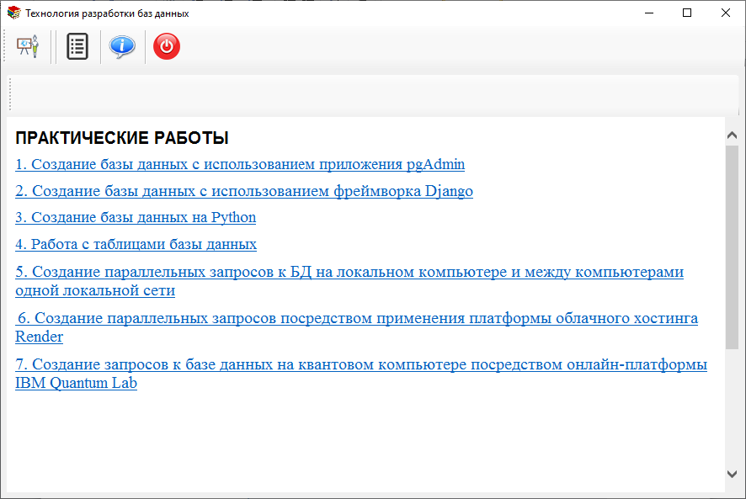

Рисунок 15 – Интерфейс цифрового образовательного ресурса «Технологии разработки баз данных»

Цифровой образовательный ресурс предназначен для использования обучающимися во время учебного процесса изучения модуля «Параллельные вычисления в базах данных» дисциплин «Базы данных в ИС» и «Информатика».

Целью комплекса практических работ по модулю является формирование умений и навыков студентов по работе с базами данных, включая необходимое выполнение параллельных вычислений в зависимости от условий разработки прикладного ПО:

* локальное выполнение программы, БД расположена на одном компьютере;
* выполнение программы в единой локальной сети, БД расположена в одной ЛВС;
* выполнение программы с помощью облачного хостинга, БД расположена в сети Интернет;
* выполнение программы на квантовом компьютере, БД расположена в сети Интернет.

В ЦОР входят 7 практических работ, которые предназначены для отработки умений и приобретения навыков проектирования и создания запросов к разработанной БД. В практических работах поставлена задача выполнить сравнение времени выполнения запросов к базе данных последовательно и параллельно (в потоке).

Рассмотрим содержание практических работ предлагаемых к модулю «Параллельные вычисления в базах данных»

Практические работы №1 и 2 направлены на формирование умений создавать базу данных с использованием приложения pgAdmin и заполнения таблиц БД.

Для удобства просмотра таблицы базы данных обучающимся предлагается создатьвеб-приложение, на главной странице которого выводится содержимое базы данных. Для этой цели были разработаны методические указания по выполнению практических работ в цифровом формате.

Разработка БД.

Исходные данные:

В таблице базы данных хранится информация о ценах (дата, название магазина, название продукта, цена, примечание).

Структура таблицы prices, приведена в таблице6.

Таблица 6 – Структура таблицы prices базы данных

| column_name | is_nullable | data_type | character_maximum_length |
| --- | --- | --- | --- |
| id | NO | bigint |  |
| datep | NO | timestamp with time zone |  |
| store | NO | character varying | 128 |
| product | NO | character varying | 256 |
| cost | NO | numeric |  |
| details | YES | text |  |

Создание базы данных, таблиц базы данных и заполнение их начальными данными.

Имеется три варианта создания и заполнения таблицы:

* вручную с использованием приложения pgAdmin (входит в пакет PostgreSQL);
* модель данных и миграция данных;
* с использованием языка программирования Python Django (используется в данной работе).

Создать новую БД в pgAdmin можно двумя способами. Первый способ заключается в использовании графического интерфейса[157].

В левой части программы необходимо выбрать «Databases» путем нажатия на данную команду. Далее нужно выбрать команды «Create» и «Database». Окно создания базы данных в pgAdmin представлено на рисунке 16.

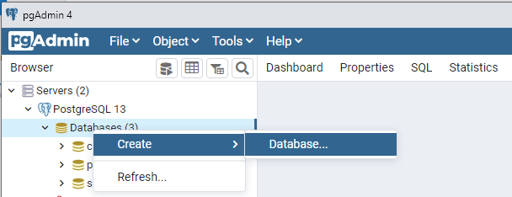

Рисунок 16 – Окно создания базы данных в pgAdmin

Затем необходимо заполнить предложенную форму: название и имя владельца БД, при этом остальные параметры можно не менять. Далее выбираем команду «Save» (рисунок 17).

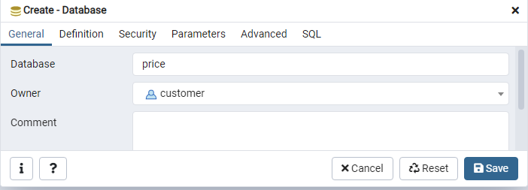

Рисунок 17 – Окно создания параметров БД

Новая БД отобразится в левой части программы (в случае необходимости нужно будет обновить данные), как видно на рисунке 18.

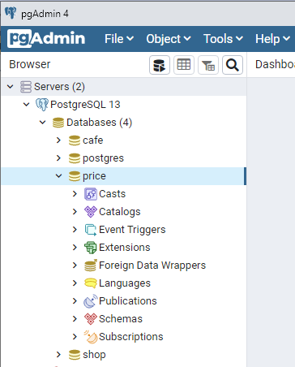

Рисунок 18 – Окно отображения созданной БД

Также базу данных можно создать вручную, выполнив команду SQL [158]. Для этого в левой части программы нужно выбрать определенную базу данных, например, стандартную БД Postgres, и в появившемся меню выбрать пункт QueryTool, как показано на рисунке 19.

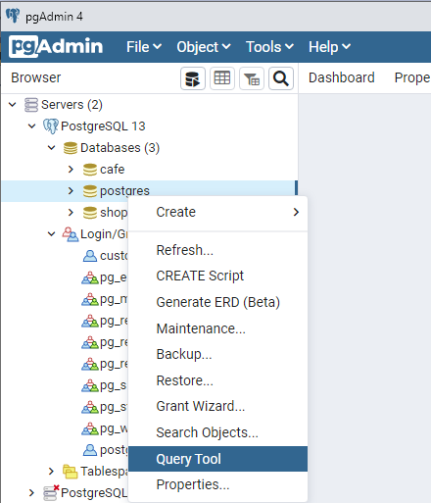

Рисунок 19 – Окно создания БД посредством командыSQL

В центральной части программы откроется поле для ввода кода SQL, в которое нужно ввести следующую команду SQL [159].

CREATE DATABASE price

WITH

OWNER = customer

ENCODING = 'UTF8'

CONNECTION LIMIT = -1;

Далее выбрать команду «Execute/Refresh (F5)». Результат выполнения команды отразится в нижней части программы (рисунок 20).

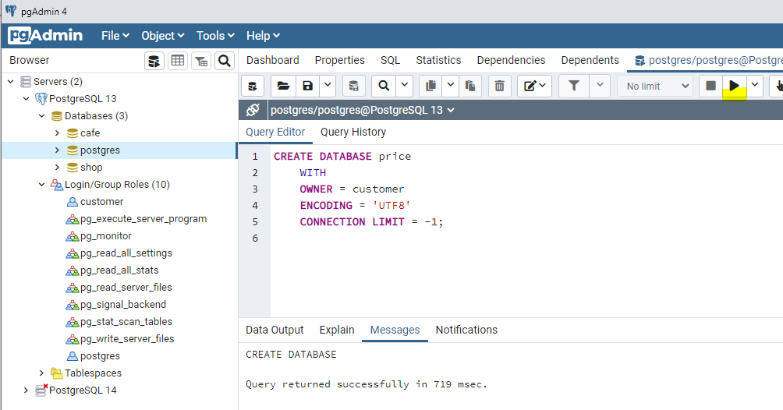

Рисунок 20 – Окно кода создания БД

Создать таблицу БД в pgAdmin можно также двумя способами. Первый способ предполагает использование графического интерфейса.

Для этого,прежде всего, необходимо выбрать в pgAdmin целевую базу данных «price», раскрыть узел «Schemas», выделить узел «Tables» [160]. Далее нужно выбрать «Create» и «Table» (рисунок 21).

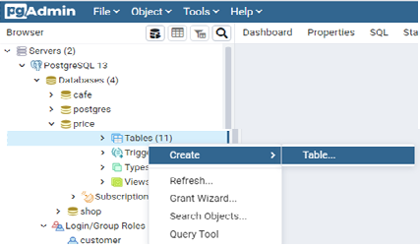

Рисунок 21 – Окно создания таблицы БД

Затем необходимо заполнить предложенные формы и выбрать команду «Save», как показано на рисунках 22, 23.

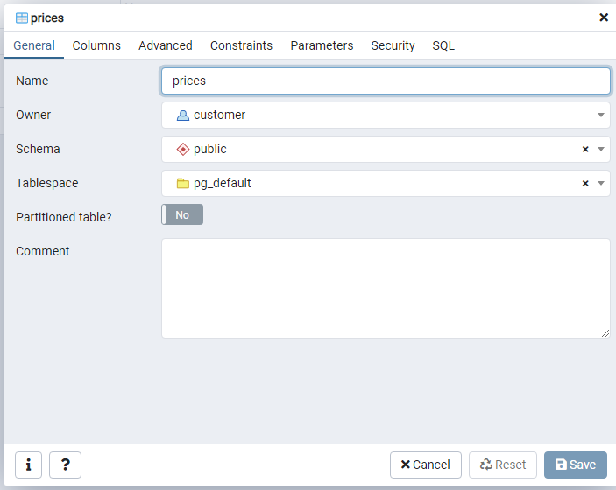

Рисунок 22 – Окно сохранения таблицы БД

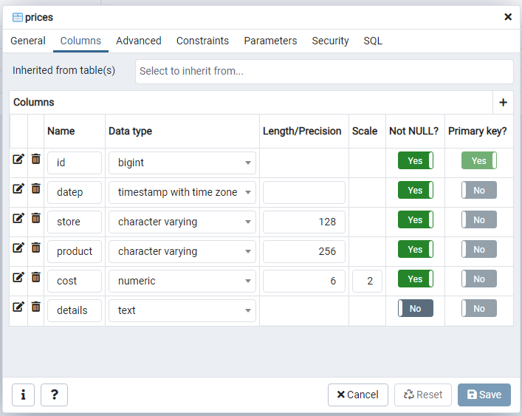

Рисунок 23 – Окно задания параметров таблицы БД

Второй способ заключается в выполнении команды SQL. Для этого вначале нужно выбрать в pgAdmin целевую БД «price», в контекстном меню выбрать пункт QueryTool (рисунок 24).

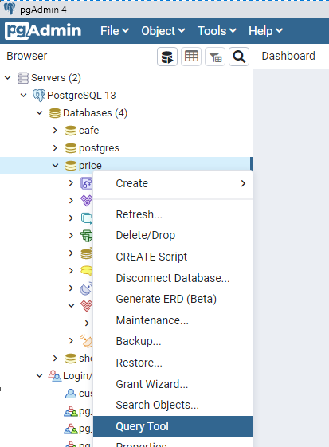

Рисунок 24 – Окно создания таблицы БД посредством командыSQL

В центральной части программы откроется поле для ввода кода SQL, в которое нужно ввести команду SQL

create table public.prices

(

id bigint not null generated by default as identity ( increment 1 start 1 minvalue 1 maxvalue 9223372036854775807 cache 1 ),

datep timestamp with time zone not null,

store character varying(128) collate pg_catalog."default" not null,

details text collate pg_catalog."default",

constraint prices_pkey primary key (id)

)

Далее выбрать команду «Execute/Refresh (F5)». Результат выполнения отразится в нижней части программы (рисунок 25).

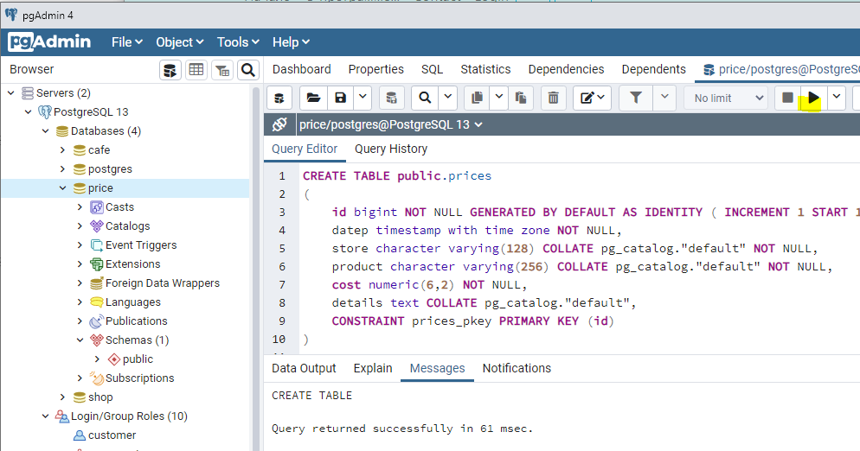

Рисунок 25 – Окно заполнения таблицы БД посредством командыSQL

Заполнение таблицы БД. Здесь также имеется два варианта. Первый способ подразумевает использование графического интерфейса.

Для этого вначале нужно выбрать в pgAdmin целевую базу данных «price», раскрыть узлы «Schemas» и «Tables», далее выбрать таблицу «prices», и запустить команды «View/EditData» и «AllRows» (рисунок 26) [161].

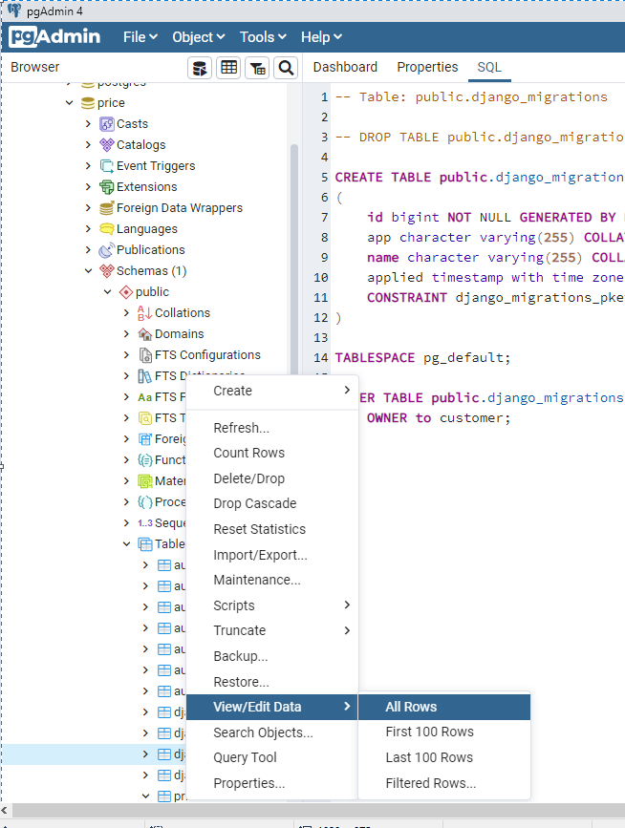

Рисунок 26 – Окно заполнения таблицы БД посредством графического интерфейса

В открывшейся панели можно внести необходимые изменения и сохранить записи путем выбора команды «Execute/Refresh (F5)», как видно на рисунке 27.

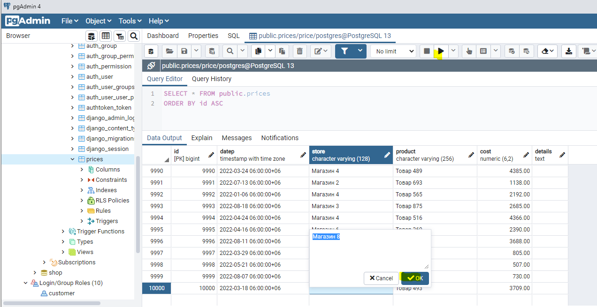

Рисунок 27 – Окно просмотра записей таблицы БД

Второй способ заключается в выполнении команды SQL. Для этого вначале необходимо выбрать в pgAdmin целевую БД «price», далее в контекстном меню выберем пункт QueryTool (рисунок 28).



Рисунок 28 – Окно заполнения таблицы БД посредством SQL

В центральной части программы откроется поле для ввода кода SQL,куда необходимо ввести команду SQL [162].

INSERT INTO public.prices(

datep, store, product, cost, details)

VALUES ('2023-08-27', 'Магазин №99', 'Продукт №1', 1000, 'Описание продукта');

Далее нужно выбрать команду «Execute/Refresh (F5)». Результат выполнения отразится в нижней части программы (рисунок 29).

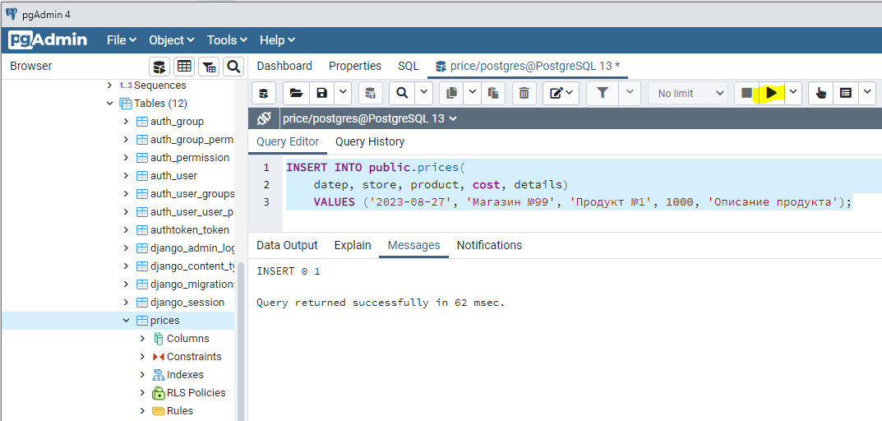

Рисунок 29 – Окно кода создания записей таблицы БД

Целью практических работ №3 и 4 является приобретение практических навыков создания базы данных с использованием фреймворка Django и наязыке программирования Python для создания параллельных запросов к базам данных.

Для хранения данных в веб-приложении, как правило, применяются базы данных. При этом фреймворк Django уже по умолчанию предоставляет удобный функционал для работы с различными системами баз данных [163].

База данных создается с использованием pgAdmin.

Для работы с базами данных в проекте Django в файле settings.py определен параметр DATABASES [164].

Конфигурация каждого подключения может состоять из ряда параметров, по умолчанию указываются только два параметра. Параметр ENGINE указывает на используемый движок для доступа к БД [165]. В данном случае это пакет django.db.backends.postgresql_psycopg2.

NAME указывает на путь к БД.

USER имя пользователя БД.

PASSWORD пароль пользователя БД.

HOST хост базы данных.

PORT порт для подключения.

Пример настройки локального подключения к БД:

DATABASES = {

'default': {

'ENGINE': 'django.db.backends.postgresql_psycopg2',

'NAME': 'price',

'USER' : 'customer',

'PASSWORD' : 'customer',

'HOST' : '127.0.0.1',

'PORT' : '5432',

}

Пример настройки сетевого подключения к БД:

DATABASES = {

'default': {

'ENGINE': 'django.db.backends.postgresql_psycopg2',

'NAME': 'price_gezx',

'USER' : 'price_admin',

'PASSWORD' : '4sZR3Weoa7NemVbuw8pyGZibh8Y3OO26',

'HOST' : 'dpg-cib6ful9aq03rjma9080-a.frankfurt-postgres.render.com',

'PORT' : '5432',

}

Для работы с БД в файле settings.py должны быть подключены приложения:

INSTALLED_APPS = [

'django.contrib.admin',

'django.contrib.auth',

'django.contrib.contenttypes',

'django.contrib.sessions',

]

Модели в Django описывают структуру используемых данных. Используемые в программе данные хранятся в базах данных, и с помощью моделей как раз осуществляется взаимодействие с базой данных [166].

При создании приложения по умолчанию в его каталог добавляется файл models.py, который применяется для определения моделей. Модель представляет класс, унаследованный от django.db.models.Model.

Для изменения файлаmodels.pyвведем следующийкод (рисунок 30):

from django.db import models

class Prices(models.Model):

datep = models.DateTimeField("Дата")

store = models.CharField("Место покупки", max_length=128)

product = models.CharField("Продукт (товар)", max_length=256)

class Meta:

db_table = 'prices'

indexes = [

models.Index(fields=['datep']),

]

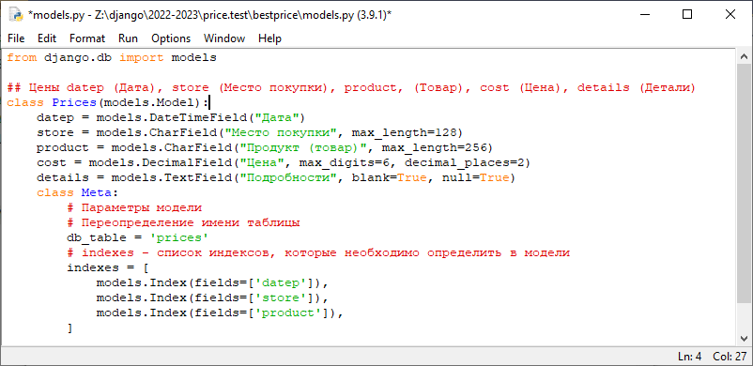

Рисунок 30 – Демонстрация работы комнады изменения файлаmodels.py

Каждая модель сопоставляется с определенной таблицей в базе данных. Поскольку в созданной БД нет таблицы, которая хранит объекты модели Prices, необходимо создать и выполнить миграцию. Миграция преобразует базу данных в соответствии с определением моделей [167].

Для этого, прежде всего, необходимо создать миграцию с помощью следующей команды (рисунок 31):

python manage.py makemigrations

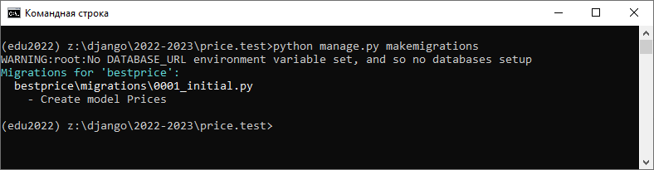

Рисунок 31 – Демонстрация работы команды миграции

После этого в приложении в папке migrationsпоявится новый автоматически созданный файл, имеющий следующее содержимое:

from django.db import migrations, models

class Migration(migrations.Migration):

initial = True

dependencies = [

]

operations = [

migrations.CreateModel(

name='Prices',

fields=[

('id', models.BigAutoField(auto_created=True, primary_key=True, serialize=False, verbose_name='ID')),

('product', models.CharField(max_length=256, verbose_name='Продукт (товар)')),

('cost', models.DecimalField(decimal_places=2, max_digits=6, verbose_name='Цена')),

options={

'db_table': 'prices',

'indexes': [models.Index(fields=['datep'], name='prices_datep_906236_idx'), models.Index(fields=['store'], name='prices_product_519819_idx')],

Данный код является кодом миграции. Здесь важно отметить, что создается не пять, а шесть полей - поле id, которое будет представлять первичный ключ, добавляется по умолчанию. Поэтому в принципе в самой модели нет необходимости явным образом определять какой-либо идентификатор (рисунок 32).

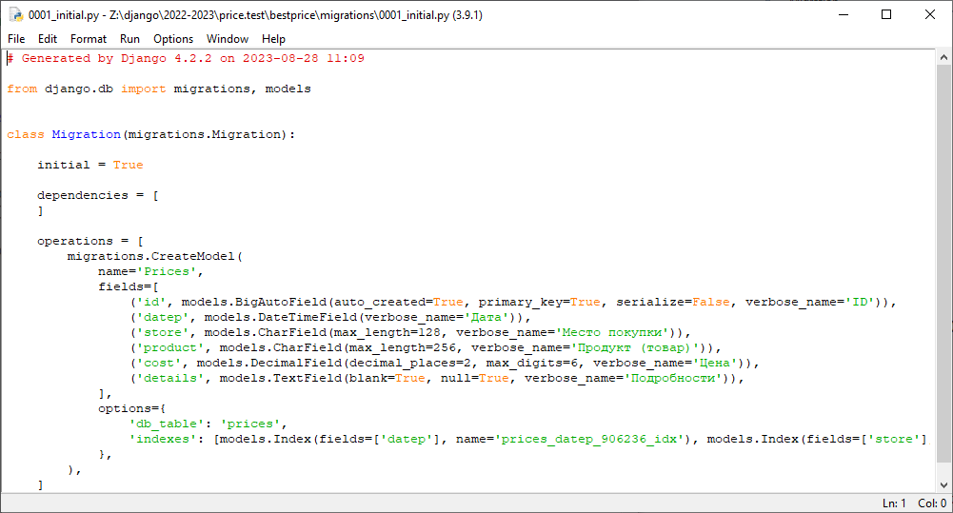

Рисунок 32 – Демонстрация работы комнады создания файла миграции

Для заполнения таблицы «prices» начальными данными можно воспользоваться миграцией данных. Создать пустую миграцию (Django создаст файл миграции, положит его в нужное место, создаст название и добавит необходимые зависимости). Название и расположение файла будет выведено на экран монитора. Для этого необходимо выполнить следующую команду (рисунок 33):

python manage.py makemigrations --empty bestprice

здесь bestprice –имя созданного в работе приложения.

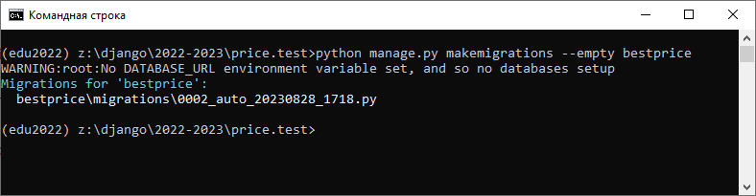

Рисунок 33 – Демонстрация работы команды makemigrations --empty bestprice

Далее нужно внести изменения в автоматически созданный файл (рисунок 34).

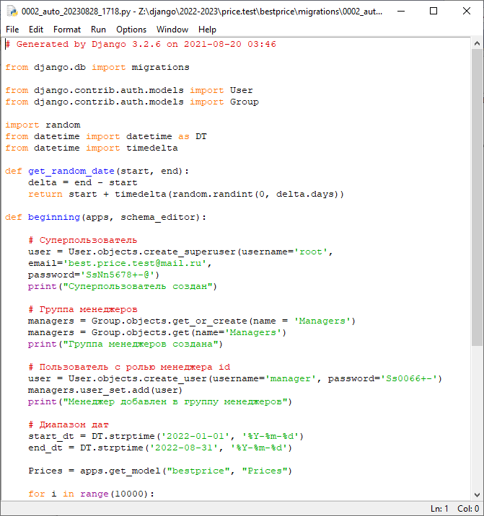

Рисунок 34– Демонстрация работы команды изменения файла

За добавление данных в таблицу «prices» отвечает следующий фрагмент кода:

for i in range(10000):

prices = Prices()

prices.datep = get_random_date(start_dt, end_dt)

prices.store = 'Магазин ' + str(random.randint(1,10))

prices.product = 'Товар ' + str(random.randint(1,1000))

prices.cost = random.randint(100,5000)

prices.details = ''

prices.save()

Далее необходимо выполнитьмиграцию (рисунок 35):

python manage.py migrate

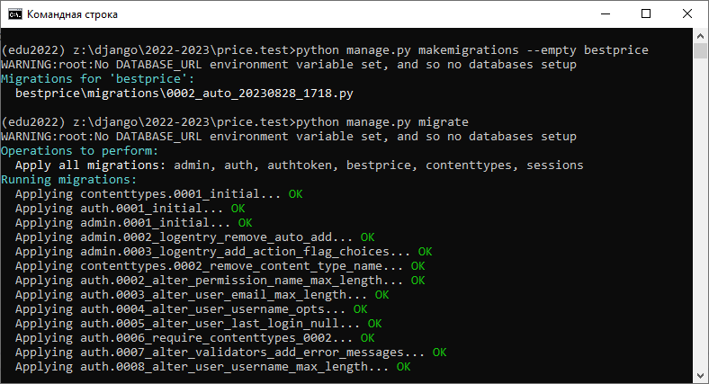

Рисунок 35 – Демонстрация работы команды миграции

В результате созданная база данных готова к работе.

### Python.

База данных создается с использованием pgAdmin.

Для создания и заполнения таблиц можно также использовать язык программирования Python (рисунок 36) [168].

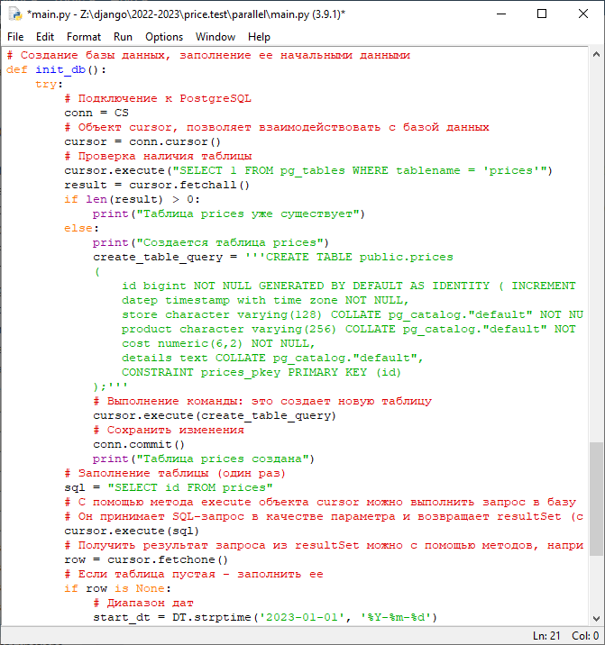

Рисунок 36 – Демонстрация работы команды создания и заполнения таблицы

При выполнении данной программы, произойдет создание таблицы и заполнение ее данными. Для этого в командной строке необходимо выполнить команду[169] (рисунок 37).

pythonmain.py

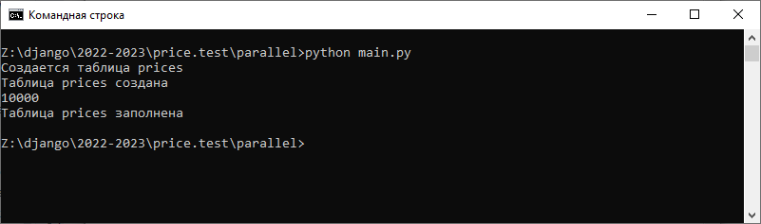

Рисунок 37 – Демонстрация результата команды создания таблицы

Созданная база данных готова к работе.

# Веб-приложение

Для создания веб-приложения используется фреймворк Django.

Веб-приложение можно запустить локально (база данных также будет локальной). Также веб-приложение опубликовано в сети Интернет на ресурсе <https://render.com/>. База данных PostgreSQL размещена по тому же адресу. Интерфейс веб-приложения представлен на рисунке 25. Адрес веб-приложения: <https://bestpricetest.onrender.com/> (рисунок 38).

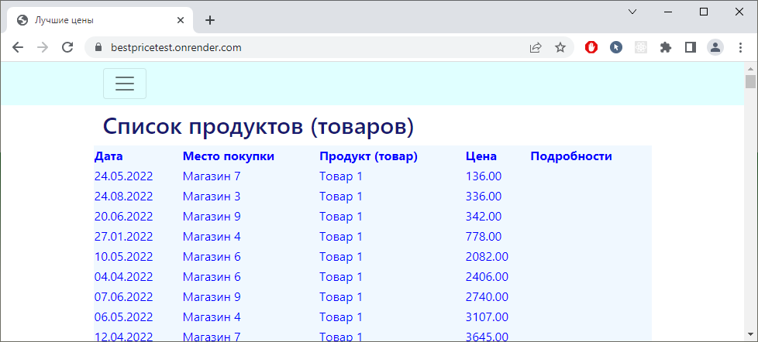

Рисунок 38 – Окно веб-приложения БД

Целью практических работ №5 и 6 служит создание последовательных и параллельных запросов к БД с проверкой времени выполнения на локальном компьютере, между компьютерами одной локальной сети в целях проверки времени выполнения, а также посредством применения платформы облачного хостинга Render.

Вначале выполняются последовательные, а затем параллельные запросы напрямую к базе данных.

Перед началом работы с программой запрашиваются следующие параметры:

* число запросов (повторений);
* количество возвращаемых записей;
* необходимость вывода на экран возвращаемых записей.

# Инициализация таблиц базы данных (сделать один раз)

#init_db()

# Количество повторений

amount = 1

# Количество возвращаемых записей

reccount = 1

# Выводить протокол

globaldataOutput

dataOutput=False

print("Проверка прямого запроса к базе данных")

consistent_work1(amount, reccount)

work_in_the_flow1(amount, reccount)

print("Проверка запросов к веб-серверу")

#consistent_work2(amount, reccount)

#work_in_the_flow2(amount, reccount)

print("Количество повторений ", amount)

print("Количество возвращаемых записей ", reccount)

break

Для подключения к базе данных используется метод connect в качестве параметров которого передаются данные сервера.

Строка подключения при локальном размещении БД (программа и сервер PostgreSQL находятся на одном компьютере):

CS = psycopg2.connect(user="customer", password="customer", host="127.0.0.1", port="5432", database="price")

Строка подключения при размещении БД в локальной сети (программа и сервер PostgreSQL находятся на разных компьютерах, но в одной локальной сети, выделен IP-адрес сервера):

CS = psycopg2.connect(user="customer", password="customer", host="192.168.0.105", port="5432", database="price")

Строка подключения при размещении БД в сети Интернет. Эта же строка подключения используется при выполнении расчетов на квантовом компьютере.

CS=psycopg2.connect("postgres://price_admin:4sZR3Weoa7NemVbuw8pyGZibh8Y3OO26@dpg-cib6ful9aq03rjma9080-a.frankfurt-postgres.render.com/price_gezx", sslmode="require")

*Последовательное выполнение*

Подключение к PostgreSQL

conn = CS

Объект cursor позволяет взаимодействовать с базой данных

cursor = conn.cursor()

Последовательно выполняются несколько запросов (здесь a число повторений).

for i in range(a):

С помощью метода execute объекта cursor можно выполнить запрос в базу данных из Python. Он принимает SQL-запрос в качестве параметра и возвращает resultSet (строки базы данных):

cursor.execute(SQL)

result = cursor.fetchall()

*Параллельное выполнение*

Функция выполняющая запрос к базе данных в потоке

def thread_function(cursor):

try:

С помощью метода execute объекта cursor можно выполнить запрос в базу данных из Python. Он принимает SQL-запрос в качестве параметра и возвращает resultSet (строки базы данных):

cursor.execute(SQL)

result = cursor.fetchall()

except Exception as exception:

print(exception)

Проверка в потоке (a число повторений).

def work_in_the_flow1(a):

try:

Времястарта

start = time.time()

ПодключениекPostgreSQL

conn = CS

Объект cursor, позволяет взаимодействовать с базой данных

cursor = conn.cursor()

Списокпотоков

threads = []

Создаются и запускаются потоки

foriinrange(a):

Созданиепотока

thread = threading.Thread(target=thread_function, args=(cursor,))

Добавить поток в список

threads.append(thread)

Запускпотока

thread.start()

for thread in threads:

Указать одному потоку дождаться завершения потока

thread.join()

print(f'Время, затраченное в потоке: {time.time() - start : .2f} seconds')

except Exception as exception:

print(exception)

В результате выполнения практической работы №7 обучащиеся приобретают навыки создания последовательных и параллельных запросов с проверкой времени выполнения в IBM Quantum Lab.

Для реализации запросов в IBM Quantum Lab прежде всего необходимо зарегистрироваться на данном ресурсе. Главное окно сервиса представлено на рисунке 39.



Рисунок 39 – Главное окно IBM Quantum

Для входа в личный кабинет требуется пройти процедуру авторизации (рисунок 40).

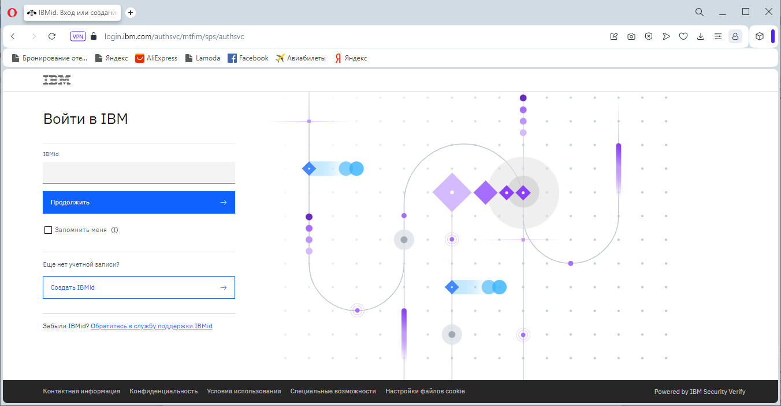

Рисунок 40 – Окно авторизации в IBM Quantum

После успешной регистрации и авторизации на сервисе, откроется личный кабинет, как показано на рисунке 41.

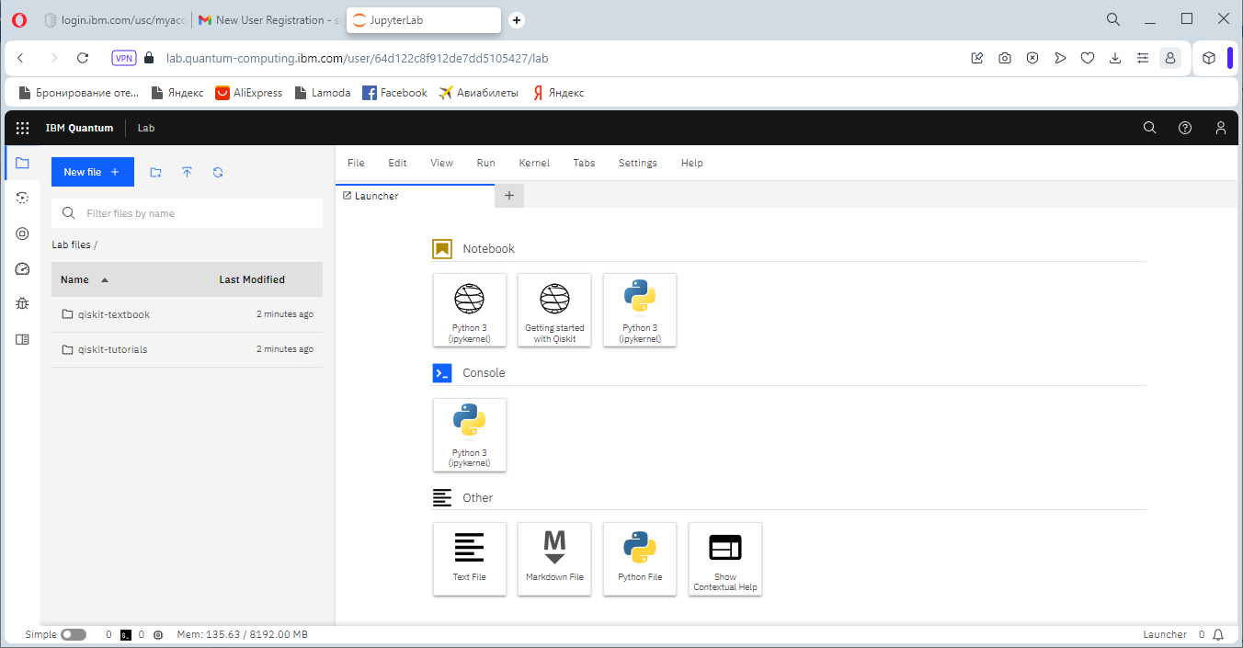

Рисунок 41 – Окно IBM Quantum Lab

В данном окне необходимо выбрать NotebookQiskitи создать новый файл для ввода кода программы. Для начала работы нужно установить модуль Psycopg2 для подключения к базе PostgreSQL для выполнения SQL-запросов при помощи pip: pip install psycopg2-binary (рисунок 42).

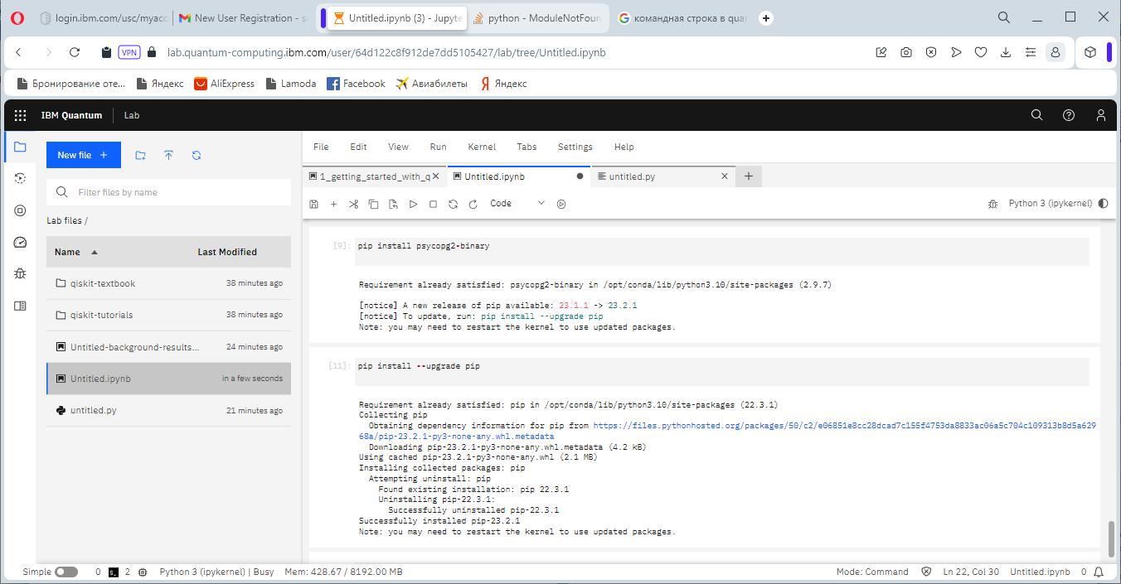

Рисунок 42 – Окно установки модуля Psycopg2 для подключения к базе PostgreSQL

После успешной установки пакета необходимо запустить программу запроса на выполнение. На экране появится строка для ввода числа повторений. Далее нужно ввести число повторений, как показано на рисунке 43.

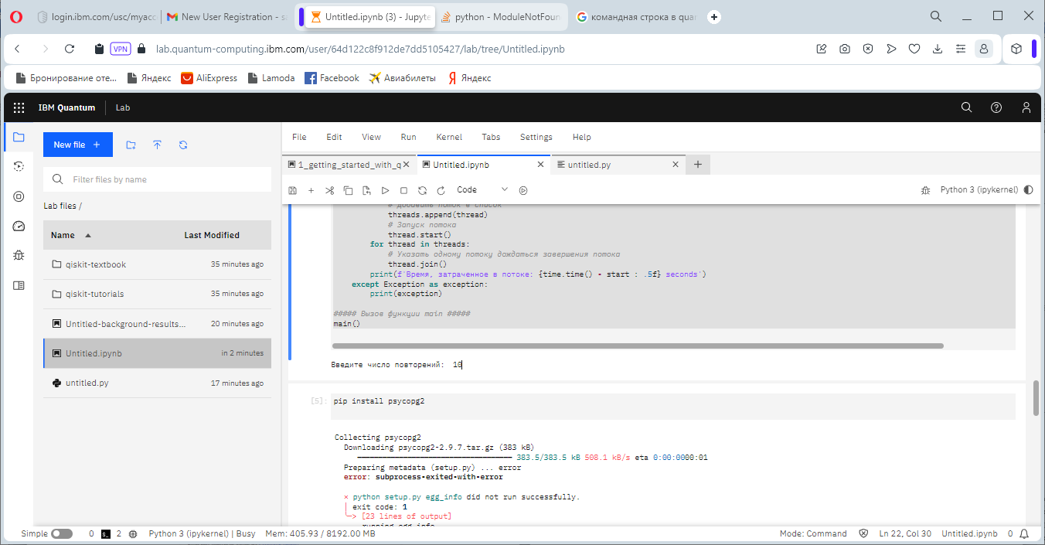

Рисунок 43 –Окно ввода числа повторений

После запуска запроса на исполнение программа выдаст результат запроса к базе данных (рисунок 44).

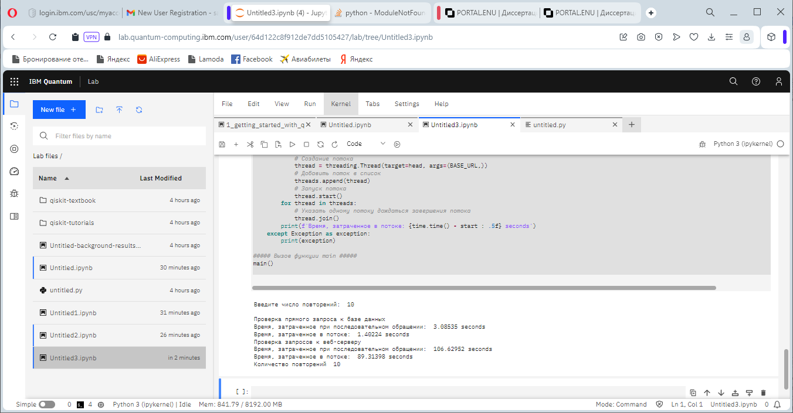

Рисунок 44 – Результат исполнения запроса к БД в IBM Quantum Lab

Результаты реализации запроса к БД при выполнении программы с помощью облачного хостинга представлены ниже на рисунке 45.

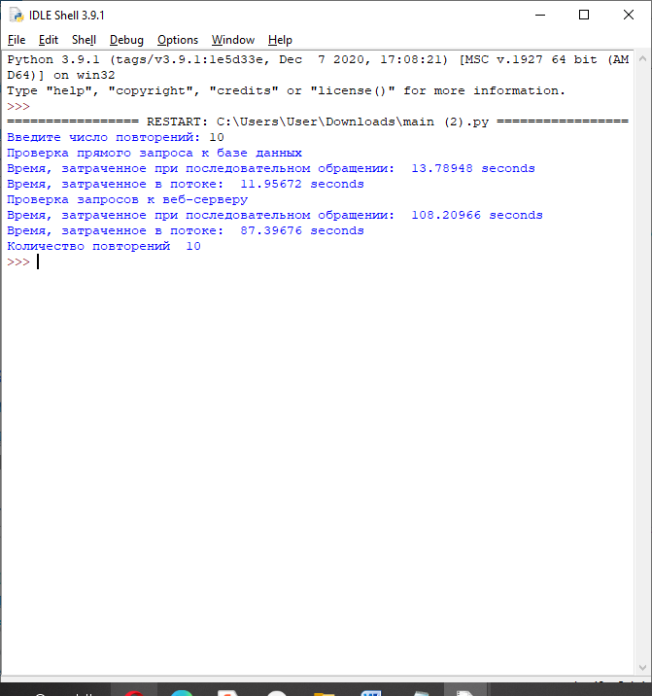

Рисунок 45 – Результат исполнения запроса к БД в облачном хостинге

Из результатов реализации запросов к разработанной базе данных в различных вариантах можно сделать вывод, что обработка параллельных запросов (запросов в потоке) занимает меньше времени по сравнению с последовательными запросами. При этом время обработки параллельных и последовательных запросов через квантовый компьютер составляет в несколько раз меньше времени, чем обработка запросов с теми же параметрами посредством применения облачного хранилища, а также на локальном компьютере и в сети ЛВС.

В целом, как показали результаты работы программ, реализующих запросы к базе данных, выполнение параллельных запросов по сравнению с последовательными происходит быстрее, соответственно, подтверждается эффективность разбиения последовательных запросов к базе данных на несколько потоков (параллельные запросы).

Выполнение обучающимися в рамках изучения модуля «Параллельные вычисления в базах данных» практических заданий по работе с базами данных, включая написание последовательных и параллельных запросов к ним, способствовало приобретению ими навыков работы с параллельными вычислениями в базах данных.

Таким образом, согласно разработанной модели теоретико-практических основ подготовки обучающихся по выполнению параллельных вычислений в базах данных, автором разработано и издано учебное пособие «Ақпараттық жүйелердегі мәліметтер базасы» для освоения модуля «Параллельные вычисления в базах данных» в рамках дисциплин «Базы данных в ИС» и «Основы баз данных», а также создан цифровой образовательный ресурс «Технологии разработки баз данных».

Учебное пособие «Ақпараттық жүйелердегі мәліметтер базасы» предназначено для приобретения комплексных знаний и умений по работе с базами данных, в том числе с параллельными вычислениями в базах данных. В пособии отражены принципы создания базы данных, а также создания параллельных запросов. Пособие содержит практические упражнения и задания по разработке баз данных различных предметных областей при помощи программных продуктов. Учебное пособие применяется в рамках самостоятельной работы обучающихся при подготовке к занятиям по базам данных.

Цифровой образовательный ресурс «Технологии разработки баз данных» содержит комплекс учебно-методических указаний для выполнения практических работ по созданию базы данных с применением параллельных запросов к базам данных.

Кроме того, он служит электронным дополнением к учебному пособию «Ақпараттық жүйелердегі мәліметтер базасы».

**2.3 Образовательный портал модуля«Параллельные вычисления в базах данных» для обучающихся высших учебных заведений**

Образовательный портал модуля «Параллельные вычисления в базах данных» был создан для информационого обеспечения обучающихся высших учебных заведений при освоении дисциплин «Базы данных в ИС»/«Основы баз данных», в рамках которых введен указанный модуль.

Образовательный портал модуля «Параллельные вычисления в базах данных» содержит следующие разделы:

* теоретические материалы по разделам «Базы данных и параллельные вычисления в базах данных»;
* практические работы;
* тесты;
* ссылки на полезные источники;
* о программе.

Главное окно образовательного портала представлено на рисунке 46.

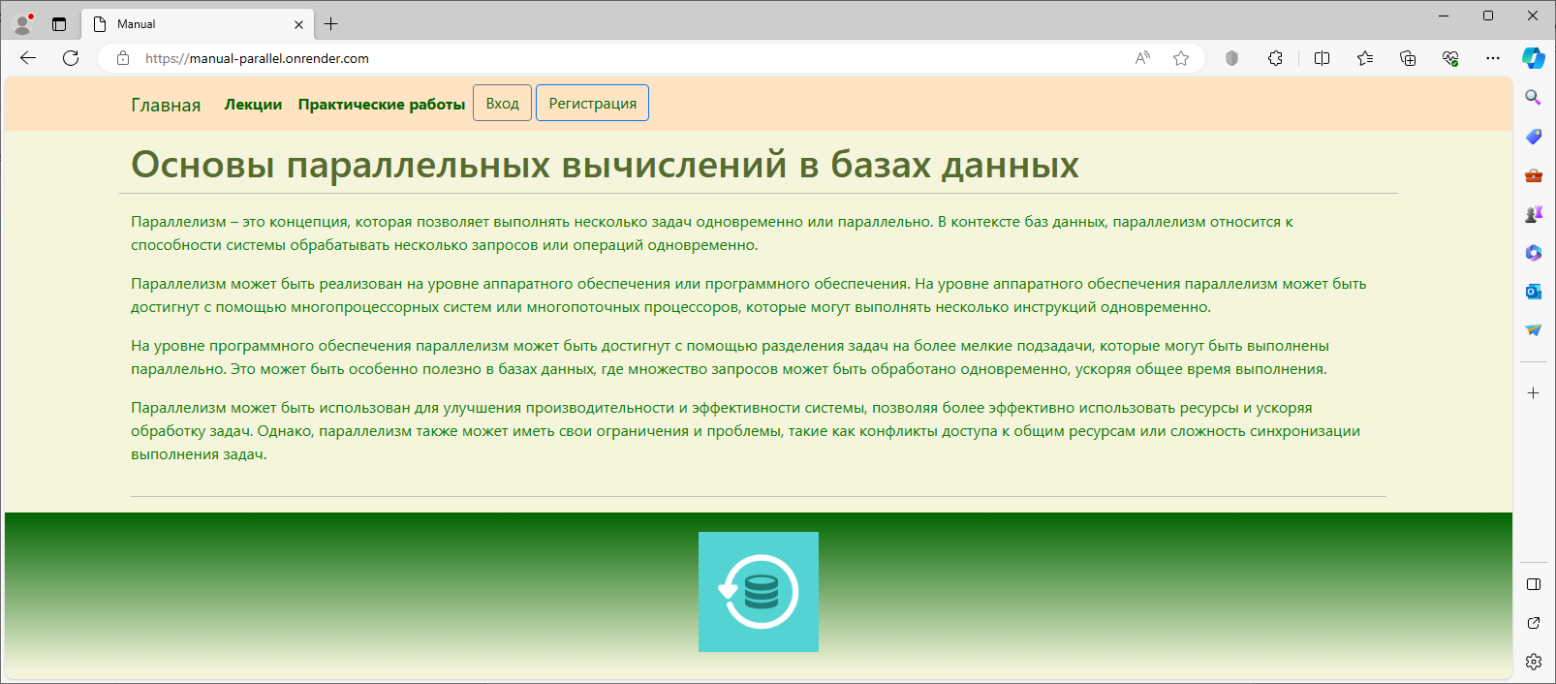

Рисунок 46 – Главное окно образовательного портала

Для создания интерфейса образовательного ресурса «Базы данных и параллельные вычисления в базах данных» было использовано программное обеспечение РНР.

PHP (Personal Home Page Tools)- скриптовый язык программирования, применяемый для разработки веб-приложений [170]. Данный инструмент разработки приложений поддерживается значительной частью хостинг-провайдеров, а также является одним из лидеров среди языков программирования, применяемых для создания динамических веб-сайтов.

Одним из главнейших факторов PHP является его практичность, обусловленная рядом характеристик, представленных на рисунке 47 [171].

Рисунок47 – Характеристики PHP

Теоретическая часть ресурса включает 5 лекций, для ее создания были использованы такие элементы, как HTML and CSS, Forms, JavaScript, Database, PHP Scripts и др.Внешний вид страницы раздела теоретических материалов представлен на рисунке 48.

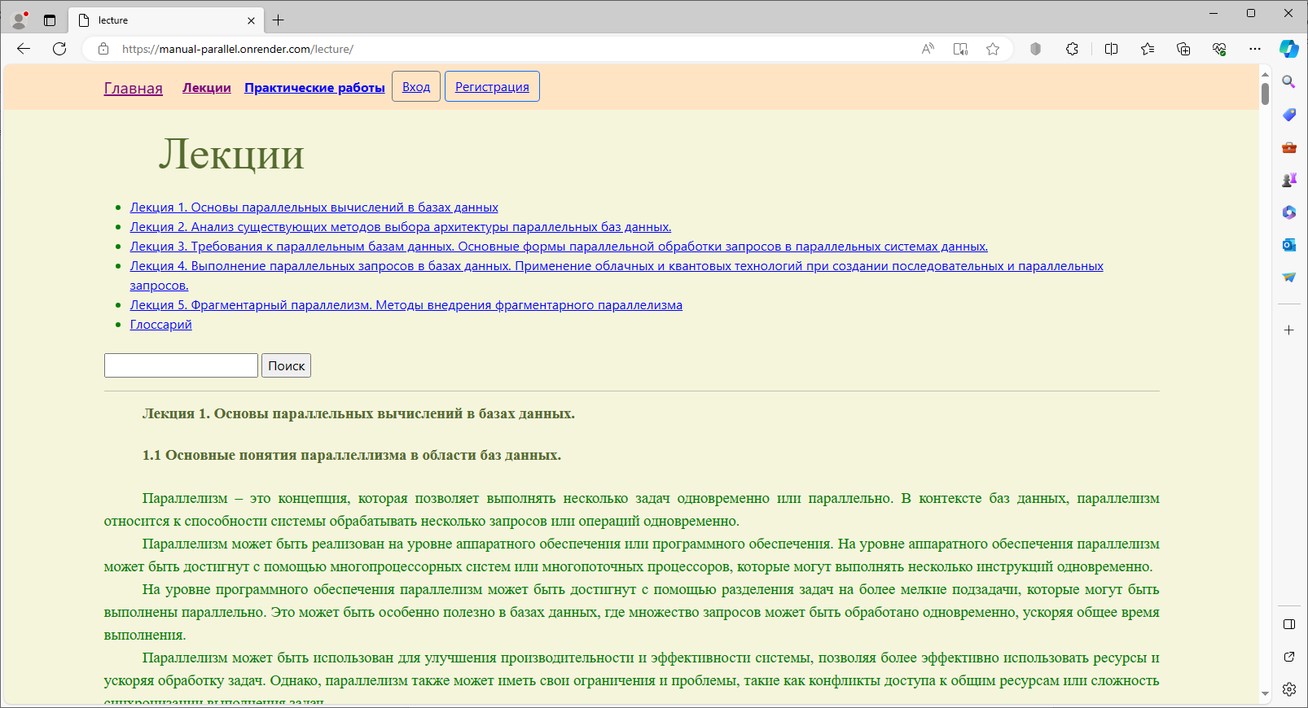

Рисунок 48 – Внешний вид страницы раздела теоретических материалов

Раздел «Практические работы» ресурса содержит 7 практических работ по работе с параллельными вычислениями с базами данных, каждая из которых содержит цель, методические указания по выполнению, контрольные вопросы и варианты для самостоятельной работы обучающихся.

Раздел перечня практических работ представлен на рисунке 49.

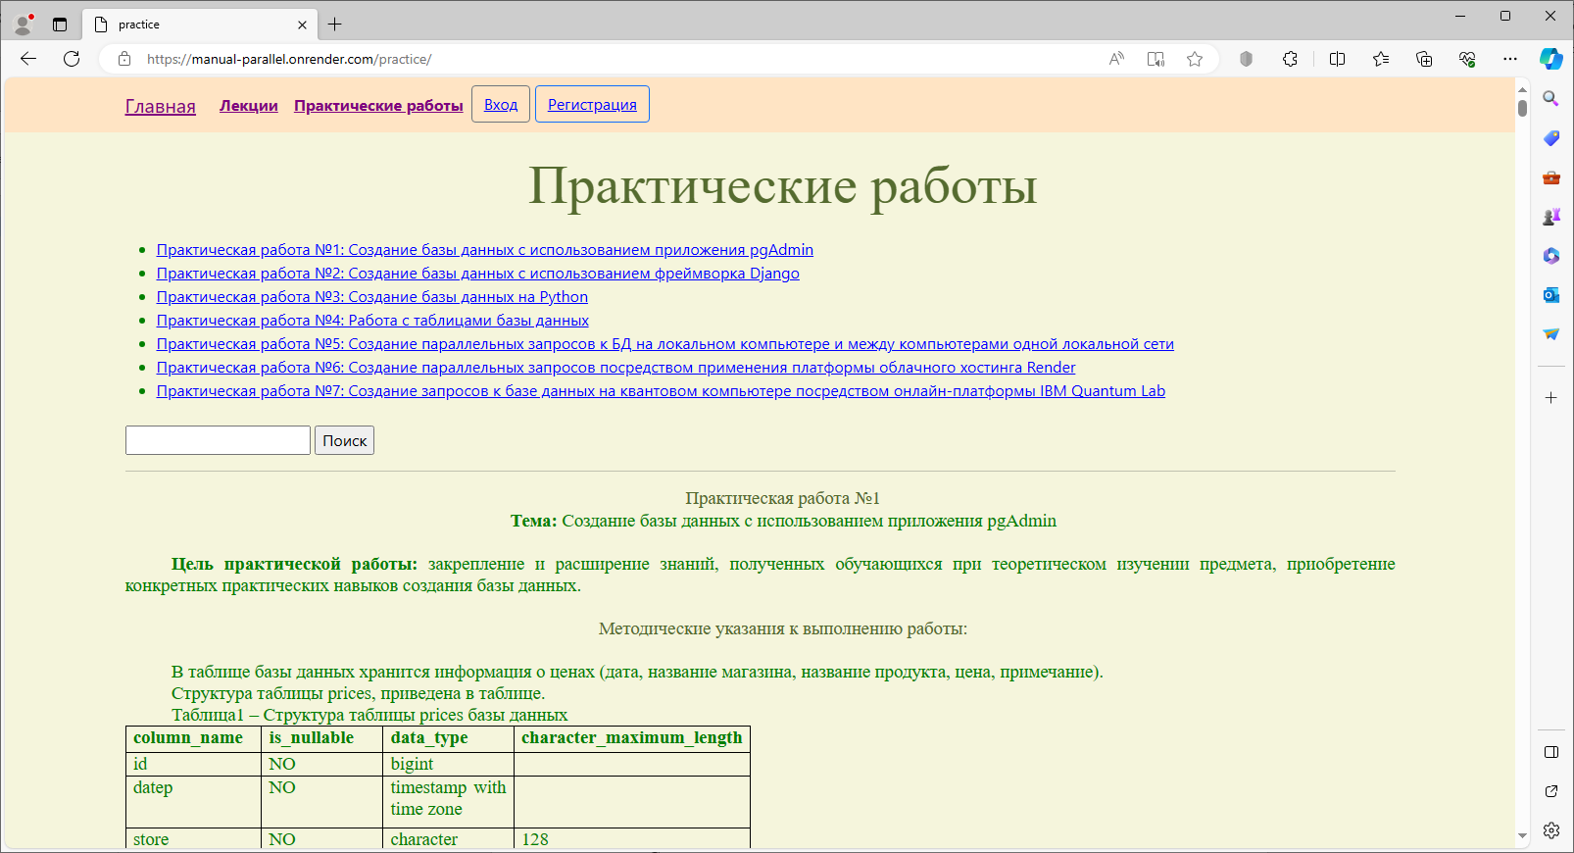

Рисунок 49 – Внешний вид раздела практических работ образовательного портала

Выбрав необходимую практическую работу, обучающиеся могут развернуть страницу с методическими указаниями по ее выполнению. Кроме того, обучающиеся имеют возможность пройти тестирование (рисунок 50).

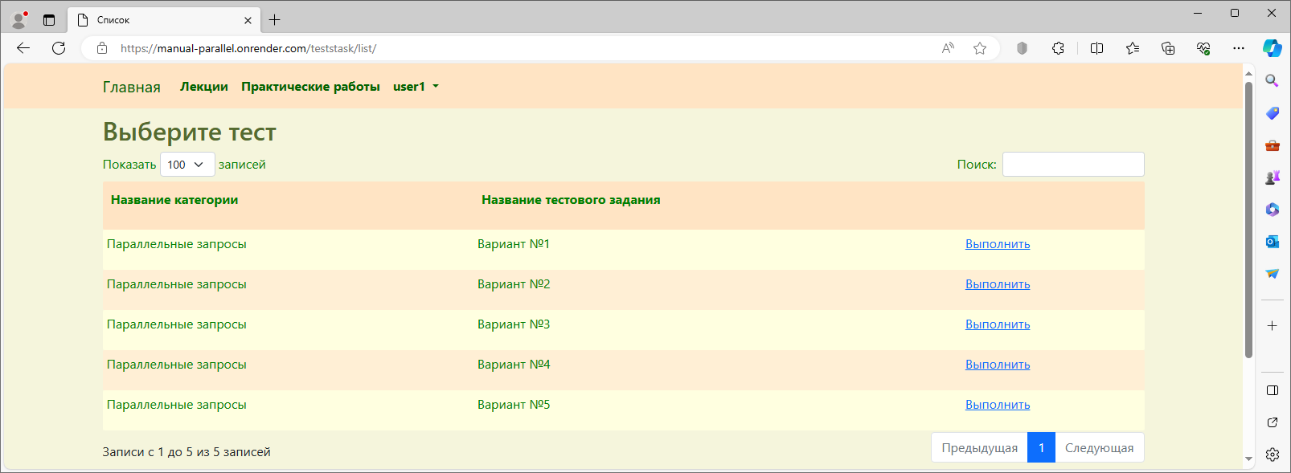

Рисунок50 – Внешний вид окна для прохождения теста

Для проверки усвоенных знаний предназначен раздел «Тесты», который содержит вопросы по представленному на образовательном портале материалу.

Раздел «Ссылки на полезные источники» содержит ссылки наполезныеисточникии материалы, которые могут быть полезны для работы с базами данных, включая параллельные вычисления в базах данных.

Таким образом, в рамках реализации разработанной модели теоретико-практических основ подготовки обучающихся к выполнению параллельных вычислений в базах данных был разработанобразовательный портал «Базы данных и параллельные вычисления в базах данных». Для доступа к материалам портала необходимо зарегистрироваться посредством специальной регистрационной формы.

Разработанный цифровой образовательный ресурс «Базы данных и параллельные вычисления в базах данных» используется в учебном процессе вуза при подготовке обучающихся к работе с базами данных и параллельными вычислениями в базах данных.

**Выводы по 2-му разделу**

В разделе «Практические основы подготовки обучающихся высших учебных заведений по выполнению параллельных вычислений в базах данных» были рассмотрены следующие вопросы:

1. В рабочие учебные программы и учебно-методические комплексы дисциплин «Базы данных в ИС» ОП «6В06103 - Информационные системы» и «Основы баз данных» ОП«6В01505 - Информатика» КарУ имени академика Е.А.Букетова были внесены дополнения путем добавления модуля по параллельным вычислениям в базах данных по совершенствованию знаний, умений и навыков работы с параллельными вычислениями в базах данных.

2. Были реализованы следующие работы по учебно-методическому обеспечению подготовки обучающихся высших учебных заведений по параллельным вычислениям в базах данных:

* учебное пособие «Ақпараттық жүйелердің мәліметтер базасы». Целью данного пособия явилось формирование у обучающихся системного подхода к разработке и использованию баз данных, а также подготовка специалистов, владеющих методикой анализа предметной области при проектировании баз данных. В работе рассмотрены такие вопросы, как основы баз данных, технологии проектирования баз данных, модели баз данных, применение языков запросов SQL и QBE, а также освещены вопросы основ параллельных вычислений в базах данных;
* цифровой образовательный ресурс «Технологии разработки баз данных», содержащий методические указания по выполнению практических работ по базам данных и выполнению параллельных вычислений в базах данных;
* образовательный портал «Базы данных и параллельные вычисления в базах данных» для поддержки учебного процесса дисциплин «Базы данных в ИС» и «Основы баз данных» для ОП «6В06103 - Информационные системы» и «6В01505 - Информатика» КарУ имени академика Е.А. Букетова.

**3 ОПЫТНО-ЭКСПЕРИМЕНТАЛЬНЫЕ РАБОТЫ ПОДГОТОВКИ ОБУЧАЮЩИХСЯ ВЫСШИХ УЧЕБНЫХ ЗАВЕДЕНИЙ ПО ВЫПОЛНЕНИЮ ПАРАЛЛЕЛЬНЫХ ВЫЧИСЛЕНИЙ В БАЗАХ ДАННЫХ**

**3.1 Этапы проведения опытно-экспериментальной работы подготовки обучающихся высших учебных заведений по выполнению параллельных вычислений в базах данных**

Эффективность предлагаемой модели подготовки будущих специалистов информационного профиля по выполнению параллельных вычислений в базах данных может быть оценена при проведении эксперимента[172].

Бабанский Ю.К. [125, с.124] характеризует опытно-экспериментальную работукак «один из методов исследования, предполагающий внесение изменений в педагогический процесс. В ходе и по полученным результатам опытно-экспериментальной работы можно судить, есть ли смысл вводить изменения в педагогический процесс, будет ли достигнута успешность и получена результативность внесения, например, изменений в содержание изучаемого предмета».

Результаты опытно-экспериментальной работы чаще всего оцениваются по качественным критериям и показателям; уровни достижений в данном случае можно классифицировать как низкий, средний, высокий. При этом следует отметить, что допускается формирование экспериментальных и контрольных групп, проводятся соответствующие измерения и их математическая обработка на уровне сравнения полученных результатов, как правило, в процентах.

В ходе опытно-экспериментальной работы исследователи получают приближенные результаты, обладающие, тем не менее, достаточно убедительной доказательностью вследствие массового характера результатов исследования. Каждый из приведённых выше методов предполагает наличие экспериментальных и контрольных групп.

Контрольные группы - это группы испытуемых, в которых ничего не меняется в процессе проведения опытно-экспериментальной работы, а также педагогического эксперимента.

Экспериментальные группы – это группы испытуемых, в которых внедряются новое содержание, новые методы, новые методики, технологии, педагогические условия и др.

Таким образом, опытно-экспериментальная работа – это метод внесения преднамеренных изменений в педагогический процесс, рассчитанный на получение образовательного эффекта, с последующей проверкой и являющийся средством проверки гипотезы. Данный метод исследования выступает как разновидность педагогического эксперимента.

В своем труде Краевский В.В. [116, с.54] пишет о том, что «в основу опытно-экспериментальной работы ложится эксперимент, в котором исследователь не просто провоцирует или создает условия для наблюдения предполагаемых закономерностей, а организует специальный контроль в виде управления переменными, которые оказывают влияние на протекание того или иного процесса».

Теоретической основой опытно-экспериментальной работы являются авторске труды ученых Давыдова В.П. [173], НайнаА.Я. [174], Тотановой А.С. [175], Исаевой З.А., Таубаевой Ш.Т. [176].

По мнению КраевскогоВ.В., функции опытно-экспериментальной работы, заключаются в получении достоверных знаний, а не в опытном воссоздании самого педагогического процесса [119, с.134]. Внесение изменений в педагогический процесс на основе выявленных в опытно-экспериментальной работе тенденций и закономерностей составляет предмет исследования.

Новиков А.М. под экспериментальной работой понимает общий эмпирический метод исследования, суть которого заключается в том, что явления и процессы изучаются в контролируемых и управляемых условиях [177].

При организации опытно-экспериментальной работы необходимо учитывать такие условия эффективности ее проведения, как:

* анализ состояния проблемы в теории и практике работы образовательного учреждения;
* конкретизация гипотезы на основе изучения состояния проблемы в теории и практике;
* необходимость обмена информацией между субъектом и объектом педагогического процесса.

Планирование опытно-экспериментальной работы должно осуществляться с учетом цели, предмета, гипотезы, задач исследования и основных положений проектно-ориентированного подхода.

В соответствии с этим разрабатывается программа опытно-экспериментальной работы, включающая в качестве основных компонентов педагогическую цельи задачи опытно-экспериментальной работы, гипотезу, критерии, показатели, уровни и средства оценивания ожидаемых результатов.

Проведение опытно-экспериментальной работы предполагает следующую ее организацию:

* разработка программы опытно-экспериментальной работы;
* определение этапов опытно-экспериментальной работы;
* разработка критериально-уровневой шкалы;
* формирование экспериментальных и контрольных групп;
* анализ и обобщение результатов проведенной работы.

В основу проведения опытно-экспериментальной работы должны быть положены следующие принципы:

* объективность;
* адекватность исследовательских подходов и средств, позволяющих получать истинные знания об объекте исследования;
* учет непрерывного изменения, развития исследуемых элементов;
* принцип системности изучения исследуемого процесса, явления, объекта.

Педагогический эксперимент (от лат. experimentum - «проба», «опыт», «испытание») – это научно поставленный опыт преобразования педагогического процесса в точно учитываемых условиях.

Под педагогическим экспериментом в современной педагогике понимается метод исследования, который используется с целью выяснения эффективности применения отдельных методов и средств обучения. Задачей эксперимента является выяснение сравнительной эффективности применяемых в педагогической деятельности технологий, методов, приемов, нового содержания и т.д.

Педагогический эксперимент позволяет глубже проникнуть в сущность исследуемых явлений, раскрыть их внутренние взаимосвязи, и, в результате, увеличить возможность управления ими. Он позволяет выявить наличие либо отсутствие предполагаемой причинной связи между педагогическим воздействием и полученным результатом.

Несколько в ином видении у Бабанского Ю.К. рассматривался педагогический эксперимент как своеобразный комплекс методов исследования, который обеспечивает научнообъективную и доказательную проверку правильности обоснованной в начале исследования гипотезы [125, с. 141].

По мнению Яковлевой Н.Ф. [127, с.69], педагогический эксперимент - это комплекс методов исследования, предназначенный для объективной и доказательной проверки достоверности выдвинутой гипотезы.

Подласый И.П. [178] рассматривает педагогический эксперимент как научно поставленный опыт преобразования педагогического процесса в точно учитываемых условиях.

Для Кушнера Ю.З. [179] рассматриваемый эксперимент представляет активное вмешательство исследователя в изучаемое им педагогическое явление с целью открытия закономерностей и изменения существующей практики

Из приведенных определений педагогического эксперимента можно сделать вывод, что педагогический эксперимент является методом активного, целенаправленного изучения отдельных сторон образовательного процесса. В обозначенных определениях отражаются все основные особенности педагогического эксперимента, выделяемые в научной литературе, а именно:

* создание специальных экспериментальных ситуаций для формирования заданного качества;
* активное воздействие исследователя на протекание изучаемого явления;
* возможность повторения результатов эксперимента в различных условиях;
* апробация полученных экспериментальных данных в массовом образовательном опыте.

В опытно-экспериментальных работах принимали участие 152 студента высших учебных заведений – 96 обучающихся Карагандинского университета имени Е.А. Букетова образовательных программ «Информационные системы», «Информатика» и 56 обучающихся образовательной программы «Информационные системы» Карагандинского технического университета имени А. Сагинова.

На*первом этапе* (первое полугодие 2020-2021 гг.) было реализовано определение проблем подготовки обучающихся к работе с параллельными вычислениями в базах данных. Определены исходные положения, научный аппарат (уточнена рабочая гипотеза, определены: понятие, структура и содержание подготовки к работе с параллельными вычислениями в базах данных). Выявлены основные теоретические предпосылки, позволяющие обосновать методику обучения выполнения параллельных вычислений в базах данных в высших учебных заведениях. Проанализированы образовательные программы ИТ-направления вработе с БД, в том числе в аспекте параллельных вычислений в базах данных; определены и сформулированы вопросы анкетирования для констатирующего эксперимента. Результаты первого этапа исследования были изложены в тезисах на международных научно-практических конференциях, а также в статьях сборников научных трудов. На круглом столе III Международной студенческой научно-практической конференции «Цифровая экономика в контексте национальной безопасности», прошедшей 10 ноября 2020 года (Институт финансовых технологий и экономической безопасности НИЯУ МИФИ (ИФТЭБ) и Карагандинский университет имени академика Е.А.Букетова» (КарУ) был заслушан доклад «Некоторые аспекты обучения паралелльным вычислениям в базе данных в высших учебных заведениях».

На *втором этапе* (второе полугодие 2020-2021гг., 2021-2022 гг., первое полугодие 2022-2023 гг.) была построена модель теоретическо-практических основ подготовки обучающихся высших учебных заведений по выполнению параллельных вычислений в базах данных; определены компоненты и критерии формирования новых умений и навыков по работе с параллельными вычислениями в базах данных; внесены дополнения в содержание дисицплин по базам данных «Базы данных в ИС» ОП «6В06103 - Информационные системы» и «Основы баз данных» ОП «6В01505 - Информатика» (лекции – 5 часов, практические работы – 14часов, СРСП – 30 часов). Таким образом, в соответствии с предлагаемой моделью в содержание данных спецкурсов внедрен модуль «Параллельные вычисления в базах данных» в рабочие учебные программы (силлабус), УМКД образовательных программ «Информационные системы» и «Информатика» КарУ имени академика Е.А. Букетова; проведен формирующий эксперимент.

Для каждого занятия были подготовлены электронные лекции и мультимедийные презентации. Также в целях учебно-методического обеспечения дисциплин было издано учебное пособие по базам данных, а также разработаны цифровые образовательные ресурсы и образовательная платформа «Базы данных и параллельные вычисления в базах данных». Результаты исследования были опубликованы в статьях в научных изданиях, рекомендованных КОКСНВО, а также в статьях «Formation of competencies in parallel computing in databases by future information specialists» журнала «World Transactions on Engineering and Technology Education (WTE&TE)», входящего в базу Scopus (54 процентиль) и «Development and Assessment of a New Approach toTeaching Parallel Databases» журнала «International journal of engineering education», входящего в базу Scopus (67 процентиль).

На *третьем этапе* (второе полугодие 2022-2023 гг.) была выполнена обработка результатов эксперимента. На основе модели обучения параллельным вычислениям в базах данных осуществлена работа по формированию умений и навыков обучающихсяобразовательных программ IT-направленияв работе с параллельными вычислениями в базах данных. Апробировано и внедрено учебно-методическое обеспечение модели подготовки: учебное пособие по курсу баз данных, учебно-методические указания к выполнению практических работ по модулю «Параллельные вычисления в базах данных», цифровые образовательные ресурсы. Проведено экспериментальное исследование эффективности внедрения предлагаемой модели теоретико-практических основ подготовки обучающихся высших учебных заведений по выполнению параллельных вычислений в базахданных. Проведена статистическая обработка данных, полученных в ходе опытно-экспериментальной работы; выявленные результаты сопоставлены с гипотезой исследования. Корреляционный анализ подтвердил гипотезу о том, что если внедрить в образовательный процесс теоретико-практические основы подготовки обучающихся по выполнению параллельных вычислений в базах данных, то уровень подготовки и конкурентоспособности обучающихся по базам данных повысится, так как обеспечиваются совершенствование знаний, формирование умений и навыков, соответствующих современным требованиям параллельных вычислений в базах данных.

Также были сделаны обобщающие выводы. Результаты исследования оформлены в виде диссертации.

**3.2 Показатели и критерии подготовки обучающихся высших учебных заведений по выполнению параллельных вычислений в базах данных**

До начала проведения опытно-экспериментальной работы и педагогического эксперимента были выявлены критерии подготовки обучающихся и определены показатели.

Критерии - это свойства, качества, признаки исследуемого объекта, на основе которых можно сделать выводы о его состоянии и уровне функционирования.Примерами критериев могут выступать учебная мотивация, самостоятельность, активность,качество знаний, степень сформированности самообразовательных умений и пр.

Показатели – это качественные либо количественные характеристики каждого свойства,качества, признака исследуемого объекта, являющегося мерой сформированности того или иного критерия.

В целях оценки эффективности в учебный процесс параллельных вычислений в базах данных были реализованы опытно-экспериментальные работы, результаты которых были оценены рядом критериев, приведенных в таблице 6 в пункте 1.3.

Целью определяющего этапа эксперимента явилось определение начальных знаний, умений и навыков по работе с базами данных и параллельными вычислениями в базах данных. Анкета для опроса обучающихся, представленная в пункте 1.3 первого раздела, содержала 15 вопросов закрытого типа и 5 вопросов открытого типа. Анкетирование обучающихся было проведено посредством использования Google-формы, внешний вид которой представлен на рисунке 51.



Рисунок 51–Внешний вид Google-формы

Проведем анализ и интерпретацию данных анкетирования.

1. Для чего служат запросы:
2. для отбора и обработки данных базы;
3. для ввода данных базы и их просмотра;
4. для автоматической реализации группы команд.

На первый вопрос было получено 82% правильных ответов, что позволило говорить о том, что почти все обучающиеся имеют верное представление о запросах.

1. Диалоговое окно, используемое для создания связи между полями таблиц базы данных:
2. таблица связей;
3. схема связей;
4. схема данных.

Процентное соотношение правильных ответов на вопрос №2 составляет 34%.

Анализ ответов на этот вопрос показал, что обучающиеся путают понятия схемы данных и схемы связей. Многие считают эти понятия идентичными, хотя на самом деле понятие схемы связей не используется в контексте баз данных.

1. Транзакция –это
2. модель реализации возможностей системы управления базой данных;
3. компонент, выполняющий обработку запросов на сервере базы данных;
4. группа логически последовательных операций с базой данных.

При ответе обучающихсяна вопрос №3 было отмечено, что половина опрошенных студентов не знает предназначения транзакции, однако предполагают, что данный термин связан с базами данных. Правильных ответов на этот вопрос было выявлено 51%.

1. На чем базируется концепция параллельных операций?
2. на делении работы между не­сколькими процессами;
3. на централизации работы нескольких процессов;
4. на последовательном выполнении процессов.

По ответам на вопрос №4 можно судить о том, что из числа опрошенных студентов 84% имеют понятие о параллельно выполняемых операциях. Остальные обучающиеся дали неверный ответ.

1. Что понимается под параллельными вычислениями?
2. тип вычислений, где одновременно выполняется множество вычислений или выполнение процессов;
3. тип вычислений, при котором последовательно выполняется множество вычислений или выполнение процессов;
4. тип вычислений, где по синтаксису допустимо только одно выражение.

На пятый вопрос 67% студентов ответили верно, однако 17% респондентов связали понятие параллельных вычислений с реализацией последовательных запросов, то есть, сам процесс создания параллельных вычислений представлялся обучающимся неясным.

1. Дайте определение степени параллелизма?
2. это число операций, которые можно выполнять параллельно;
3. это число операций, которые нельзя выполнять параллельно;
4. это продолжительность выполнения операций.

При ответе на шестой вопрос практически все обучающиеся (82%) дали верный ответ, лишь 18% ошиблись с ответом. Это говорит о том, что подавляющая часть респондентов имеет правильное предсталение о степени параллелизма.

1. Как решается проблема параллельного доступа в базе данных?
2. с помощью механизма блокировок;
3. с помощью остановки процесса;
4. с помощью маркерной передачи доступа.

Процентное соотношение обучающихся, знающих решение проблемы параллельного доступа к БД составило 32%. Оставшаяся часть респондентов дала неверный ответ на поставленный вопрос, что составило 68%.

1. Параллельная программа – это…
2. программа, обрабатывающая огромный объем данных;
3. программа, осуществляющая обмен сообщениями в сети;
4. программа из функционирующих совместно процессов.

Из анализа результатов ответов на 8 вопрос, видно, что более 65% обучающихся имеют представление о параллельной программе, при этом 33% респондентов связывают данное понятие с обработкой большого объема данных.

1. Понятие параллельных запросов к базе данных?
2. запросы, одновременно обрабатываемые отдельными соединениями;
3. запросы, обрабатываемые отдельными соединениями последовательно;
4. запросы на объединение данных.

На вопрос о параллельных запросах к базе данных правильный ответ дали 76% обучающихся.

1. Кластер (в контексте параллельного программирования) – это...
2. параллельная система из нескольких взаимосвязанных компьютеров, используемая как единый ресурс;
3. параллельная система, состоящая из нескольких связанных между собой компьютеров, работающих автономно;
4. компьютер, который работает в автономном режиме.

Вопрос №10 поставил вызвал затруднения у 72% обучающихся. Лишь 28% респондентов выбрали верное определение кластера. С остальными обучающимися во время опытно-экспериментальной работы были проведены работы для понимания данного вопроса.

1. Что такое конвейеризация?
2. реализация ряда команд параллельно;
3. параллельная реализация различных частей команд;
4. сохранение данных в сверхбыстрой памяти.

В ответах на 11 вопрос лишь 19% обучающихся дали верный ответ, при этом вопрос параллельной работы с командами стоит особенно остро: студенты не имеют знаний и умений по основам одновременной работы команд, в частности в БД.

1. Что такое блокировка в MySQL?
2. механизм, применяемый для реализации транзакций и обеспечения одновременного доступа к данным;
3. механизм, применяемый для определения степени независимости данных на всех уровнях;
4. механизм, который может быть применим для завершения сеанса запроса.

При анализе ответов на 12 вопрос было выявлено, что только 33% студентов имеют практический опыт работы в MySQL, используя механизмы блокировки.

1. MySQL является…
2. однопоточной программой;
3. последовательной программой;
4. многопоточной программой.

Лишь 29% респондентов ответили верно на данный вопрос, из чего можно сделать вывод о недостаточной степени знаний обучающихся о многопоточных программах.

1. Совокупность однотипных последовательных транзакций, каждая изкоторых выполняется на отдельном вычислительном узле
2. параллельная транзакция;
3. последовательная транзакция;
4. перекрестная транзакция.

Анализ ответов на вопрос №14 показал, что обучающиеся не имеют полного представления о видах транзакции, и, соответственно, не владеют информацией о требуемых знаниях и умениях для квалифицированной работы с параллельными транзакциями в БД.

1. Что такое технология PDQ (Parallel Data Query)?
2. технология, которая позволяет интегрировать SQL Server PDW данные с внешними данными;
3. технология, которая позволяет выполнять зеркальное копирование и производительность;
4. технология, дающая возможность распределить обработку одного сложного запроса на ряд процессоров.

При ответе 82% обучающихся показали отсутствие знаний, подкрепленных практической работой с запросами к БД посредством технологийPDQ. 67% респондентов указали в качестве верного ответа «технология, которая позволяет интегрировать SQL Server PDW данные с внешними данными», что подчеркивает неверную интерпретацию поставленного вопроса.

Последние 5 вопросов открытого типа анкеты преследуют цель выявить заинтересованность и общий кругозор у студентов информационных специальностей по отношению к параллельным вычислениям в базах данных. Так, ответы на вопрос №16 «Насколько важно умение работать с базами данных?» показывают, чтообучающиеся не имеют полного представления о возможностях параллельных вычислений к базам данных, и, соответственно, не владеют информацией о требуемых знаниях и умениях для квалифицированной работы в данной области. Однако при этом 78% обучающихся выразили точку зрения, отражающую заинтересованность в получении умений и навыков работы с параллельными вычисления в БД.

Отвечая на вопрос №17 «Какие операции с базой данных являются наиболее актуальными и часто используемыми?» 69% респондентов ответили, что чаще всего при работе с БД используются запросы и формирование отчетных форм. Хотя данные показатели свидетельствуют о наличии знаний большей части респондентов о работе с базами данных, никто из опрашиваемых не высказался о параллельных запросах к БД, что говорит об отсутствии знаний и умений работы с ними.

При ответе на вопрос №18 «Какие проблемы могут возникать при работе с базами данных?» 83% студентов назвали такие проблемы, как нарушение целостности данных БД и вопросы защиты данных. Только 9% опрошенных ввели в свои ответы существенное время обработки запросов при больших потоках данных.

Среди ответов на вопрос №19 «Какие проблемы может решить параллельная обработка запросов на получение информации в базах данных?» чаще всего обучающиеся назвали такие проблемы, как сокращение времени на обработку больших массивов данных, а также исключение дублирования данных результатов запросов. При этом значительная часть респондентов выразила желание применять реализацию параллельных запросов к БД в своей будущей профессиональной деятельности.

На вопрос №20 «Какое программное обеспечение, на ваш взгляд, является наиболее удобным для работы с параллельной обработкой данных в базе данных?» обучающимися были названы такие языки разработки, как Python (61%), C#(26%), Java (47%).Из полученных ответов можно сделать вывод, что лучшим программным инструментом для реализации параллельной обработки обучающиеся считают язык разработки Python.

Анализ результатов опроса позволил сделать следующие выводы:

* значительная часть обучающихся понимает важность обучения параллельным вычислениям в базах данных, также осознает необходимость овладения навыков в решении практических задач;
* большинство обучающихся не имеют полного представления о возможностях параллельных вычислений к базам данных, и, соответственно, не владеют информацией о требуемых знаниях и умениях для квалифицированной работы в данной области. Однако при этом они выразили заинтересованность в получении умений и навыков работы с параллельными вычислениями в БД;
* большая часть респондентов обладает знаниями о принципах работы с базами данных, однако при этом у них отсутствуют знания и умения работы с параллельными запросами к БД;
* знание параллельных вычислений в базах данных и освоение навыков работы с программным и аппаратным обеспечением выполнения параллельных вычислений в базах данных поможет выпускникам в будущем стать многопрофильными специалистами, отвечающими современным рыночным требованиям.

Исходя из этого, можно убедиться в правильности выбора темы исследования «Теоретико-практические основы подготовки обучающихся по выполнению параллельных вычислений в базах данных» и поставленной гипотезы.

**3.3 Результаты эксперимента и эффективность исследований подготовки обучающихся по выполнению параллельных вычислений в базах данных**

Экспериментом называют метод исследования, позволяющий активно и целенаправленно воздействовать на педагогические явления путем создания новых условий для выявления причинно-следственной зависимости или введения в нее новых (экспериментальных) факторов.

Главное преимущество эксперимента заключается в том, что он позволяет искусственно отделить изучаемое явление от других, целенаправленно перенести условия педагогического воздействия на испытуемых, повторить изучаемые педагогические явления примерно в одинаковых условиях [180].

В эксперименте исследовательской работы приняли участие обучающиеся двух вузов. В качестве экспериментальных групп выступили обучающиеся образовательных программ «6В06103 – Информационные системы» и «6В01505 – Информатика» КарУ имени академика Е.А.Букетова, а в качестве контрольных групп - обучающиеся образовательных программ «6В06103-Информационные системы» КарТУ и «6В01505 – Информатика» КарУ имени академика Е.А.Букетова. Общее их количество 152, в том числе в экспериментальной группе - 81, в контрольной группе - 71. Количество участвовавших в эксперименте обучающихся по каждому вузу приведено в следующей таблице 7.

Таблица7 – Данные об обучающихся, участвовавших в эксперименте

|  |  |  |  |  |
| --- | --- | --- | --- | --- |
| Высшее учебное заведение | Образовательная программа | Группы | | Всего по вузу |
| экспериментальная | контрольная |
| КарУ имени академика Е.А. Букетова | 6В06103 – Информационные системы | 77 | - | 77 |
| КарУ имени академика  Е.А. Букетова | 6В01505 – Информатика | 4 | 15 | 19 |
| КарТУ имени  А. Сагинова | 6В06103 – Информационные системы | - | 56 | 56 |
| Всего: | | *81* | *71* | *152* |

Анкетирование было проведено посредством анкет на основе Google form. С помощью опросов был определен уровень знаний по параллельным вычислениям в базах данных. Результаты оценивания и анкетирования, полученные по результатам обучения обучающихся, были обработаны математико-статистическими средствами табличного процессора Excel. Были сделаны выводы о знаниях, умениях и навыках обучающихся.

Результаты анкетирования по констатирующему эксперименту приведены в следующей таблице 8.

Таблица 8 – Результаты констатирующего эксперимента в экспериментальной и контрольной группах

|  |  |  |  |  |  |  |
| --- | --- | --- | --- | --- | --- | --- |
| Компоненты и критерии | Уровни | | | | | |
| низкий (%) | | средний (%) | | высокий (%) | |
| ЭГ | КГ | ЭГ | КГ | ЭГ | КГ |
| Мотивационный компонент | | | | | | |
| Понимание важности применения и наличие интереса к параллельным вычислениям в базах данных в будущей профессиональной деятельности | 61,73 | 71,83 | 19,75 | 19,72 | 18,52 | 8,45 |
| Содержательный компонент | | | | | | |
| Наличие достаточныхтеоретических знаний в области параллельных вычислений в базе данных | 75,31 | 78,87 | 18,52 | 15,50 | 6,17 | 5,63 |
| Организационный компонент | | | | | | |
| Освоение методов, форм и способов выполнения параллельных вычислений в базах данных, умение применять аппаратно-пограмммное обеспечение | 79,01 | 78,87 | 16,05 | 16,90 | 4,94 | 4,23 |
| Средний % | 72,02 | 76,53 | 18,11 | 17,37 | 9,87 | 6,10 |
| Примечания:  1. ЭГ – экспериментальная группа;  2. КГ – контрольная группа | | | | | | |

Сравнительный анализ исследования по трем компонентам показал, что в экспериментальной группе наибольшее значение «высокого» уровня знаний составляет 18,52%, «среднего» - 19,75%. При этом значение «низкого» уровня показало 79,01%.

Что касается контрольной группы, то самое большое значение «высокого» уровня составляет 8,45%, а среднего-19,72%. Значение «низкого» уровня составляет 78,87%. В обеих группах разница в «высоком» уровне составила 10,07%, тогда как разница в «среднем» и «низком» уровнях составила 0,03% и 0,14% соответственно.

Если сравнить средние проценты уровней знаний обеих групп, то в экспериментальной группе обучающихся, показавших «низкий» уровень, на 4,51% меньше, чем в контрольной группе, при этом «средний» уровень на 0,74% и «высокий» уровень на 3,78% больше соответственно.

На основании данных показателей можно сделать вывод, что уровни знаний в обеих группах равны.

Результаты констатирующего экспериментав экспериментальной и контрольной группах показаны на следующей диаграмме (рисунки 52,53).

Рисунок 52 – Диаграмма результатов констатирующего эксперимента в экспериментальной группе

Рисунок 53 – Диаграмма результатов констатирующего эксперимента вконтрольной группе

Результаты исследования в обеих группах можно представить на диаграмме ниже (рисунок 54).

Рисунок 54 – Диаграмма результатов констатирующего эксперимента в экспериментальной и контрольной группах

Формирующий эксперимент используется с целью преобразования педагогического процесса. При постановке данного эксперимента исследователь изменяет содержание, формы и методы обучения в соответствии с выдвинутой гипотезой [181]. Результаты формирующего эксперимента в группах представлены в следующей таблице 9.

Таблица 9 – Результатыформирующего экспериментав экспериментальной и контрольной группах

|  |  |  |  |  |  |  |  |  |  |  |  |
| --- | --- | --- | --- | --- | --- | --- | --- | --- | --- | --- | --- |
| Компоненты и критерии | | Уровни | | | | | | | | | |
| низкий (%) | | | | | средний (%) | | | высокий (%) | |
| ЭГ | КГ | | | | ЭГ | | КГ | ЭГ | КГ |
| Мотивационный компонент | | | | | | | | | | | |
| Понимание важности применения и наличие интереса к параллельным вычислениям в базах данных в будущей профессиональной деятельности | | 32,10 | 64,79 | | | 46,91 | | 23,94 | | 20,99 | 11,27 |
| Содержательный компонент | | | | | | | | | | | |
| Наличие достаточныхтеоретических знаний в области параллельных вычислений в базах данных | 37,04 | | | 69,01 | | 48,15 | | 23,94 | | 14,81 | 7,05 |
| Организационный компонент | | | | | | | | | | | |
| Освоение методов, форм и способов выполнения параллельных вычислений в базах данных, умение применять аппаратно-пограмммное обеспечение | 39,51 | | 69,01 | | 44,44 | | | 25,35 | | 16,05 | 5,64 |
| Средний % | 36,22 | | 67,60 | | 46,50 | | | 24,41 | | 17,28 | 7,99 |
| Примечания:  1. ЭГ – экспериментальная группа;  2. КГ – контрольная группа | | | | | | | | | | | |

При сравнительном анализе результатов формирующего эксперимента в экспериментальной и контрольной группах можно наблюдать изменение разницы между уровнями знаний двух групп. В экспериментальной группе наибольшее значение «высокого» уровня знаний составило 20,99%, показав увеличение на 2,47%. Наибольшее значение «среднего» уровня составило 46,91%, то есть возросло на 27,16%. При этом значение «низкого»уровня показало 39,51%, то есть снижение на 39,51%. Что касается контрольной группы, то самое большое значение «высокого» уровня составило 11,27%, то есть возросло на2,82%, уровень «среднего» составил 25,35%, показав рост на 5,63%. Значение «низкого» уровня показало 69,01%, то есть снижение на 9,86%. Если сравнить разницу в наибольших значениях каждого уровня по обеим группам, то разница«высокого» уровня составила 9,72%, «среднего» уровня-21,56%, а «низкого» -29,5%.

Если сравнить средние проценты уровней знаний обеих групп, то в экспериментальной группе доля обучающихся, показавших по сравнению с контрольной группой «низкий» уровень, уменьшилась на 31,38%, «средний» уровень – увеличилась на 22,09%, а «высокий» уровень также показала рост на 9,29%.

Результаты формирующего экспериментав экспериментальной и контрольной группах показаны на следующей диаграмме (рисунки 55,56).

Рисунок 55 – Диаграмма результатов формирующего эксперимента в экспериментальной группе

Рисунок 56 – Диаграмма результатов формирующего эксперимента вконтрольной группе

Результаты исследования в обеих группах представлены на диаграмме ниже (рисунок 57).

Рисунок 57 – Диаграмма результатов формирующего эксперимента в экспериментальной и контрольной группах

Разницу в уровнях знаний экспериментальной и контрольной групп можно четко увидеть на диаграмме 57.

Результаты констатирующего и формирующего эксперимента в экспериментальной и контрольной группах представлены в таблице 10.

Таблица 10 – Результаты констатирующего и формирующего эксперимента в экспериментальной и контрольной группах

|  |  |  |  |  |
| --- | --- | --- | --- | --- |
| Группы | | Низкий (%) | Средний (%) | Высокий (%) |
| Мотивационный компонент | | | | |
| ЭГ | Констатирующий (%) | 61,73 | 19,75 | 18,52 |
| Формирующий (%) | 32,10 | 46,91 | 20,99 |
| КГ | Констатирующий (%) | 71,83 | 19,72 | 8,45 |
| Формирующий (%) | 64,79 | 23,94 | 11,27 |
| Содержательный компонент | | | | |
| ЭГ | Констатирующий (%) | 75,31 | 18,52 | 6,17 |
| Формирующий (%) | 37,04 | 48,15 | 14,81 |
| КГ | Констатирующий (%) | 78,87 | 15,50 | 5,63 |
| Формирующий (%) | 69,01 | 23,94 | 7,05 |
| Организационный компонент | | | | |
| ЭГ | Констатирующий (%) | 79,01 | 16,05 | 4,94 |
| Формирующий (%) | 39,51 | 44,44 | 16,05 |
| КГ | Констатирующий (%) | 78,87 | 16,90 | 4,23 |
| Формирующий (%) | 69,01 | 25,35 | 5,64 |
| Примечания:  1. ЭГ – экспериментальная группа;  2. КГ – контрольная группа | | | | |

Если привести сравнительный анализ трех компонентов, то при сравнении результатов констатирующего и формирующего экспериментов экспериментальной группы по мотивационному компоненту определено, что «низкий» уровень снизился на 29,63%, «средний» уровень увеличился на 27,16%, а «высокий» уровень показал рост на 2,47%.

В контрольных группах «низкий» уровень снизился на 7,04%, «средний» и «высокий» увеличились на 4,22% и 2,82% соответственно. Из этого можно проследить разницу между экспериментальной и контрольной группами. Сделан вывод, что интерес обучающихся к теме параллельных вычислений в базах данных возрос.

При сравнении результатов констатирующего и формирующего эксперимента в экспериментальной группе по содержательному компоненту определено, что «низкий» уровень снизился на 38,27%, тогда как «средний» уровень вырос на 29,63%, «высокий» уровень также показал рост 8,64%. В контрольных группах «низкий» уровень снизился на 9,86%, «средний» и «высокий» увеличились на 8,44% и 1,42% соответственно.

Если сравнивать результаты констатирующего и формирующего эксперимента групп по организационному компоненту, то можно увидеть, что в экспериментальной группе «низкий» уровень снизился на 39,50%, «средний» уровень увеличился на 28,39%, «высокий» уровень увеличился на 11,11%. В то же время можно наблюдать, что в контрольных группах что «низкий» уровень снизился на 9,86%, «средний» и «высокий» увеличились на 8,45% и 1,41% соответственно.

Данные показатели были рассчитаны из приведенных в таблице данных.

Полученные выводы были подтверждены математико-статистическими вычислениями.

При изучении параллельных вычислений в базах данных нами были сформированы нулевая и альтернативная гипотезы:

Н0: если внедрить в образовательный процесс теоретико-практические основы подготовки обучающихся по выполнению параллельных вычислений в базах данных, то это никак не повлияет на уровень подготовки и конкурентоспособности обучающихся по базам данных, так как не обеспечиваются совершенствование знаний, формирование умений и навыков, соответствующих современным требованиям параллельных вычислений в базах данных.

Н1: если внедрить в образовательный процесс теоретико-практические основы подготовки обучающихся по выполнению параллельных вычислений в базах данных, то уровень подготовки и конкурентоспособности обучающихся по базам данных повысится, так как обеспечиваются совершенствование знаний, формирование умений и навыков, соответствующих современным требованиям параллельных вычислений в базах данных. При проверке этих гипотез использовался критерий Пирсона χ2.Критерий Пирсона χ2 находится по формуле (1) [182].

${}^{2}=\sum_{i=1}^{k}{\frac{{(Э-Т)}^{2}}{Т}}$ (1)

где Э –эмпирическая частота;

Т – теоретическая частота[182].

Прежде всего проанализируем и сравним результаты формирующего эксперимента по каждому компоненту.

*Анализ результатов формирующего эксперимента по мотивационному компоненту*(таблица 11).

Таблица 11 – Распределение эмпирических частот

|  |  |  |  |  |
| --- | --- | --- | --- | --- |
| Уровни | Шкала | Группы | | Всего |
| ЭГ | КГ |
| Низкий | 0-69% | 26 | 46 | 72 |
| Средний | 70-89% | 38 | 17 | 55 |
| Высокий | 90-100% | 17 | 8 | 25 |
| Выборки | | 81 | 71 | 152 |
| Примечания:  1. ЭГ – экспериментальная группа;  2. КГ – контрольная группа | | | | |

Найдем значения теоретической частоты и построим их в таблице 12.

Таблица 12– Распределение теоретических частот

|  |  |  |  |  |
| --- | --- | --- | --- | --- |
| Уровни | Шкала | Группы | | Всего |
| ЭГ | КГ |
| Низкий | 0-69% | (81*72):152=28,37 | (71*72):152=33,63 | 72 |
| Средний | 70-89% | (81*55):152=29,31 | (71*55):152=25,69 | 55 |
| Высокий | 90-100% | (81*25):152=13,32 | (71*25):152=11,68 | 25 |
| Всего | | 81 | 71 | 152 |
| Примечания:  1. ЭГ – экспериментальная группа;  2. КГ – контрольная группа | | | | |

По формуле (1) находим χ2. Расчеты приведены в следующей таблице 13.

Таблица 13 – Итоговая таблица расчетов χ2

|  |  |  |  |  |  |
| --- | --- | --- | --- | --- | --- |
| Группы | Уровни | (Э)  эмпирическая частота | (Т)  теоретическая частота | $${(Э-Т)}^{2}$$ | $$\frac{{(Э-Т)}^{2}}{Т}$$ |
| ЭГ | Низкий | 26 | 38,37 | 152,98 | 3,99 |
| Средний | 38 | 29,31 | 75,53 | 2,58 |
| Высокий | 17 | 13,32 | 13,52 | 1,02 |
| КГ | Низкий | 46 | 33,63 | 152,98 | 4,55 |
| Средний | 17 | 25,69 | 75,53 | 2,94 |
| Высокий | 8 | 11,68 | 13,52 | 1,16 |
| χ2 | | | | | 16,23 |
| Примечания:  1. ЭГ – экспериментальная группа;  2. КГ – контрольная группа | | | | | |

Значение χ2 критерия Пирсона равен χ2=16,23. Число степени свободы в нашем случае *v*=2. По таблице приложения находим [181, с. 306]:

$${}_{кр}^{2}=9,21 дляP≤0,01$$

Сравниваем полученное значение χ2и , т.е. 16,23>9.21. Полученное значение попало в зону значимости, значит принимается альтернативная гипотеза Н1, а нулевая гипотеза Н0 отклоняется.

*Анализ результатов формирующего эксперимента по содержательному компоненту*

Эмпирическое частотное распределение по формирующему эксперименту в экспериментальной и контрольной группах по содержательному компоненту приведено в таблице 14.

Таблица14– Распределение эмпирических частот

|  |  |  |  |  |
| --- | --- | --- | --- | --- |
| Уровни | Шкала | Группы | | Всего |
| ЭГ | КГ |
| Низкий | 0-69% | 30 | 49 | 79 |
| Средний | 70-89% | 39 | 17 | 56 |
| Высокий | 90-100% | 12 | 5 | 17 |
| Выборки | | 81 | 71 | 152 |
| Примечания:  1. ЭГ – экспериментальная группа;  2. КГ – контрольная группа | | | | |

Рассчитаны значения теоретической частоты. Они приведены в следующей таблице 15.

Таблица 15– Распределение теоретических частот

|  |  |  |  |  |
| --- | --- | --- | --- | --- |
| Уровни | Шкала | Группы | | Всего |
| ЭГ | КГ |
| Низкий | 0-69% | (81*79):152=42,0 | (71*79):152=36,90 | 76 |
| Средний | 70-89% | (81*56):152=29,84 | (71*56):152=26,16 | 58 |
| Высокий | 90-100% | (81*17):152=9,06 | (71*17):152=7,94 | 18 |
| Всего | | 81 | 71 | 152 |
| Примечания:  1. ЭГ – экспериментальная группа;  2. КГ – контрольная группа | | | | |

С помощью формулы (1) находим χ2. Расчеты приведены в следующей таблице 16.

Таблица 16 – Итоговая таблица расчетов χ2

|  |  |  |  |  |  |
| --- | --- | --- | --- | --- | --- |
| Группы | Уровни | (Э)  Эмпирическая частота | (Т)  Теоретическая частота | $${(Э-Т)}^{2}$$ | $$\frac{{(Э-Т)}^{2}}{Т}$$ |
| ЭГ | Низкий | 30 | 42,10 | 146,38 | 3,48 |
| Средний | 39 | 29,84 | 83,87 | 2,81 |
| Высокий | 12 | 9,06 | 8,65 | 0,95 |
| КГ | Низкий | 49 | 36,90 | 146,38 | 3,97 |
| Средний | 17 | 26,16 | 83,87 | 3,21 |
| Высокий | 5 | 7,94 | 8,65 | 1,09 |
| χ2 | | | | | 15,50 |
| Примечания:  1. ЭГ – экспериментальная группа;  2. КГ – контрольная группа | | | | | |

Значение критерия Пирсона χ2 равно χ2=15,50. Сравним значение найденного критерия со значением дополнительной таблицы, 15,50>9,21. Полученное значение попал в зону значимости, значит принимается альтернативная гипотеза Н1, а нулевая гипотеза Н0 отклоняется.

*Анализ результатов формирующего эксперимента по организационному компоненту*

Эмпирическое частотное распределение по формирующему эксперименту в экспериментальной и контрольной группах по организационному компоненту приведено в таблице 17.

Таблица17– Распределение эмпирических частот

|  |  |  |  |  |
| --- | --- | --- | --- | --- |
| Уровни | Шкала | Группы | | Всего |
| ЭГ | КГ |
| Низкий | 0-69% | 32 | 49 | 81 |
| Средний | 70-89% | 36 | 18 | 54 |
| Высокий | 90-100% | 13 | 4 | 17 |
| Выборки | | 81 | 71 | 152 |
| Примечания:  1. ЭГ – экспериментальная группа;  2. КГ – контрольная группа | | | | |

Значения теоретической частоты находятся через значения эмпирической таблицы частот (таблица 18).

Таблица 18– Распределение теоретических частот

|  |  |  |  |  |
| --- | --- | --- | --- | --- |
| Уровень знаний | Шкала | Группы | | Всего |
| ЭГ | КГ |
| Низкий | 0-69% | (81*81):152=43,16 | (71*81):152=37,84 | 81 |
| Средний | 70-89% | (81*54):152=28,78 | (71*54):152=25,22 | 54 |
| Высокий | 90-100% | (81*17):152=9,06 | (71*17):152=7,94 | 17 |
| Всего | | 81 | 71 | 152 |
| Примечания:  1. ЭГ – экспериментальная группа;  2. КГ – контрольная группа | | | | |

Вычисляем значение χ2, используя значения эмпирической и теоретической частоты. Расчеты приведены в следующей таблице19.

Таблица 19 – Расчет критериев

|  |  |  |  |  |  |
| --- | --- | --- | --- | --- | --- |
| Группы | Уровни | (Э)  Эмпирическая частота | (Т)  Теоретическая частота | $${(Э-Т)}^{2}$$ | $$\frac{{(Э-Т)}^{2}}{Т}$$ |
| ЭГ | Низкий | 32 | 43,16 | 124,55 | 2,89 |
| Средний | 36 | 28,78 | 52,13 | 1,81 |
| Высокий | 13 | 9,06 | 15,52 | 1,71 |
| КГ | Низкий | 49 | 37,84 | 124,55 | 3,29 |
| Средний | 18 | 25,22 | 52,13 | 2,07 |
| Высокий | 4 | 7,94 | 15,52 | 1,96 |
| χ2 | | | | | 13,73 |
| Примечания:  1. ЭГ – экспериментальная группа;  2. КГ – контрольная группа | | | | | |

Значение найденного критерия Пирсона χ2 равно χ2 = 13,73. По таблице приложения ${}_{кр}^{2}=9,21 для P≤0,01$ Если провести сравнение, то 13,73>9.21. Полученное значение попало в зону значимости, значит принимается альтернативная гипотеза Н1, а нулевая гипотеза Н0 отклоняется.

Найдены значения критерия χ2 по трем компонентам, т.е. χ2= (16,23; 15,50; 13,73). По трем случаям проверяется предложенная научная гипотеза, отклоняется нулевая гипотеза и подтверждается альтернативная гипотеза «если внедрить в образовательный процесс теоретико-практические основы подготовки обучающихся по выполнению параллельных вычислений в базах данных, то уровень подготовки и конкурентоспособности обучающихся по базам данных повысится, так как обеспечиваются совершенствование знаний, формирование умений и навыков, соответствующих современным требованиям параллельных вычислений в базах данных».

Результаты проведенной опытно-экспериментальной работы показали, что внедрение в учебный процесс учебно-методических средств дало эффективные результаты, таким образом подтвердилась выдвинутая нами научная гипотеза исследования.

**Вывод по 3-му разделу**

По результатам опытно-экспериментальной работы по внедрению параллельных вычислений в базах данных в учебный процесс вуза были определено следующее:

1. В опытно-экспериментальных работах принимали участие 152 студента высших учебных заведений – 96 обучающихся Карагандинского университета имени Е.А.Букетова образовательных программ «Информационные системы», «Информатика» и 56 обучающихся образовательной программы «Информационные системы» Карагандинского технического университета имени А. Сагинова.

На*первом этапе* (первое полугодие 2020-2021 гг.) было реализовано определение проблем подготовки обучающихся к работе с параллельными вычислениями в базах данных. На *втором этапе* (второе полугодие 2020-2021гг., 2021-2022 гг., первое полугодие 2022-2023 гг.) построена модель теоретическо-практических основ подготовки обучающихся высших учебных заведений по выполнению параллельных вычислений в базах данных; определены компоненты и критерии формирования исследуемых компетенций; в соответствии с предлагаемой моделью внедрен модуль «Параллельные вычисления в базах данных» в рабочие учебные программы (силлабус), УМКД образовательных программ «Информационные системы» и «Информатика» КарУ имени Е.А. Букетова; проведен формирующий эксперимент. На *третьем этапе* (второе полугодие 2022-2023 гг.) была выполнена обработка результатов эксперимента.

2. Определены компоненты, критерии и показатели применения параллельных вычислений в базах данных в учебном процессе вуза. Рассмотрены и проанализироаны результаты вопросов анкетирования констатирующего этапа эксперимента с целью выявления мотивации, первичных теоретических знаний, умений и навыков обучающихся по параллельным вычислениям в базах данных.

3. Полученные в ходе проведения опытно-экспериментальной работы результаты критерия Пирсона χ2 подтвердили выдвинутую альтернативную гипотезу и показали, что подготовка обучающихся по выполнению параллельных вычислений в базах данных развивает их профессионально значимые качества, повышает уровень информационной культуры, стимулирует процессы самообразования, что способствует мобильности и адаптации выпускников IT-направления в современном обществе.

**ЗАКЛЮЧЕНИЕ**

Настоящее диссертационное исследование направлено на определение проблем подготовки обучающихся в вузахк работе с параллельными вычислениями в базах данных. В рамках исследования были выявлены основные теоретические предпосылки, позволяющие обосновать методику обучения выполнению параллельных вычислений в базах данных в высших учебных заведениях. Выполнен обзор научных трудов, информационных ресурсов, интернет-источников, научно-педагогической и специальной литературы по параллельным вычислениям в базах данных. Рассмотрены образовательные программы IT-направления вработе с базами данных, в том числе в аспекте параллельных вычислений в БД. Анализ содержания и тем курсов по базам данных, а также их учебно-методического обеспечения позволил выявить существующие недостатки, заключающиеся в том, что содержание учебных курсов, рассматривающих вопросы проектирования и функционирования баз данных, не отвечает современным требованиям информационного общества и не охватывает весь требуемый круг вопросов. Таким образом, это доказывает, что вопрос осуществления подготовки обучающихся в высшем учебном заведении к выполнению параллельных вычислений в базах данных полностью не изучен.

На основе цели определения теоретических основ и практической реализации подготовки обучающихся по выполнению параллельных вычислений в базах данных нами были получены следующие научные результаты:

1. Определено аппаратно-программное обеспечение выполнения параллельных вычислений в базах данных. В результате исследования у обучающихся при выполнении параллельных вычислений в базах данных с использованием возможностей программно-аппаратного обеспечения, были сформированы следующие навыки:

* создание параллельных вычислений в базах данных на языке программирования Python с применением оптимальных алгоритмов;
* работа с параллельными вычислениями в базах данных на локальном компьютере;
* работа с параллельными вычислениями в базах данных на персональных компьютерах, объединенных в единую локальную сеть;
* работа с параллельными вычислениями к базах данных посредством платформы облачного хостинга Render;
* реализация параллельных вычислений к базах данных на квантовом компьютерепутем использования онлайн-платформы IBM Quantum Lab, обеспечивающей доступ к услугам квантовых вычислений на основе [облачных технологий](https://translated.turbopages.org/proxy_u/en-ru.ru.fe7ee01f-64cea6f6-198bca46-74722d776562/https/en.wikipedia.org/wiki/Cloud-based_quantum_computing).

2. Создана модель теоретических и практических основ подготовки обучающихся по выполнению параллельных вычислений в базах данных, которая состоит из целевого, учебно-практического и эспериментально-результативного модулей:

– целевой модуль включает цели формирования умений и навыков работы с параллельными вычислениями в базах данных, определяемые требованиями государственных образовательных стандартов РК к результатам профессионального образования выпускников и спецификой их будущей профессиональной деятельности. Кроме того, были исследованы и учтены профессиональные стандарты и требования работодателей к выпускникам ИТ-профиля. На основе нормативной документации была выявлена потребность к изучению основ баз данных с применением технологии параллельных вычислений в базах данных. В соответствии с гипотезой настоящего исследования предложена модель теоретических и практических основ подготовки обучающихся по выполнению параллельных вычислений в базах данных;

– в учебно-практическом модуле рассмотрены и представлены основы выполнения параллельных вычислений в базах данных в содержании обучения, учебно-методическое обеспечение учебного процесса, информационные ресурсы, примененные формы и методы обучения параллельным вычислениям в базах данных в высших учебных заведениях, современные методы и технологии, применяемые для создания параллельных вычислений в базах данных, в том числе на облачном сервере и квантовом компьютере;

– в экспериментально-результативном модуле определены формирования знаний, умений и навыков по работе с параллельными вычислениями в базах данных – мотивационный, содержательный и организационный, представлены полученные результаты эксперимента.

3. Разработано и апробировано учебно-методическое обеспечение практических основ подготовки обучающихся по выполнению параллельных вычислений в базах данных:

* в рабочие учебные программы и учебно-методические комплексы дисциплин «Базы данных в ИС» ОП «Информационные системы» и «Основы баз данных» ОП «Информатика» КарУ имени Е.А. Букетова были внесены дополнения путем внедрения модуля по параллельным вычислениям в базах данных;
* учебное пособие «Ақпараттық жүйелердегі мәліметтер базасы». Целью данного пособия явилось формирование у обучающихся системного подхода к разработке и использованию баз данных, а также подготовка специалистов, владеющих методикой анализа предметной области при проектировании баз данных, в том числе с применением параллельных вычислений в базах данных;
* цифровой образовательный ресурс «Технологии разработки баз данных», содержащий методические указания по выполнению практических работ по базам данных и выполнению параллельных вычислений в базах данных;
* образовательный портал «Базы данных и параллельные вычисления в базах данных».

4. Подготовка обучающихся по выполнению параллельных вычислений в базах данных осуществлялась путем применения методов распараллеливания данных на основе многопоточной реализации запросов к базам данных.

5. Проведена опытно-экспериментальная работа по подготовке обучающихся по выполнению параллельных вычислений в базах данных, определены ее положительные результаты:

– опытно-экспериментальная работабыла реализована в три этапа в 2020-2021, 2021-2022, 2022-2023 годах;

– в эксперименте приняли участие 81 обучающийся экспериментальной группы и 71 обучающийся контрольной группы;

– выполнен анализ результатов эксперимента в обеих группах;

– результаты опытно-экспериментальной работы доказали достоверность поставленной научной гипотезы;

–в ходе опытно-экспериментальной работы установлено, что у обучающихся экспериментальной группы повысился уровень знаний и сформированы умения и навыки по параллельным вычислениям в базах данных.

По результатам исследования нами можно сформулировать следующие рекомендации по выполнению параллельных вычислений в базах данных в учебном процессе:

– умение выбирать эффективное аппаратно-программное обеспечение для работы с параллельными вычислениями в базах данных с использованием предложенным комплексом учебно-методического обеспечения;

– применение методов распараллеливания данных на основе многопоточной реализации запросов к базам данных;

– создание параллельных вычислений в базах данных на языке программирования Python с применением оптимальных алгоритмо;

–применение возможностей платформы облачного хостинга Render и квантовой лаборатории IBM Quantum Lab при работе с параллельными вычислениями в базах данных.

Использование при выполнении параллельных вычислений в базах данных онлайн-платформы квантового компьютера IBM Quantum Lab, обеспечивающей доступ к услугам квантовых вычислений на основе [облачных технологий](https://translated.turbopages.org/proxy_u/en-ru.ru.fe7ee01f-64cea6f6-198bca46-74722d776562/https/en.wikipedia.org/wiki/Cloud-based_quantum_computing).

Таким образом, доказана достоверность научной гипотезы, поставленной в результате опытно-экспериментальной работы по изучению проблемы подготовки обучающихся высших учебных заведений по параллельным вычислениям в базах данных. Даны рекомендации по выполнению параллельных вычислений в базах данных в учебном процессе. Представленные в исследовании научные результаты по параллельным вычислениям в базах данных в учебном процессебудут способствовать подготовке обучающихся в высших учебных заведениях.

**СПИСОК ИСПОЛЬЗОВАННЫХ ИСТОЧНИКОВ**

1. Закон Республики Казахстан.Об образовании: принят 27 июля 2007 года, №319 // [https://adilet.zan.kz/kaz/docs. 21.02.2023](https://adilet.zan.kz/kaz/docs.%2021.02.2023).
2. Захарова И.Г. Информационные технологии в образовании: учеб. пос.–М.: Академия, 2007 – 192 с.
3. Киселев Г.М.,БочковаР.В.Информационные технологии в педагогическом образовании. –М.: Дашков и К, 2012. – 310 с.
4. Кочкорова Г.Д., Ирматова Д.Б. Роль искусственного интеллекта в образовании // Journal of Integrated Education and Research. – 2023. – Vol. 2, Issue 5. – P. 59-64.
5. Красильникова В.А. Теория и технологии компьютерного обучения и тестирования: монография. – М., 2009.– 339 с.
6. БочкареваИ.А.Роль сетевого образовательного взаимодействия в развитии профессиональной компетентности преподавателя вуза// <http://emissia.org/offline/2019/2791.htm>. 21.02.2023.
7. Елтунова И.Б., Нестеров А.С. Использование алгоритмов искусственного интеллекта в образовании // Современное педагогическое образование. – 2021. – №11. – С. 150-154.
8. Минцаев М.Ш., Алисултанова Э.Д., Усамов И.Р. Технологии машинного обучения в современной образовательной среде //Вестник ГГНТУ. – 2022. – №3(29). – С. 71-78.
9. Коротеев М.В. Обзор некоторых современных тенденций в технологии машинного обучения //E-Management. – 2018. – Т. 1, №1. – С. 26-35.
10. Филимонова Е.В. Подготовка будущих учителей информатики к обучению школьников основам искусственного интеллекта //Цифровые технологии в образовании, науке, обществе: матер.15-й всеросс. науч.-практ. конф.– Петрозаводск, 2021. – С. 137-139.
11. Карлова М.Ю. Нейронные сети как инновационная технология в сфере образования //Современные наука и образование: достижения и перспективы развития: сб. тр. по матер. 3-й национ. науч.-практ. конф. – Керчь, 2023. – С. 313-317.
12. Егоров В.В. Организационно-педагогические основы подготовки инженера-педагога для профессионально-трудового обучения учащихся:дис. ... док. пед. наук: 13.00.01. – Алматы, 1995.– 376с.
13. Ержанов Н.Т., Шегай И.Н. Некоторые аспекты использования информационных технологий в образовании // Бизнес и образование: вектор развития:матер. науч. тр. междунар. науч.-практ. конф. – Алматы, 2002.– С. 378-380.
14. Имангалиев А., Сисенгалиева Г. Педагогические возможности новых информационных технологий в преподавании валеологии // Высшая школа Казахстана. – 1999. – №3. – С.102-106.
15. Нургужин М.Р. О проблемах внедрения информационных технологий в техническом вузе // Бизнес и образование: вектор развития:сб. науч. тр. междунар. науч.-практ. конф. – Алматы, 2002.– С.448-453.
16. Нурмагамбетов С.Б. Информационные технологии в образовании. – Караганда, 1998.– 124с.
17. Шкутина Л.А. Интеграция педагогических и информационных технологий в профессиональном образовании. – Киров, 2001.– 205с.
18. ГаевскаяЕ.Г. Введение в дистанционное обучение: учеб.-метод. пос. – СПб., 2011. – 114 с.
19. ЛебедеваМ.Б.Дистанционныеобразовательныетехнологии:проектированиеиреализацияучебныхкурсов. – СПб., 2010.– 336 с.
20. ДавыдоваИ.П., Лебедева М.Б., Мылова И.Б. Педагогам о дистанционном обучении:метод.пос. – СПб., 2009. – 98 с.
21. Дузбаева Р.М. Формирование готовности учеников к интерактивному обучению. – Алматы: Улагат, 2002. – 211с.
22. КараевЖ.А.Технология трехмерной методической системы обучения: тез. концептуальных идей автора. – Кызылорда: Жиенай, 2018 – 48 с.
23. Абдиахметова З.М., Жумартов М.А., Баймулдина Н.С. и др. Информационные и коммуникационные технологии. – Алматы, 2018. – 18 с.
24. Серік М., Бакиев М.Н., Зулпыхар Ж.Е. и др. Параллельные вычисления в Matlab: учеб.пос. – Астана, 2016. – 106с.
25. Карелхан Н. Параллель есептеулер кластерін баптау мен оқу процессіне еңдірудің ғылыми-практикалық негіздері: 6D011100: док PhD. ... дис. – Нур-Султан, 2020. – 150с.
26. Казимова Д.А., Сулейменова Н.Е.Особенности обеспечения информационной безопасности в условиях информационного общества // Вестник Карагандинского университета. – 2010. – №3. – С.86-90.
27. КосыбаеваУ.А., Кервенев К.Е., Шегирова Д.К. Совершенствование методики преподавания математики в средней школе на основе информационных технологий // Молодой ученый. – 2015. – №22(102). – С. 822-824.
28. НабиЫ.Системыобеспечениякачества высшего образования: Проектирование на основе модели EFQM: монография. –Саарбрюккен, 2014. – 201 с.
29. Давлетова А.Х. Методика использования цифрового учебно-методического комплекса при дифференциации обучения информатике: автореф. … канд. пед. наук: 13.00.02.– Алматы, 2010. – 25с.
30. Касымова А.Х.Колледж оқушылары білімдерін жаңа ақпараттық технологиялар арқылы интеграциялау // Аймақтық білім беру жүйесіндегі инновациялық процестерді басқару: халық. ғыл.-практ.конф.матер. – Орал, 2008. – С. 204-207.
31. Абильдинова Г.М. Методика создания и использования электронного средства контроля знаний студентов по программированию на основе теории цифрового учебно-методического комплекса при дифференциации обучения информатике: автореф. ... канд. пед. наук: 13.00.02 – Алматы, 2010. – 25с.
32. Нурбекова Ж.К. Фундаментальноеиопережающее обучение программированию студентов по специальности "Информатика": автореф…. док. пед. наук. – 13.00.02 – Алматы, 2007. – 44с.
33. Спирина Е.А. Содержание готовности студентов информационных специальностей к работе с сетевыми технологиями // Открытое образование. – 2015. – №6(113). – С. 28-35.
34. Балыкбаев Т.О. Теоретико-методологические основы информационной модели формирования студенческого контингента: автореф. ... док. пед. наук: 13.00.01.– Алматы, 2003. – 32 с.
35. Дамекова С.К. Совершенствование методики обучения будущих учителей информатики основам телекоммуникационных сетей с применением образовательного сайта: автореф. ... канд. пед. наук: 13.00.02 – Алматы, 2008. – 22с.
36. МукашеваМ.У., Паевская Е.В. Семантическое влияние программирования на развитие мышления обучающихся: предпосылки, исследование и перспективы // Открытое образование. – 2020. – №24(1). – С. 45-55.
37. Баенова Г.М., Жумадиллаева А.К. Формирование и адаптация средств электронного обучения // Информатизация образования и методика электронного обучения: матер.2-й междунар.науч. конф. – Красноярск, 2018. – С. 31-35.
38. Караев Ж.А. Активизация познавательной деятельности учащихся в условиях применения компьютерной технологии обучения: дис....док. пед.наук: 13.00.01. – Алматы: 1994 – 314с.
39. Кариев С.К. Совершенствование обучения информатике в общеобразовательных школах Казахстана: дис. ... док. пед. наук: 13.00.02. – М., 1997. – 217 с.
40. ТажигуловаА.И., Артыкбаева Е.В., Арыстанова А.Ж. Отечественный опыт разработки цифрового контента для иноязычного образования // Вестник Казахского национального женского педагогического университета. – 2019. – №2. – С. 35-40.
41. КеримбаевН.Н.Современные инновационные технологии в информатизации образования: монография. – Алматы, 2020. – 126 с.
42. Зұлпыхар Ж. Студенттердің компьютерлік операциялық жүйелерді әкімшілендіру бойынша даярлығын қалыптастыру: 13.00.08: пед. ғыл. канд. ... дис. – Астана, 2010. – 139 б.
43. Шындалиев Н.Т. Компьютерсәулетінеоқытуда студенттердің кәсіби даярлығын жетілдіру: 13.00.02: пед.ғыл.канд. ... автореф. – Астана, 2010. – 24 б.
44. Курмангалиева Н.А. Білім беру қызметін ақпараттандыру технологияларын интеграциялау негізінде цифрлық педагогикалық университет қалыптастыру: 6D011100: док PhD. ... дис. – Алматы, 2023. – 196с.
45. Копыльцов А.В., Копыльцов А.А. [Алгоритм оценивания качества программных продуктов](https://elibrary.ru/item.asp?id=45629465) // Моделирование и ситуационное управление качеством сложных систем: матер. 2-я всеросс. науч. конф. – СПб.: ГУАП, 2021. – С. 57-61.
46. Katuntsov E.V., Kultan J., Makhovikov A.B. Application of Electronic le Arning Tools for TRAining of Specialists in the Field of Information Technologies for Enterprises of Mineral Resources Sector // Journal of Mining Institute. – 2017. –Vol. 226. –P. 503-508.
47. SerikM., NurbekovaG. et al. The educational content and methods for big data courses including big data cluster analysis // World Transactions on Engineering and Technology. – 2022. – Vol. 20, Issue 3. – P. 203-208.
48. Ерланова Г.Ж. Болашақ ақпараттық технологиялар мамандарын жоғары өнімді есептеулер бойынша даярлаудың теориялық-практикалық негіздері: 6D011100: док. PhD. ... дис. – Астана, 2023. – 150с.
49. ZhangQ., Li S.,XuJ. QScheduler: A Tool for Parallel Query Processing in Database Systems // Procced. 19th internat. conf. on Engineering of Complex Computer Systems.– Tianjin, 2014. – P. 73-76.
50. ВоеводинВ.В.,ВоеводинВ.В. Решение больших задач в распределенных вычислительных средах //Автоматика и Телемеханика. – 2007.– №5. – С. 32-45.
51. Демьянович Ю.К., Иванцова О.Н. Технология программирования для распределенных параллельных систем:курс лекций. – СПб., 2005. – 94 c.
52. СоснинВ.В.,БалакшинП.В. Введение в параллельные вычисления. – СПб: Университет ИТМО, 2015. – 51 с.
53. Крайсман Н.В., Фушель Д.Д., Система высшего образования во Франции: слабые стороны, парадоксы и задачи университетов // Современные проблемы науки и образования. – 2015. – №2-2. – С. 373.
54. Поначугин А.В. Проблемы организации СУБД при параллельной архитектуре многопроцессорных вычислительных систем // Молодой ученый. – 2016. – №8(112). – С. 159-163.
55. Serik M., Karelkhan N., Kultan J. et al.Setting up and implementation of the parallel computing cluster in education // International Journal of Emerging Technologies in Learning. – 2019. – Vol. 14, Issue 6. – P. 4-17.
56. КарелханН. Параллель есептеулер кластері:оқу құр.– Нұр-Сұлтан, 2022. – 134 б.
57. КогаловскийМ.Р. Энциклопедия технологийбазданных.– М.: Финансы и статистика, 2009. –800 c.
58. Исламова М.А. Особенности изучения темы «базы данных» в профильном курсе информатики средней школы // Концепт. – 2016. – №3. – С. 37-40.
59. Ковырзина Т.Ф., Никифоров О.Ю. Проблемы преподавания темы: «Базы данных» в школьном курсе информатики и ИКТ// Novainfo.Ru. – 2015. – Т. 2, №31. – С. 312-315.
60. Козлов С.В. Особенности обучения школьников информатике в профильной школе // Концепт. – 2014. – №1. – С. 26-30.
61. Никифорова Т.А.Система управления базами данных: учеб. пос.– Курган, 2001. – 117 с.
62. Софронова Н.В. Теория и методика обучения информатике. – М.: Высшая школа, 2004. – 222с.
63. Бидайбеков Е.Ы., Камалова Г.Б. и др. Введение в параллельное вычисление // Вестник КазНПУ им. Абая. – 2005. – №12. – С. 64-69.
64. Васильчикова Т.О. Исследование и разработка тематических и инструментальных программных средств интерактивного компьютерного обучения:автореф. ... канд. техн. наук: 05.13.11. – М., 1992. – 16 с.
65. Григорьев С.Г., Гриншкун В.В., Макаров С.И. Методико-технологические основы создания электронных средств обучения. – Самара, 2002. – 110 с.
66. Серик М., Жумагулова С.K., Копыльцов А.В. и др. Использование технологий реализации параллельных вычислений в базе данных в современном образовании // Вестник Карагандинского университета. – 2022. – №2(110). – С. 36-41.
67. Серик М.,ЖумагуловаС.К., Казимова Д.А. Основные вопросы обучения реализации параллельных вычислений в базе данных в учебном процессе вузов // Шамовские педагогические чтения научной школы управления образовательными системами: сб. ст.13-ймеждунар.науч.-практ. конф. – М., 2021. – С. 787-789.
68. Fernando E., Murad D.F., Wijanarko B.D. Classification and advantages parallel computing in process computation: A systematic literature review //Procced. internat.conf. on Computing, Engineering, and Design (ICCED). – Bangkok, 2018. – P. 143-147.
69. Шевский В.С. Разработка алгоритма индексирования данных на основе структуры данных cw-tree с применением параллельных вычислений // Моделирование, оптимизация и информационные технологии. – 2021. – Т. 9, №1(32). – С. 1-16.
70. ПанК.С., ЦымблерМ.Л. Разработка параллельной СУБД на основе последовательной СУБД PostgreSQL с открытым исходным кодом //Вестник ЮУрГУ. – 2012. – №12.– С. 112-120.
71. Лупин С.А., Посыпкин М.А. Технологии параллельного программирования. – М.:ФОРУМ, 2011. – 208 с.
72. Егоров С.С., Широкова В.В., Щиголева М.А. Методика изучения технологии параллельного программирования в дисциплинах "Операционные системы" и "объектно-ориентированное программирование"// Современное программирование: матер.1-й междунар.науч.-практ. конф. – Нижневартовск, 2018. – С. 42-46.
73. СнегиревЮ.В., ТутароваВ.Д.Анализ механизмов организации параллельных вычислений // Известия высших учебных заведений. Поволжский регион. – 2013. – №2(26). – С. 34-44.
74. Juedes D.W., Drews F.Engineering a New Curriculum: Experiences at Ohio University in Incorporating the IEEE-TCPP Curriculum Initiative During a Transition to Semesters //Procced. IEEE 26th internat. Parallel and Distributed Processing sympos.Workshops & PhD Forum.– Shanghai, 2012. – P. 1279-1282.
75. Serik M., Karelkhan N., Sadvakassova A. et al. Improvement of students' training in parallel and cloud computing // Revista Espacios. – 2017. – Vol. 38, Issue 60. – P. 1-3.
76. Serik M., Karelkhan N. Pedagogical foundations of learning parallel computing // KazNU Journal. – 2020. – Vol. 61, Issue 4. – P. 154-162.
77. Шагеева Ф.Т., Храмова А.Ю., Крайсман Н.В. Дополнительное профессиональное образование как потенциал для развития академической мобильности будущих инженеров. / Ф.Т. Шагеева, А.Ю. Храмова, Н.В. Крайсман // Дополнительное профессиональное образование в стране и мире. - 2013. - № 5 (5). -С. 26-29.
78. Ергалиев Е.Н. Использование проектно-исследовательского метода при обучении студентов технического вуза базам данных // Universum: Психология и образование. – 2016. – №1(31). – С. 12-16.
79. Дробахина А.Н. Методика обучения проектированию баз данных Информационно-коммуникационные технологии в педагогическом образовании. – 2015. – №4(37). – С. 56-60.
80. Василькова И.П.,Григорьев А.Ф., Перлова О.Н. К вопросу методики обучения технологии разработки баз данных // Известия высших учебных заведений. Геодезия и аэрофотосъемка. – 2008. – №1. – С. 154-163.
81. Суркова Н.Е. Методические вопросы обучения технологии баз данных в среде СУБД MS Access для студентов непрофильных направлений // Автоматизация и управление в технических системах. – 2015. – №1(13). – С. 150-160.
82. Киндинова В.В. Проблемы и результаты обучения дисциплине «Базы данных» в удаленном режиме // Матер.22-ймеждунар.конф. по вычислительной механике и современным прикладным программным системам.–М., 2021. – С. 653-654.
83. Титовская Н.В., ТитовскийС.Н. Методика обучения будущих IT-специалистов проектированию и разработке баз данных на основе интерактивного подхода // Вестник КГПУим. В.П. Астафьева. – 2019. – №4(50). – С. 75-87.
84. Гаврилов А.В.,КонЕ.Л., ФрейманВ.И. Системы управления телекоммуникационных систем информационно-вычислительных сетей. Стандарты, модели, протоколы: учеб. пос. – Пермь: ПНИПУ, 2005. – 102 с.
85. CarabasM., DrаghiciA. et al.IntegratingParallelComputingintheCurriculumoftheUniversityPolitehnicaofBucharestEuro-Par2018InternationalWorkshops, Turin, Italy, August_27-28, 2018, Revised Selected Papers //In book: Euro-Par 2018: Parallel Processing Workshops. – Turin, 2019. – P. 222-234.
86. Плещев В.В. Сравнительный анализ программных средств разработки приложений и баз данных и индивидуализация учебного процесса их изучения // Известия УрГЭУ. – 2003. – №7. – C. 63-69.
87. Химич А.В. К вопросу о реализации баз данных в языке программирования Python // Ученые записки Брянского государственного университета. – 2020. – №2(18). – С. 33-35.
88. Моргунов Е.П. Язык SQL. Базовый курс: учеб.-практ. пос.–М., 2017. – 256 с.
89. HusseinL.A., HilmiM.F. Cloud computing based E-learning in Malaysian Universities // International Journal of Emerging Technologies in Learning. – 2020. – Vol. 15, Issue 8. – P. 1-18.
90. Кара-Ушанов В.Ю. SQL – язык реляционных баз данных. – Екатеринбург, 2016. – 156 с.
91. Сараев П.В.,Комаров М.Н. Организация интервальных баз данных в СУБД PostgreSQL // Вести высших учебных заведений Черноземья. – 2016. – №2(44). – С. 52-59.
92. Косенков И.,Левшин И. Отказоустойчивость для СУБД PostgreSQL // https://www.osp.ru/os/2019/02/13054954. 20.08.2023.
93. Новиков Б.А., ГоршковаЕ.А., ГрафееваН.Г.Основы технологий баз данных. – Изд. 2-е. –М.: ДМК Пресс, 2020. – 582 с.
94. Златопольский Д.М. Основы программирования на языке Python. – М.: ДМК Пресс, 2017. – 284 с.
95. Лутц М. Программирование на Python / пер. с англ. – СПб.: Символ-Плюс, 2011. – Т. 2. – 992 с.
96. Доусон М.Программируем на Python. – СПб.: Питер, 2014. – 416 с.
97. Минина Е.Е.Распределенные системы и облачные технологии: учеб. пос.– Екатеринбург: Изд-во Урал. гос. экон. ун-та, 2020. – 122 с.
98. Бегичева С.В. Облачные технологии в практике управления малым и средним бизнесом: учеб. пос.– Екатеринбург, 2017. – 103 с.
99. Ильяшенко О.Ю.,ИльяшенкоВ.М., Лукьянченко Е.Л. Современное состояние развития облачных технологий // Экономика и предпринимательство. – 2020. – №10. – С. 1219-1223.
100. Render Review 2024 – Is It Worth It? // <https://www.websiteplanet.com/web-hosting/render/>. 20.08.2023.
101. Рогов Е. PostgreSQL 15 изнутри. Издательство ДМК Пресс, 2023.. – 662 с.
102. IBM Quantum // [https://quantum-computing.ibm.com.](https://quantum-computing.ibm.com/) 01.04.2023.
103. Глобальный международный проект свободного доступа к квантовым компьютерам IBM Quantum Experience // <https://controlengrussia.com/innovatsii/ibm-quantum-experience>. 04.05.2023.
104. Обзор квантовых алгоритмов// https://quantum-ods.github. 20.08.2023.
105. Введение в алгоритм Гровера//https://translated.turbopages.org. 20.08.2023.
106. Не только Шор и Гровер: какие квантовые алгоритмы существуют// https://hightech.fm/2023/05/23/quantum-algorithms. 20.08.2023.
107. IBM запускает квантовый компьютер Osprey// https://www.osp.ru/articles/2022/1110/13056479. 20.08.2023.
108. Душкин Р.В. Квантовые вычисления и функциональное программирование. – М., 2014. – 318 с.
109. Quantum Information Software Kit // https://qiskit.org.20.08.2023.
110. Qiskit //https/en.wikipedia.org/wiki/Qiskit.20.08.2023.
111. 5 квантовых языков программирования: как они устроены и где их учить // https://tproger.ru/articles/kvantovye-yazyki-programmirovaniya. 20.08.2023.
112. Настройка Quantum Development Kit// https://learn.microsoft.com/ru-ru/azure/quantum/install-overview-qdk?view=qsharp-preview. 20.08.2023.
113. Штофф В.А. Роль моделей в познании. – Л: Изд-во ЛГУ, 1993. – 127 с.
114. Мансуров Н.С. Теоретические предпосылки построения модели образа жизни // Социологические исследования.– 1974.– №1. – С. 76-81.
115. Рогожин В.М., Елагина В.С. Современная модель подготовки специалистов // <https://science-education.ru/ru/article/view?id=27136>. 20.08.2023.
116. Краевский В.В. Методология педагогики: пос. – Чебоксары, 2001. –244 с.
117. Романов Е.В. Моделирование образовательных процессов в учебно-творческой деятельности студентов // Образование и наука. – 2000. – №4(6). – С. 61-75.
118. Кривченко Т.А., Ольховик Н.В. Модель современного специалиста с высшим образованием // Евразийский Союз Ученых. – 2015. – №4-12(13). – С. 41-44.
119. Батышев С.Я. Профессиональная педагогика: учеб. – М., 1997. – 512 с.
120. Гершунский Б.С. Менталитет и образование: учеб. пос.– М.: Ин-т практ. психологии, 1996. – 144 с.
121. Смирнова Е.Э. Введение в социологию образования:учеб.пос. – СПб.: Интерсоцис, 2006. – 190 с.
122. Талызина Н.Ф. Педагогическая психология. Практикум. –Изд. 2-е, испр. и доп. – М.: 2023. – 190 с.
123. Татур Ю.Г. Компетентность в структуре модели качества подготовки специалиста // Высшее образование сегодня.– 2004. – №3. – С. 20-26.
124. Зимняя, И.А. Ключевые компетенции – новая парадигма результата образования//Высшее образование сегодня. – 2003. – №5. – С. 34-42.
125. Бабанский Ю.К. Избр. пед. тр. – М.: Педагогика, 1989. – 558 с.
126. Ильина Т.А. Педагогика: курс лекций.– М.: Просвещение, 1984. – 496 с.
127. Яковлева Н.Ф. Проектная деятельность в образовательном учреждении: учеб.пос. – Изд.2-е, стер. – М.:Флинта, 2014. – 144с.
128. Tuckman B.W.Developmental Sequence in Small Groups // Psychological Bull. –1965. – Vol. 63, Issue 6. – P. 384-399.
129. Ядровская М.В. Модели в педагогике // Вестник Томского государственного университета. – 2013. – №366. – С. 139-143.
130. Матушанский Г.У., Фролов А.Г. Проектирование моделей подготовки и профессиональной деятельности преподавателей высшей школы // Educational Technology & Society. – 2000. – №3(4). – С. 183-192.
131. Сергеев А.А., Сергеева М.Г. Модель специалиста в условиях непрерывного профессионального образования. – Тверь, 2009. – 204 с.
132. Серик М., Копыльцов А.В., Жумагулова С.K. и др. Результаты педагогического эксперимента по подготовке обучающихся к работе с параллельными вычислениями в базах данных // Вестник Карагандинского университета. – 2022. – №4(108). – С. 88-96.
133. Некоторые особенности и требования, предъявляемые к учебным изданиям //<https://izd-mn.com/nekotoryie-pravila-napisaniya-uchebnyih>. 20.08.2023.
134. Виды учебной и научной литературы // <https://www.kaznu.kz/ru/924>.20.08.2023.
135. Воеводин В.В., Воеводин Вл.В., Параллельные вычисления. – СПб.:БХВ-Петербург, 2002. – 608 с.
136. Соколинский Л.Б. Параллельные системы баз данных – СПб.: Издательство МГУ, 2013. – 184 с.
137. Гафаров Ф.М. Параллельные вычисления: учеб. пос. – Казань: Изд-во Казан. ун-та, 2018. – 149 с.
138. Мердина О.Д. Базы данных: учеб. пос. – СПб.: Изд-во СПбГЭУ, 2019. – 99 с.
139. Сухов М.В. Базы данных и информационные системы: учеб. пос. – Костанай, 2016. – 180 с.
140. Молдованова О.В. Информационные системы и базы данных: учеб. пос. – Новосибирск, 2014. – 178 с.
141. Соколинский Л.Б., Цымблер М.Л. Лекции по курсу «Параллельные системы баз данных» // <https://pdbs.susu.ru/CourseManual.html>. 20.08.2023.
142. Братченко Н.Ю. Распределенные базы данных: учеб. пос.–Ставрополь: СКФУ, 2015. – 130 с.
143. Советов Б.Я. Базы данных:теория и практика. – М.: Высшая школа, 2007. – 463с.
144. Громов Ю.Ю., Иванова О.Г., Яковлев А.В. и др. Управление данными: учеб. – Тамбов, 2015. – 192с.
145. Гордеев С.И.,Волошина В.Н. Организация баз данных: в 2 ч. – Изд. 2-е, испр. и доп. – М.: Юрайт, 2020. – Ч. 1. – 310 с.
146. Волкова В.Н. Теория информационных процессов и систем. – Изд. 2-е изд., перер. и доп. – М.: Юрайт, 2020. – 432 с.
147. Грекул В.И.,КоровкинаН.Л., ЛевочкинаГ.А. Проектирование информационных систем: учеб. – М.: Юрайт, 2020. – 385 с.
148. Рыбальченко М.В. Архитектура информационных систем: учеб. пос. – М.: Юрайт, 2020. – 91 с.
149. Стружкин Н.П.,ГодинВ.В. Базы данных: проектирование: учеб. – М.: Юрайт, 2020. – 477 с.
150. Авдеева С. Цифровые ресурсы в учебном процессе // Народное образование. – 2008. – №1(1374). – С.176-182.
151. Ваграменко Я.А. Методологические предпосылки формирования информационной образовательной среды //Информационные ресурсы в образовании: матер. всеросс.науч.-практ. конф. – Нижневартовск, 2011. – С. 15-16.
152. Гущин А.В. Модель проект-концепции электронной информационно-образов тельной среды педагогического вуза //Современные проблемы науки и образования. – 2016. – №3. – С. 233-233.
153. Менщиков А.А., Сухостат В.В., Гатчин Ю.А. Методологические аспекты разработки электронного учебника по информационной безопасности //Кибернетика и программирование. – 2017. – №2. – С. 49-58.
154. Роберт И.В. и др.Информационные и коммуникационные технологии в образовании. – М.: Дрофа, 2008. – 312 с.
155. КрасильниковаВ.А. Информационные и коммуникационные технологии в образовании: учеб. пос. – Оренбург: ГОУ ОГУ, 2006. – 235 с.
156. СаметоваФ., КиыноваЖ., ОрынхановаГ. Цифровые образовательные ресурсы как обеспечение нового качества образования//[Вестник КазНУ.](https://bulletin-pedagogic-sc.kaznu.kz/index.php/1-ped/issue/view/43) – 2022. – Т. 71, №2. – С. 126-134.
157. ВанинаМ.Ф.,ЕрохинА.Г., Тутова Н.В. и др. PostgreSQL:разработка баз данных.– М.: Русайнс, 2023. – 227 с.
158. Дунаев В.В. Базы данных. Язык SQL для студента. – М.: БХВ-Петербург, 2016. – 288 c.
159. Маркин А.В. Построение запросов и программирование на SQL:учеб.пос.. – М.: Диалог-Мифи, 2014. – 384 c.
160. Карвин Б. Программирование баз данных SQL:типичные ошибки и их устранение / пер. с англ.– М.: Рид Групп, 2012. – 332 c.
161. Хернандес М.Дж. и др. SQL – запросы для простых смертных:практическое руководство по манипулированию данными в SQL / пер. с англ.– М.: Лори, 2003. – 458 c.
162. Оппель Э.,Грофф Дж. SQL:полное руководство / пер. с англ.– М.: Вильямс, 2015. – 957c.
163. Форсье Дж. Django:разработка веб-приложений на Python.– М.: Символ-плюс, 2017. – 442c.
164. Головатый А., Каплан-Мосс Дж. Django:подробное руководство / пер. с англ.– СПб.: Символ, 2010. – 550 с.
165. Дронов В. Django: практика создания Web-сайтов на Python. – М.: БХВ-Петербург, 2016. – 865c.
166. Меле А. – Django 2 в примерах.–М.: ДМК Пресс, 2019.– 408с.
167. Дронов В.А. Django 3.0:практика создания веб-сайтов на Python. – СПб., 2021. – 704 c.
168. Документация по Django Framework // https://docs.djangoproject.com/en/2.2/. 29.04.2023.
169. Прохоренок Н.А. Python 3 и PyQt. Разработка приложений. – СПб.: БХВ-Петербург, 2012. – 704 с.
170. Будилов В. PHP 5:экспресс-курс.–СПб., 2005. – 240 с.
171. Кузнецов М., Симдянов И. PHP. Практика создания Web-сайтов. – СПб.,2008. – 1244c.
172. Бухарова Г.Д. Опытно-поисковая, опытно-экспериментальная работа и педагогический эксперимент в диссертационных исследованиях // Научные исследования в образовании. – 2012. – №11. – С. 6-11.
173. Давыдов В.П. Методология и методика педагогического исследования: учеб. пос. – М.: Логос, 2006. – 128 с.
174. Найн А.Я., Уметбаев З.М.Педагогический эксперимент: методика и его организация: учеб. пос. – Магнитогорск, 2002. – 125 с.
175. Тотанова А.С. Методика научно-педагогического исследования:учеб.-метод. пос. – Алматы, 2006. – 119 с.
176. ИсаеваЗ.А., ТаубаеваШ.Т. Педагогической эксперимент: краткий курс лекции.–Алматы: Қазақ университеті,2000. – 146 с.
177. НовиковА.М.Научно-экспериментальнаяработавобразовательномучреждении: деловые советы. –Изд. 2-е, доп. – М., 1998. – 134 с.
178. Подласый И.П. Педагогика:новый курс: учеб. пос.: в 2 кн. – М.: Владос, 1999. – Кн. 1. – 576 с.
179. Кушнер Ю.З. Методология и методы педагогических исследований: учеб.-метод. пос. – Могилёв: Могил. гос. ун-т им. А.А. Кулешова, 2001. – 66 с.
180. Таубаева Ш.Т. Методология и методика педагогического исследования: учеб. – Алматы, 2011. – 141 с.
181. Ермолаев О.Ю. Математическая статистика для психологов: учеб. – Изд. 2-е, испр. – М., 2003. – 336 с.
182. Кенжегалиев К.К. и др. Универсальный метод проверки Н0, Н1 гипотез педагогических исследований //<https://docs.google.com/>. 20.08.2023.

**ПРИЛОЖЕНИЕ А**

Акт внедрения

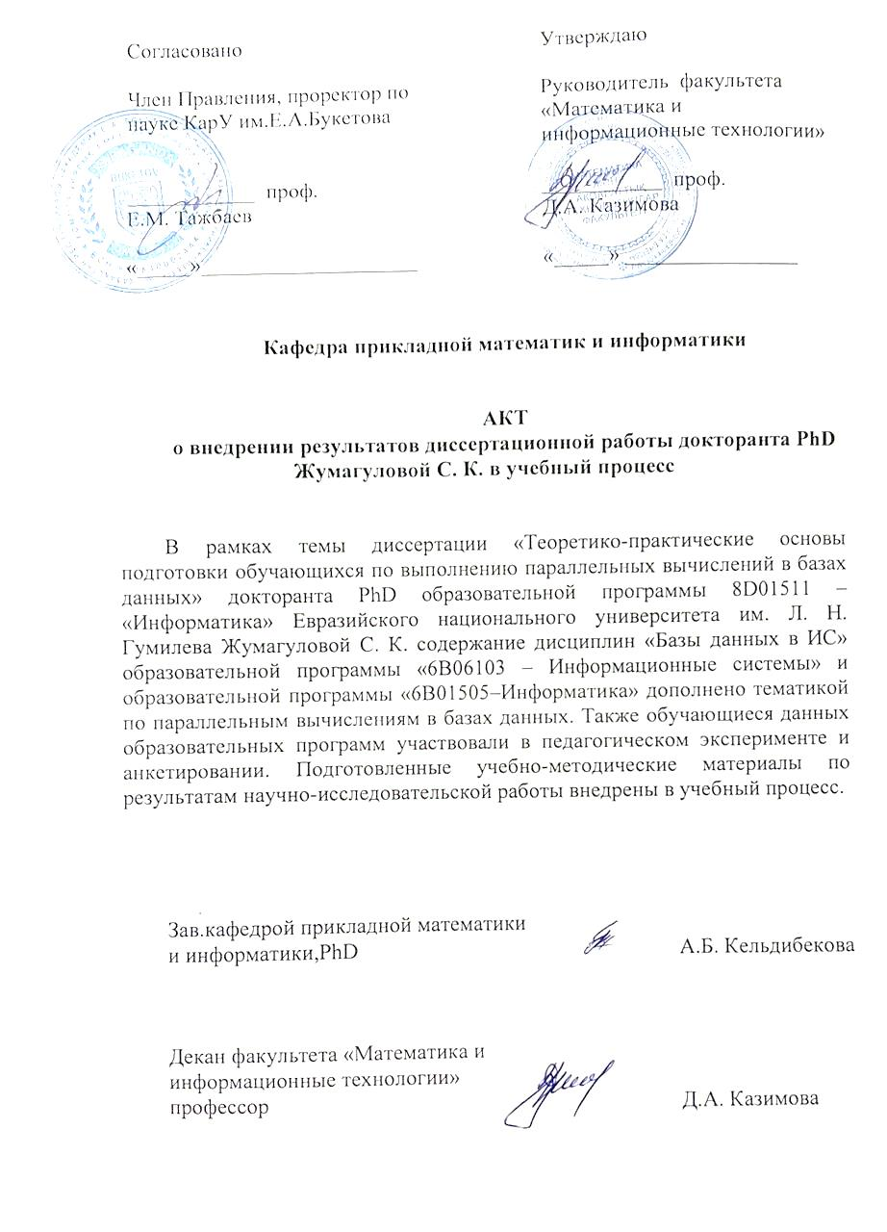

**ПРИЛОЖЕНИЕ Б**

Справка

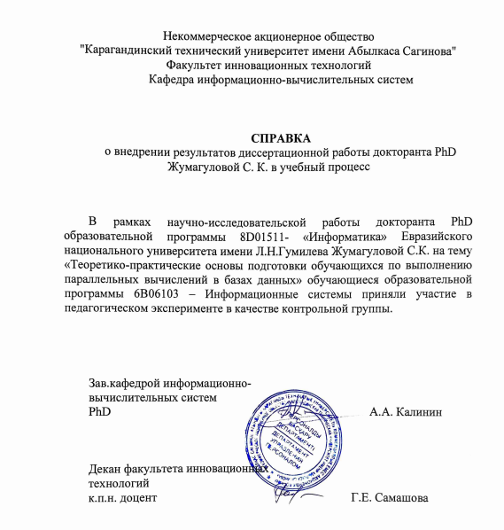

**ПРИЛОЖЕНИЕ В**

Авторское свидетельство

